,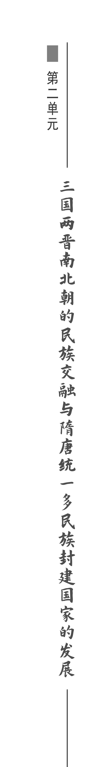,

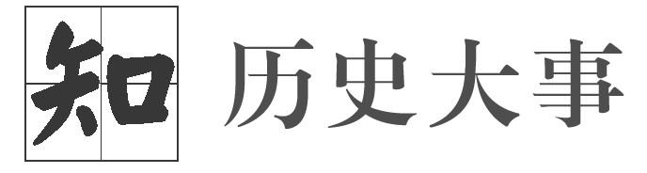

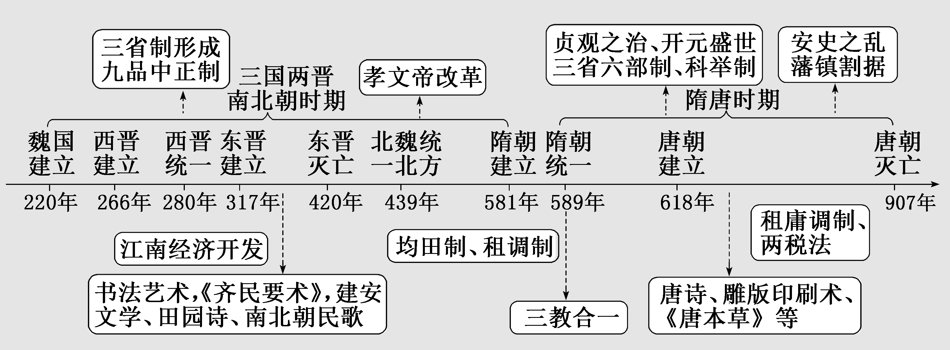

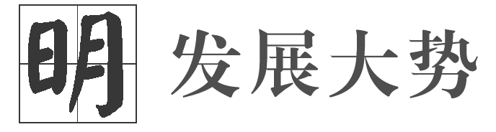
本单元基本按照从三国两晋南北朝到隋唐的朝代顺序来叙述，分制度变化与创新、民族交融、区域开发及思想文化等四个方面展开。从纵向来看，这段历史大体经历了从分裂走向统一的过程，三国两晋南北朝时期各政权的制度建设、民族交融、经济发展和思想文化成就均为隋唐时期大一统的盛世局面奠定了基础。从横向来看，制度变化与创新、民族交融、区域开发及思想文化新成就是这一时期突出的时代特色。
本单元的主题为“民族交融”和“大一统的发展”。三国两晋南北朝时期，北部和西部的众多少数民族进入中原，接受了汉族的文明，从而促成了历史上第一次民族大交融。中原移民大量进入长江流域，促进南方经济文化迅速发展。这一时期，佛教和佛学深入到社会生活和思想、文学、艺术等各个领域，对中华文明产生重要影响。隋唐时期，国家再次由分裂走向统一，南北文化进一步相互补充，中外之间交流更加广泛，中华文明又一个发展高峰迅速崛起。在这座高峰上，一批富于开拓创新精神的政治家、一批气宇轩昂的诗人、一批垂范后世的艺术家，纷纷亮相。
隋唐时期，政治、经济、文化等方面实现“大一统”，推动封建社会的发展和繁荣。隋朝在结束分裂后，通过“广设仓库、兴建洛阳、修大运河”等实现经济上的南北交流和国家统一；唐朝前期出现的政治清明、经济发展、民族团结的盛世繁荣局面，既是大一统的结果，也是长期民族交融的结果。这一时期，选官制、中央官制、赋税制度等均有重要的发展和创新，思想上“三教合一”，文艺、科技繁荣，中外文化交流昌盛，共同推动着中华文明的发展。

第5课 三国两晋南北朝的政权更迭与民族交融

目标任务 |  | 知识结构
课标要求 | 1.了解三国两晋南北朝政权更迭的历史脉络。  2.认识三国两晋南北朝时期的制度变化与创新、民族交融、区域开发。 | 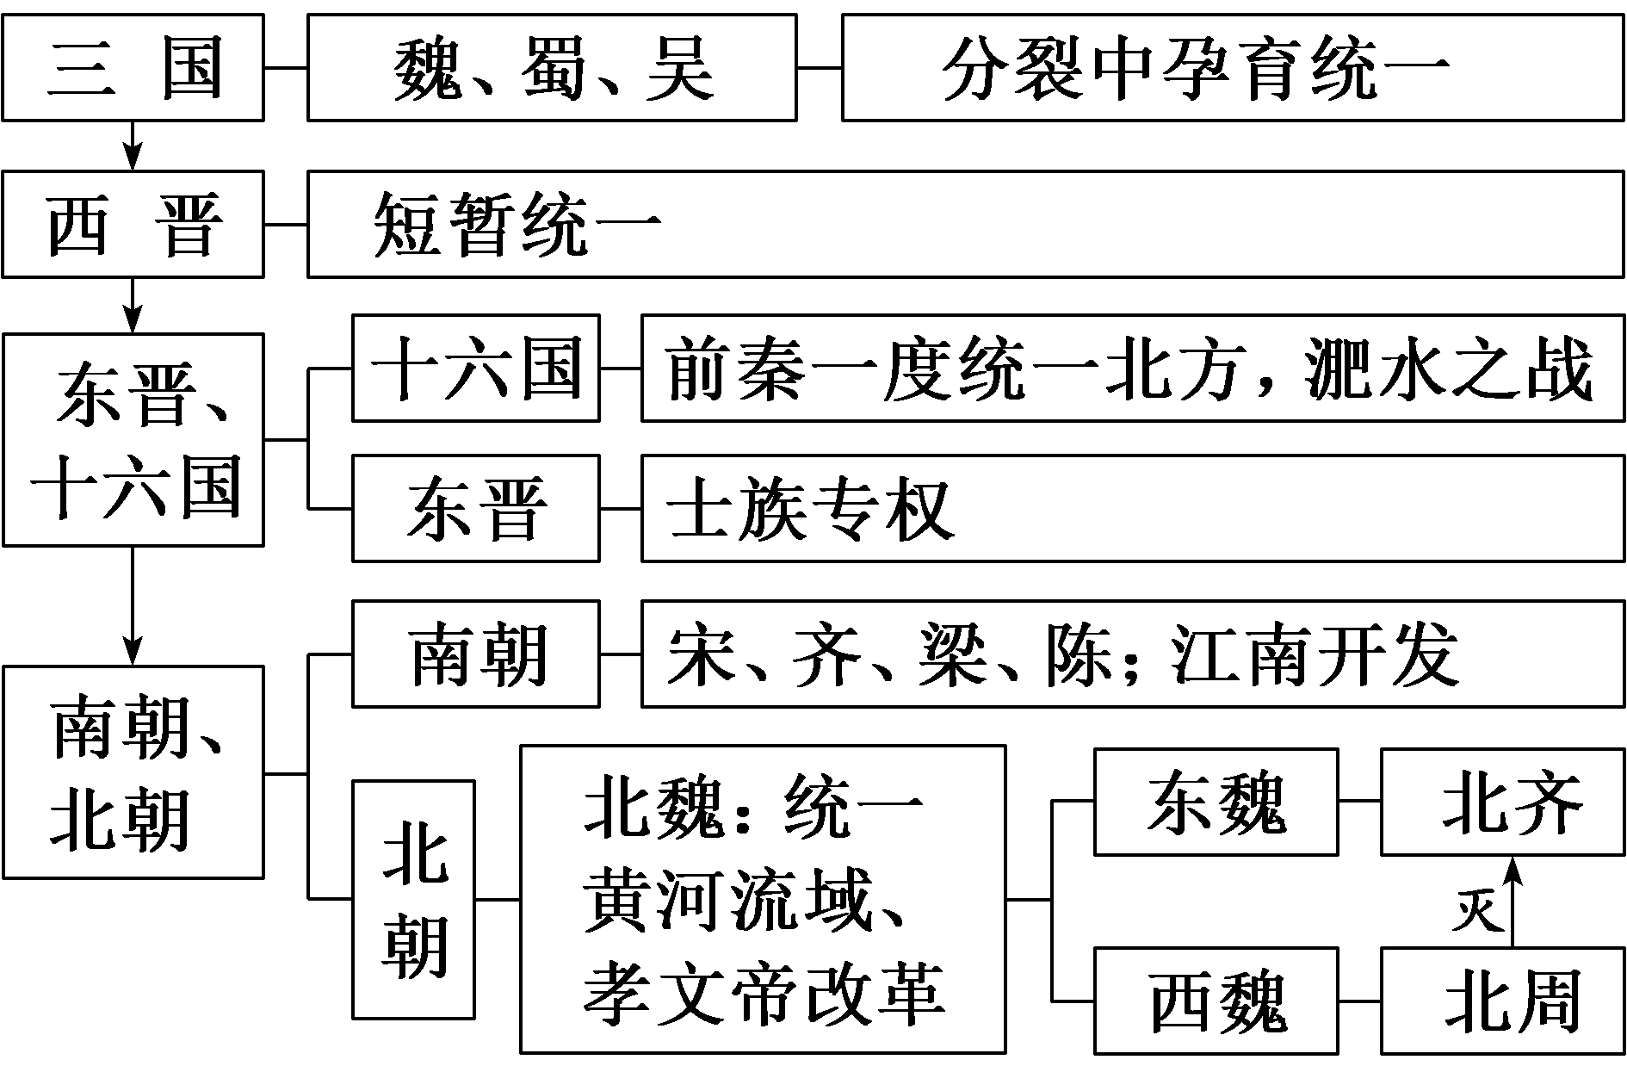
内容逻辑 | 本课三个子目兼顾时序与空间变化。先讲时间最早的三国和西晋；西晋之后进入长期分裂状态，先讲南方(第二子目)，再讲北方(第三子目)，其逻辑是南方东晋与西晋在政权更迭上有直接关系，而北方的北朝为以后的隋唐大一统王朝奠定了基础。

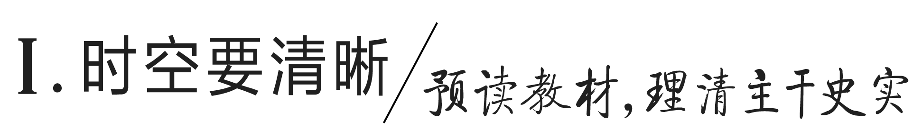

一、三国与西晋
1．三国鼎立局面的形成
魏国的建立 | 220年，曹丕取代东汉称帝，定都洛阳，国号魏
蜀国的建立 | 刘备称帝，定都成都，国号汉，史称蜀汉
吴国的建立 | 孙权称帝，定都建业，国号吴
[历史认知] 三国鼎立局面是地理、经济、军事三大因素共同作用的结果，更是东汉以来地方豪强势力不断发展的结果。地理形势导致了三国的相对隔绝，三国的经济发展奠定了基础，三方都希望完成统一，但军事力量都不足。三国鼎立在本质上是势力均势的反映。
2．西晋的建立与灭亡
建立 | 266年，司马炎代魏称帝，国号晋，史称西晋；280年，西晋灭吴，完成统一
灭亡 | 原因 | 少数民族内迁 | 东汉以来，西、北边陲的匈奴、羌、鲜卑等少数民族不断内迁，给西晋带来巨大压力
灭亡 | 原因 | 八王  之乱 | 晋武帝死后，宗室诸王开展对中央权力的争夺，演化为内战，内迁少数民族卷入其中并占主导
灭亡 | 结果 | 316年，西晋被内迁匈奴贵族所灭
灭亡 | 影响 | 中国历史又进入一个比较长的政权分立时期，后来演变为南北朝的对峙
[历史认知] 西晋灭亡是内外因综合作用的产物，既有内部统治阶级的权力之争，也有少数民族内迁的影响，其实质是三国以来分裂局面的延续，也是民族矛盾、阶级矛盾和统治阶级内部矛盾交织的结果。
二、东晋与南朝
1．东晋与南朝政权更迭
东晋建立 | 317年，司马睿在建康重建晋朝，史称东晋
士族崛起 | 自三国、西晋以来，一些声名显赫的士大夫家族世代把持官位，享受政治、经济等方面的特权，士族阶层形成  逃到南方的几家北方高门士族先后执掌朝政，成为东晋政权的主要支柱
南朝政权更迭 | 朝代 | 420年，出身低级士族的武将刘裕夺取皇位，改国号宋。此后，南方先后经历了宋、齐、梁、陈四个王朝，合称南朝
南朝政权更迭 | 六朝 | 南朝均定都建康，加上先前在此定都的吴和东晋，统称为六朝
[历史认知] 士族当权是东晋政治的基本特色，南朝士族也有非常大的社会影响，六朝则是古代典籍特别是文学作品中经常出现的重要词汇，这也体现了这一时期文学的繁荣。
2．江南的开发
背景 | 北方人民为躲避战乱，大批流亡南下，带来了先进的生产工具和技术，也充实了劳动力资源
表现 | 农业方面 | 南方土地大量开垦，农作物品种增加，产量提高
表现 | 手工业方面 | 纺织、矿冶、陶瓷、造船、造纸等行业都有明显进步
影响 | 江南的开发促进了许多山区的少数民族与汉族的逐步交融
[历史认知] 在东晋和南朝相继统治下，北方的战乱和南方的相对稳定、南方相对开明的经济政策、较好的自然条件，为南方经济开发提供了机遇，中国古代经济格局开始发生变化。

三、十六国与北朝
1．十六国与北朝政权更迭
十六国 | 西晋末年到东晋时期，北方先后出现了一批割据政权。最主要的有15个，加上西南地区的成汉，合称“十六国”
北方的民族交融 | 北方少数民族政权采用中原模式的国号、年号，学习汉族的典章制度；在长期混战中，原有民族布局被打乱，各族之间频繁接触，差异慢慢缩小
前秦统一北方 | 4世纪下半叶，氐族建立的前秦统一北方
淝水之战 | 前秦统一北方后，大举进攻东晋，被击败于淝水。强大的前秦政权迅速崩溃
北方政权更替 | 6世纪前期，北魏分裂为东魏和西魏，稍后又分别被北齐、北周取代。上述五个王朝合称北朝。北周灭掉北齐。不久，隋朝取代北周，统一全国
[历史认知] 这一时期尽管政局动荡，但社会经济在曲折中仍有发展，南方的开发初见成效。汉族与内迁少数民族从冲突到和平交往，逐步走向交融，推动了统一多民族封建国家的发展。

2．北魏孝文帝改革
背景 | ①社会矛盾：北魏阶级矛盾、民族矛盾激化，社会动荡不安。  ②有利条件：北魏崛起并统一黄河流域，为北方创造了一个较为安定的社会环境，促进了社会生产的发展，为民族交融创造了有利条件。  ③个人作用：冯太后和孝文帝深受汉文化的影响
改革措施 | 迁都洛阳，改籍贯
改革措施 | 移风  易俗 | ①服饰：以汉族服饰取代鲜卑服饰。  ②语言：朝中禁鲜卑语，统一说汉语。  ③姓氏：改鲜卑姓为汉姓。  ④通婚：鼓励鲜卑贵族与汉族高门士族通婚
意义 | 改革措施顺应了北方民族交往交流交融的历史趋势，大大缓解了民族矛盾，促进了北魏的经济发展和社会繁荣，为以后北方统一南方以及隋唐盛世的出现打下了基础

[历史认知] 北魏孝文帝改革是北方政权在民族交融基础上逐渐壮大的反映，其实质是少数民族封建化的过程，也是中原封建生产方式、政治制度和文化向边疆传播的过程。

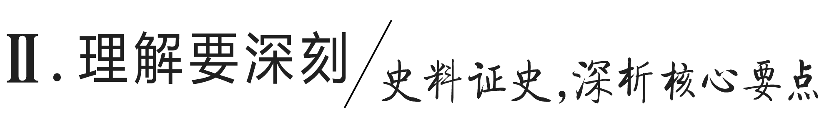

主题(一) 政权更迭，江南开发——魏晋南北朝时期的政治经济格局
[史料探究学习]
1．|以|图|明|史|——人口迁移与南方经济发展
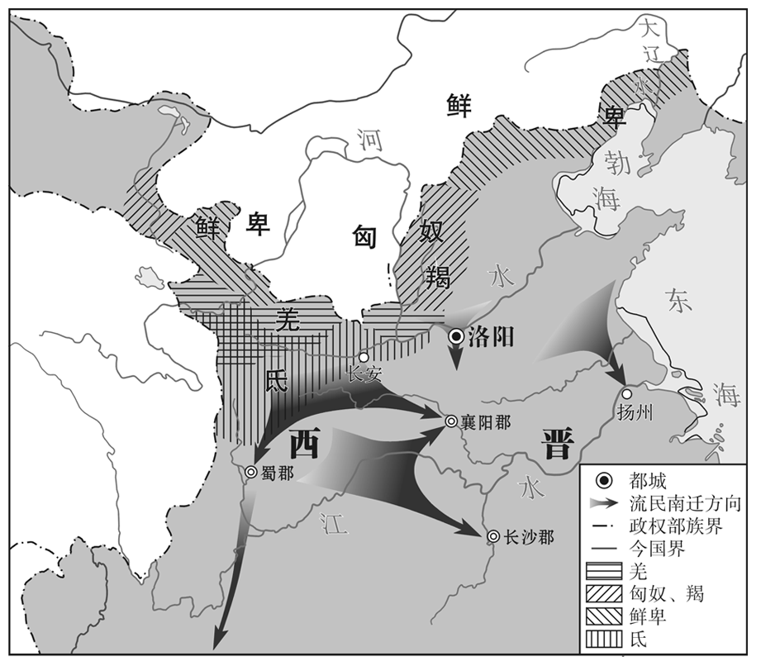
[解读] 两晋时期，统治阶级内乱，少数民族内迁；北方战争频繁，而南方社会则相对稳定。内地居民迁往边疆，巩固边防。北民南迁，带去了先进的生产工具和技术，也充实了劳动力资源，推动了江南经济的发展，促进了经济重心的南移。

2．|问|题|探|史|——士族制度
[材料一] 晋朝南渡，优借士族，故江南冠带，有才干者，擢为令仆已下，尚书郎、中书舍人已上，典掌机要。
——摘编自《颜氏家训》
[探究] 根据材料一，分析说明东晋时，士族(士族制度)得到充分发展的原因。
[提示] 东晋政权是在世家大族的扶植下建立的，因而在东晋政权的保护之下，士族势力达到鼎盛。
[材料二] 服冕之家，流品之人，视寒素之子轻若仆隶，易如草芥，曾不以之为伍。
——摘编自《文苑英华》
梁朝全盛之时，贵游子弟，多无学术……无不熏衣剃面，傅粉施朱，驾长檐车，跟高齿屐。
——摘编自《颜氏家训》
[探究] 结合材料一、二，分别说明魏晋士族的特点，并分析南朝后士族制度走向衰落的主观因素。
[提示] 特点：士族在政治上享有特权，高官厚禄，把持政权。士族和庶族之间界限分明，士族自命清高，鄙视庶族，不与庶族来往、交友、通婚、共坐。士族不学无术，无真才实学，涂脂抹粉，骄奢淫逸，极端腐朽。
主观因素：自身的腐朽。

[形成历史解释]
魏晋南北朝时期江南经济开发的原因及影响
1．江南经济开发的原因
(1)江南自然条件优越，具备良好的开发基础(自然资源丰富、气候湿润、土地广阔等)。
(2)长期以来基本处于和平环境，没有爆发像北方那样大规模和长时间的战乱。
(3)北方大批人口南迁，带来了先进的生产技术，充实了劳动力资源。
(4)南方统治者采取了一系列发展经济的政策措施。
2．北民南迁的影响
(1)将中原地区的先进文化、技术带到南方，使这些先进文明得到迅速传播。
(2)推动了南方经济的发展和社会进步，缩小了南北经济的差距，中国经济重心开始南移。
(3)促进了民族交融，对后世的政治、经济、文化和社会习俗的发展产生了深刻的影响。
(4)许多北方豪强士族迁往南方，成为南方政权的支柱，形成了士族政治局面。

[迁移强化训练]
1．据学者统计，东汉末年，在今浙江、福建两省内所设县的数量不到30个，而到西晋时期，浙江、福建两省境内县的数量超过了70个。对这一变化起直接推动作用的是( )
A．北方人口大量南迁 B．中央集权不断弱化
C．魏晋时期士族专权 D．南方政权更迭频繁
解析：选A 结合所学知识可知，魏晋时期，受少数民族内迁的影响，北民南下，开发了南方的经济，因此相应的基层管理机构数量也得到了增长，A项正确。
2．两汉时，桑树种植以黄河流域为主。东晋时，长江以南的太湖、鄱阳湖流域的桑树种植得到推广，这些地区蚕一年达到四、五熟，能进行高等级丝绸的生产。这可用来说明( )
A．南方地区的开发 B．区域经济的平衡
C．经济重心的南移 D．经济结构的调整
解析：选A 东晋时长江以南的太湖、鄱阳湖流域桑蚕业发展，反映了东晋南朝时期江南地区得到了开发，经济得到发展，故A项正确。
3．据《晋书·王敦传》记载：东晋谚称“王与(司)马，共天下”。这反映了( )
A．东晋统治者爱惜人才
B．士族门阀势力强大，威胁皇权
C．地方分裂割据势力的强大
D．东晋时期的政治民主化倾向
解析：选B 琅邪王氏家族是东晋政权得以建立的重要支柱，“王与(司)马，共天下”反映的是东晋时期门阀士族势力强大，已经威胁到皇权，故选B项；“王与(司)马，共天下”反映的是东晋时期门阀士族势力对皇权的威胁，无法推知统治者对人才的态度，排除A项；“王与(司)马，共天下”与地方割据势力和政治民主化无关，排除C、D两项。

主题(二) 民族交融，文化认同——北魏孝文帝改革
[史料探究学习]
1．|问|题|探|史|——北魏孝文帝改革
[材料一] (孝文)帝……雅好读书，手不释卷。“五经”之义……史传百家，无不该涉……诗赋铭颂，任兴而作。
——摘自《魏书·高祖纪》
[材料二] 中原地区各族人民的反抗斗争日益频繁，威胁到北魏统治的稳定。……都城设在平城，对控制中原地区，有鞭长莫及之感。
——摘编自刘精诚《论孝文帝迁都洛阳的原因和意义》
[探究] 北魏孝文帝为何一心执意于南迁汉化。
[提示] 一是受先进汉族文化的吸引与熏陶，二是北魏孝文帝巩固中原地区统治的需要。

2．|以|图|明|史|——北魏孝文帝迁都洛阳
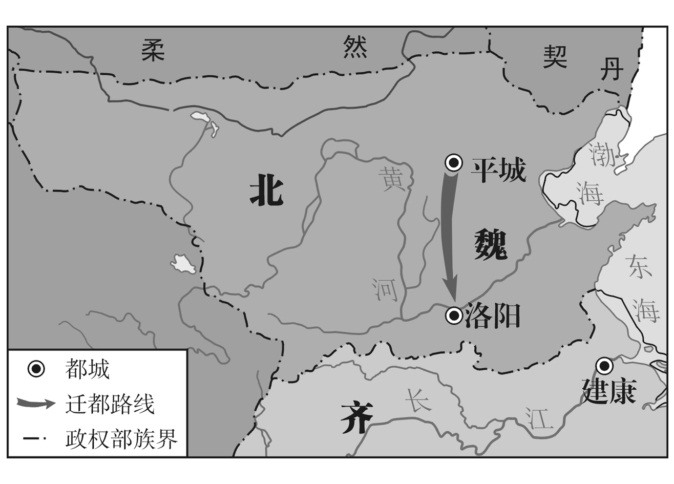
[解读] 北魏孝文帝把都城从平城迁往洛阳，有政治、经济和军事方面的考量：旧都保守势力强大，阻挠改革；迁都洛阳有助于加强对中原地区的控制；旧都经济落后，粮食供应困难；洛阳农业发达，粮食充足；旧都偏居塞上，受到北方柔然的威胁；洛阳地理位置优越，便于南下，统一南北。
3．|史|家|说|史|——对北魏孝文帝改革的认识
[观点一] 北魏孝文帝的改革顺应了北方民族大交融的历史潮流，推动了历史的发展。北魏孝文帝是一位卓越的少数民族的政治家和改革家。改革促进了北方经济的恢复发展，推动北魏政权封建化；加速了民族的大交融，为结束长期分裂局面，重新走向国家统一奠定了基础。
[观点二] 孝文帝的迁都和全盘汉化政策是导致鲜卑族消失和北魏衰亡的重要原因之一。改革建立门阀制度，使得鲜卑贵族染上魏晋门阀士族的恶习，骄奢淫逸，政治日益腐败；迁都耗费了大量的财力、物力，同时也造成了统治集团的分裂，丧失了部分拓跋部强有力的支持，导致了国家分崩离析的后果。

[形成历史解释]
对北魏孝文帝改革的认识
(1)促进了北魏社会的发展，北方出现了魏晋以来空前的繁荣景象。经济得到恢复和发展，民族矛盾得到缓和，巩固了封建统治。
(2)加速少数民族政权封建化(或促进了鲜卑族的汉化、封建化的进程)。
(3)促进民族的交流与交融，丰富了中华文明的内涵，为隋唐时期国家再次统一奠定了重要基础。
(4)改革要继承和发扬本民族的优秀传统文化，不能全盘接受其他文化。

[迁移强化训练]
1．北魏孝文帝“以范阳卢敏、清河崔宗伯、荥阳郑羲、太原王琼”为“四姓”，将之尊为汉士族中首屈一指的高门。同时又诏曰：“代人请胄，先无姓族……比欲制定姓族……其穆、陆、贺、刘、楼、于、嵇、尉八姓……勿充猥(杂)官，一同四姓。”孝文帝此举意在( )
A．限制鲜卑贵族特权 B．推进鲜卑族的汉化改革
C．维护北魏政治统治 D．促进各民族的相互交融
解析：选C 根据材料“将之尊为汉士族中首屈一指的高门”可知，这是对汉族士族的尊重和拉拢，有利于维护北魏统治，而材料“其穆、陆、贺、刘、楼、于、嵇、尉八姓……勿充猥(杂)官，一同四姓”则说明对鲜卑贵族的认可和信任，也有利于维护其政治统治，故选C项。
2．北魏统一北方，使鲜卑族由以畜牧经济为主的游牧生活，逐步转向以农业经济为主的定居生活。这表明民族交融的过程，从经济发展角度看，实质上是( )
A．封建化过程 B．农业化过程
C．工业化过程 D．汉化过程
解析：选B 本题抓住两个关键信息：“由以畜牧经济……逐步转向以农业经济为主”及“从经济发展角度”，北魏孝文帝改革实质上是农业化的过程，故选B项；封建化的过程是从社会角度看，汉化过程是从汉族和鲜卑族民族交融角度看，工业化过程不符合题意，故排除A、C、D三项。
3．汉化改革后，六镇鲜卑职业军人以前仕宦的特权被取消，社会阶级从贵族急速沦落为镇户、府户，身份低下。孝文帝的汉化政策加剧了未汉化的鲜卑军人与已汉化的宫廷子弟之间的矛盾，积聚的不满在25年后被引爆为六镇之乱，导致北魏的分裂和灭亡。这说明( )
A．汉族文化不利于北魏发展
B．改革要与自身实际相适应
C．孝文帝改革阻碍社会进步
D．改革者须有不畏权贵的精神
解析：选B 北魏孝文帝在推行汉化政策时，直接取消鲜卑军人特权，使其社会地位迅速下降，造成统治集团内部汉化过程不平衡，发展为六镇之乱，导致北魏分裂和灭亡，说明改革要与自身实际相适应，故选B项；孝文帝改革对社会发展有促进作用，促进了社会的进步，排除C项；A、D两项表述与材料主旨不符，均排除。

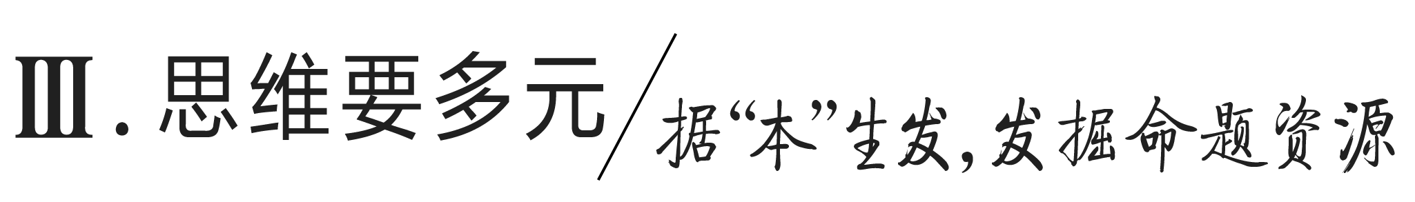
教材“学习聚焦”内容的深度发掘
(高度凝炼的语句蕴含着多视角的命题点)

P28、30“学习聚焦”
东汉灭亡后出现三国鼎立局面，随后西晋短暂统一。在东晋和南朝相继统治下，南方经济有了明显发展。
发掘命题
1．魏晋时期南方城市迅速崛起：会稽被誉为“晋之关中”，建康的繁华可与长安、洛阳媲美，番禺(今广州)成为进出口商人云集的大都市。这一时期南方城市发展的主要原因是( )
A．北方人口的大量南迁 B．对外贸易迅速发展
C．经济重心转移到南方 D．政治中心逐步南移
解析：选A 魏晋时期北方长期战乱，北方人口大量南迁，带去了先进的生产工具和技术，充实了劳动力资源，促进了南方经济的发展，故选A项；“迅速发展”的说法与史实不符，排除B项；C项是南宋时期完成的，排除；D项不是主要原因，排除。
2．魏晋时期，曹魏政权在北方开凿了淮阳渠、百尺渠、广漕渠等运河，东吴、西晋、东晋等政权也在南方开凿了运河。这些运河的开凿( )
A．加剧了南北对峙的局面
B．推动了纳庸代役的赋税改革
C．有利于区域经济的开发
D．促进了经济重心南移的完成
解析：选C 结合所学知识可知，我国古代实行精耕细作的小农经济，而小农经济的发展离不开水利建设以确保对农田的灌溉，促进区域经济的开发，所以历代封建政府都高度重视水利设施建设，故选C项；水利设施的建设有利于经济的恢复和发展，进而促进国家经济联系的日益密切，有利于国家逐步走向统一，排除A项；纳庸代役是唐代租庸调制中的内容，与材料时间不符，排除B项；南宋时期经济重心南移最终完成，排除D项。

P31“学习聚焦”
从十六国到北朝，北方政权在民族交融的基础上逐渐壮大，为统一全国准备了条件。
发掘命题
3．面对南北朝的分裂局面，北朝西魏权臣宇文泰决心按照《周礼》的规定来改革官制，并且在朝堂礼仪、车马器物等方面也“多依古礼”进行了一番改革。这些举动( )
A．推动了民族交融进程 B．复兴了先秦传统儒学
C．加强了南北经济联系 D．突破了民族自卑心理
解析：选A 南北朝分裂态势下，宇文泰利用古礼进行改革，可以促进与汉族文化的交融，从而推动民族交融进程，故选A项；B、C、D三项与材料内容不符，均排除。
4．魏晋南北朝时期宗族谱系备受重视。从发掘的贵族墓葬墓志看，鲜卑、匈奴、羯、氐、羌等族的贵族认同炎黄为先祖的远多于汉族。这反映出( )
A．传统宗法门第观念被普遍接受
B．各民族渴望国家统一愿望强烈
C．民族政权借此宣扬政治合法性
D．华夏民族共同体意识显著增强
解析：选D 鲜卑、匈奴、羯、氐、羌等族的贵族认同炎黄为先祖的远多于汉族，说明当时少数民族的华夏认同意识更加明显，而汉族本身就是认同华夏族的，所以反映了当时华夏民族共同体意识显著增强，故选D项。

教材“史学史材”信息的延展发掘
(经典主流的课本素材是高考命题的参照)
教材P31、P32“东晋十六国形势图”和 “北齐、北周、陈对峙形势图(572年)”
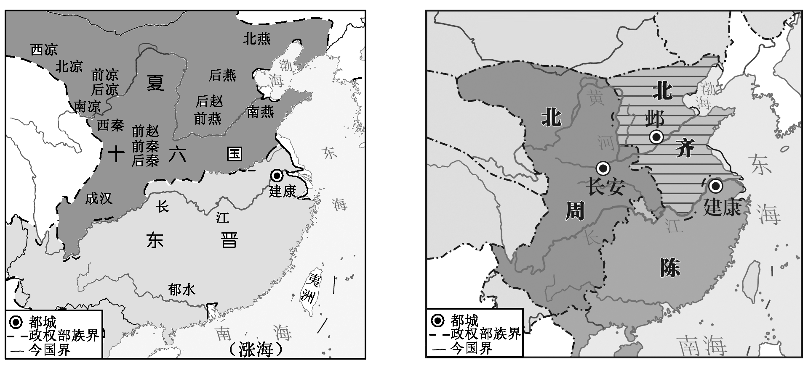
东晋十六国形势图 北齐、北周、陈对峙形势图(572年)

一、据材多维思考
1．通过比较两图，说明南北对峙形势发生了怎样的变化。
[提示] 由东晋和十六国的对峙到北周和北齐并立与陈对峙，北方并立政权大大减少；南北对峙的分界线由淮河一线退回到长江一线，南朝后期在长江上游又丢掉了四川和荆襄，在南北对峙中处于明显劣势。
2．结合所学知识，分析南北朝后期形成“北强南弱”的原因。
[提示] 北方少数民族政权通过改革推动了经济的发展，民族交融和内部凝聚力的提高；南方政权日益封闭、腐朽，不堪一击。
3．上述变化反映了中国历史怎样的发展趋势？
[提示] 南北均势被打破，中国由分裂走向统一的条件日益成熟。

二、类材拓展训练
1．两晋南北朝时期少数民族政权仿效内地官方史学活动，接受汉族文化的历史观念，进而将自己的祖先衔接于中国古史体系，自称黄帝、大禹等圣王之后裔。这有助于( )
A．提升民族认同 B．化解民族矛盾
C．继承华夏传统 D．促进民族交融
解析：选D 少数民族政权接受汉族文化的历史观念，将自己的祖先衔接于中国古史体系，自称黄帝、大禹等圣王之后裔，有助于促进民族交融，故D项正确。
2．某学者指出：“关于秦汉王朝传统的记忆，延续贯穿了整个分裂时期。不仅那些渴求重现王朝雄伟气象的帝王心存此念，士族阶层亦复如此。”该学者意在强调魏晋南北朝时期( )
A．统治阶层存在统一观念 B．传统社会观念已被颠覆
C．士族门阀制约社会进步 D．中央集权制度得到强化
解析：选A 由所学知识可知，“秦汉王朝传统的记忆”指的是国家统一，材料“不仅那些渴求重现王朝雄伟气象的帝王心存此念，士族阶层亦复如此”体现的是魏晋时期统治阶层内部存在统一的观念，A项正确。
3．北魏孝文帝改革极大地促进了民族的交流和文化的融合。阅读材料，完成下列要求。
材料一 北魏孝文帝迁都洛阳之后，这种隔绝的局面被打破了。孝文帝推行汉化改革，以洛阳为阵地，复兴了北方的中原文化，为南北文化的双向交流提供了前提和基础。南北文化的交流与融合渗透到社会生活的方方面面，在官制律例礼乐文化的建构当中，南方文化充当着输出者的角色，经由士人北来等传播途径，成为北方制度文化建设的重要元素。……北魏孝文帝推行汉服，褒衣博带，而其时南朝服饰却是“小作冠帽，短制衣裳”。……南方的声韵之学又深深地影响了北朝士人。
——摘编自杨柳《从〈洛阳伽蓝记〉看北魏后期南北文化的交流与融合》
材料二 北魏建国之始……南朝北投诸人，无不兼容并包……此种情况，与南朝统治者专重侨姓，排斥南人，而晚渡北人又被目为荒伧，备受排斥，北方各族更不予考虑者，迥不相同。
——摘编自周一良《魏晋南北朝史札记》
(1)根据材料一并结合所学知识，概括孝文帝汉化改革的主要内容，并分析当时南北文化交融的具体表现。
(2)根据材料一、二并结合所学知识，指出推动民族交流和文化融合的主要因素，并分析民族交流和文化融合所产生的影响。
答案：(1)内容：说汉话、穿汉服、改汉姓、学习汉族典章制度。表现：礼仪文化的建构；服饰风俗的交流；声韵之学的互动。
(2)因素：迁都洛阳；汉化改革；吸纳南方贤才。
影响：北方民族间的交流和文化的融合，有利于北方少数民族的封建化，为隋唐大一统奠定基础。

$\begin{matrix}[课时跟踪检测]\end{matrix}$
一、选择题
1．高一(2)班同学为某单元设计了如下示意图，请你根据所学知识判断该单元的主题是( )
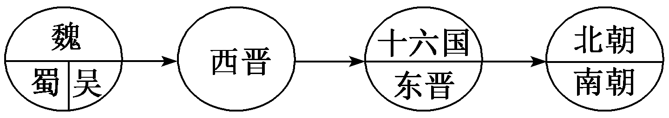
A．中华文明的起源
B．国家的产生和社会变革
C．政权分立与民族交融
D．繁荣与开放的社会
解析：选C 根据图示可知，这一时期是三国两晋南北朝时期，其阶段特征是政权分立与民族交融，故C项正确。A项是原始社会时期，B项是夏商周时期，D项是隋唐时期，均排除。
2．三国时期，“虚封”现象大量出现。如：刘备封马超为骠骑将军，兼任凉州(魏境)牧；魏国任孙壹为交州(吴境)牧；吴国任丁奉为徐州(魏境)牧。这些现象的出现( )
A．暗含了各国实现统一的愿望
B．旨在防范地方割据，加强中央集权
C．有效激发了部下进取的斗志
D．反映了吴蜀联盟瓜分天下的目标
解析：选A 题干所述指的是三国时期各国在他国境内设置的虚职，而且是大量出现的现象，这暗含了各国实现统一的愿望，故选A项；题干所述的现象是“虚封”，是表达一种愿望，并不能够发挥实际作用，而且不是在本国内，所以不能说其意图是防范地方割据，加强中央集权，排除B项；由于仅是“虚封”，也就是名义上封授而已，所以并不能有效激发部下进取斗志，排除C项；D项在材料中未体现，排除。
3．烤肉是游牧民族的饮食习惯，但在嘉峪关新城魏晋墓室壁画中却出现了“手持烤肉串的宾客”，这类壁画在今山东、江苏北部、河南、河北、山西、陕西、甘肃和宁夏等地均有出土。这反映出魏晋时期( )
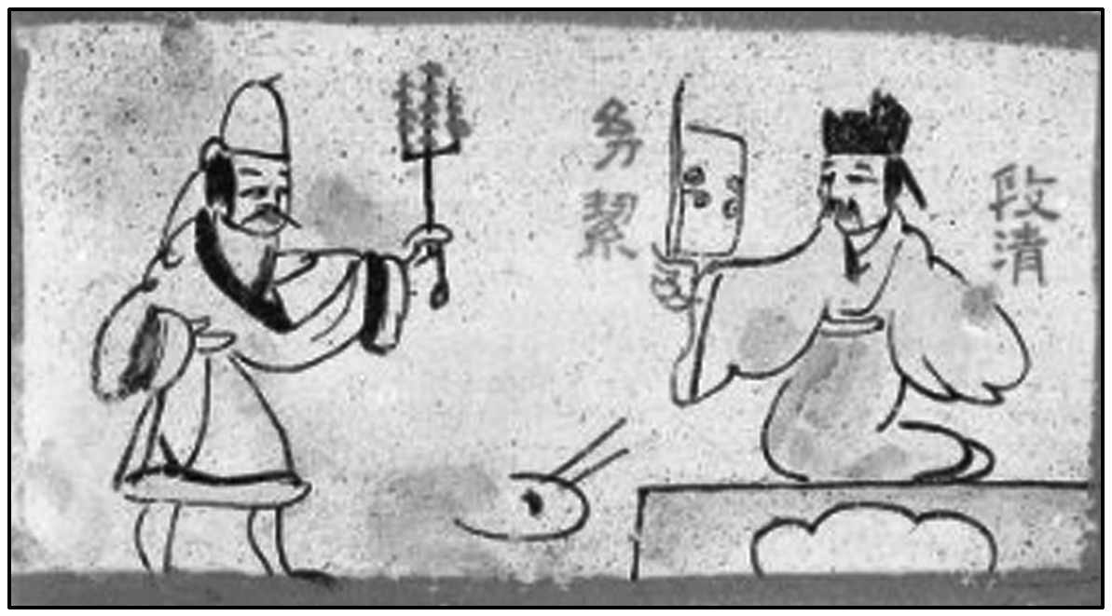
A．畜牧业逐渐向南方扩展
B．佛教对大众生活的渗透
C．人民生活普遍富足
D．各民族经济文化进一步交融
解析：选D 材料是魏晋时期的壁画，反映出北方游牧民族饮食习惯对汉族的影响，各民族经济文化进一步交融，故选D项。
4．李白的诗句“三川北虏乱如麻，四海南奔似永嘉”，反映了西晋末年中原动乱、人口南迁的现象。其产生的主要影响是( )
A．破坏了南方环境和农业发展
B．加剧了南北矛盾和割据状况
C．完成了经济和政治重心南移
D．促进了江南开发和民族交融
解析：选D 根据所学知识可知，西晋末年，北方人民南迁，给南方带去了大量劳动力、先进的生产工具和技术，促进了江南开发和民族交融，故D项正确。
5．下表为三国两晋南北朝时期灾祸情况表。据此可知( )
类型 | 自然灾害 | 饥荒 | 兵祸
三国时期 | 2 | — | 6
西晋时期 | 7 | 10 | 3
东晋时期 | 6 | 5 | 8
南北朝时期 | 17 | 10 | 12
总计 | 32 | 25 | 29
A．自然灾害频发引发社会动荡
B．战乱不断严重危及社会稳定
C．人地矛盾尖锐导致饥荒多发
D．军阀混战致使政权更迭频繁
解析：选B 根据三国两晋南北朝时期灾祸情况表并结合所学知识可知，三国两晋南北朝时期社会动荡，战争频繁，战乱不断严重危及社会稳定，故选B项。
6．北魏均田制规定：凡男年满十五以上授露田四十亩，女二十亩。牛一头授田三十亩，以四牛为限。露田禁买卖，老死还政府。下列关于北魏均田制说法正确的是( )
A．统一分配了全国的土地
B．彻底解决了土地兼并
C．有利于北方经济的恢复
D．改变了农业经营方式
解析：选C A项应该是国家掌握的土地分配给农民，排除；只要存在封建土地私有制，就无法彻底解决土地兼并问题，排除B项；题干体现的是北魏实行均田制，均田制的推行有利于北方经济的恢复，故选C项；农业经营方式仍是以小农户个体经营为主，排除D项。
7．北魏拓跋澄在回答孝文帝议迁都之事时说：“伊洛中区，均天下所据，陛下制御华夏，辑平九服，苍生闻此，应当大庆。”材料表明北魏迁都洛阳的根本目的是( )
A．解决平城粮食供应困难
B．加强对中原地区的统治
C．防止北方少数民族柔然的骚扰
D．革除阻碍改革的保守势力
解析：选B 根据材料“伊洛中区……应当大庆”可知，北魏迁都洛阳，主要是为了有效控制中原地区，加强对中原地区的统治，故B项正确。
8．在中国历史的“常态”发展中，经常会出现“变态”。如果说秦汉代表的是中国历史发展的“常态”，那魏晋南北朝则代表的是“变态”，在“变态”中仍能看到进化的迹象。以下选项中不属于魏晋南北朝时期“进化迹象”的是( )
A．汉族与内迁民族逐步交融
B．统一多民族封建国家的建立
C．科技在诸多领域取得新成果
D．北民南迁带动江南经济开发
解析：选B 材料体现中国历史发展的特征，“常态”指的是统一时期，“变态”是指分裂时期，那么魏晋时期“进化迹象”是指在分裂中蕴含着统一，所以统一多民族封建国家的建立是“常态”，不是“变态”时期的“进化迹象”，B项符合题意。
9．下表所示为古代文学作品常用的一些人物典故及其简介。这些典故反映出东晋( )
典故 | 简介
王羲之  “王右军” | 王羲之系琅邪王氏子弟，凭借王氏在东晋王朝的影响力，曾出任右军将军
刘裕  “寄奴(小儿)” | 刘裕出身寒微，幼年丧母后，寄居在舅家，小名唤“寄奴”，东晋末年为将时，被同朝为官的宰相蔑称为“寄奴小儿”
A．军功集团左右朝政 B．文学艺术较为繁荣
C．阶层流动相对顺畅 D．士族政治影响深远
解析：选D 材料体现的是王羲之凭借家族势力出任“右将军”，出身寒门的将军刘裕被宰相蔑称为“寄奴小儿”，说明士族政治影响深远，D项正确。
10．东晋时期，社会动荡，权力结构发生了变化，门阀士族的势力得以发展甚至超越皇权，皇权政治从此演化为门阀政治。皇权与士族势力的均衡与共治确保了统治秩序的平稳。材料主要说明( )
A．门阀政治取代皇权政治
B．门阀政治是特殊条件下的一种变异
C．门阀政治确保政权稳固
D．门阀政治是对皇权政治的有益补充
解析：选B 由材料“门阀士族的势力得以发展甚至超越皇权，皇权政治从此演化为门阀政治”可以得出门阀政治与皇权政治之间的关系，是特殊条件下出现的一种变异，故选B项。
11．陶渊明在《桃花源记》中描绘了一个“土地平旷，屋舍俨然……阡陌交通，鸡犬相闻……黄发垂髫，并怡然自乐”的世外桃源盛景。据此可推知( )
A．当时人们的生活富裕安逸
B．作品具有现实主义创作风格
C．魏晋时期社会动荡，民不聊生
D．作者所处时代小农经济繁荣
解析：选C 根据材料“土地平旷，屋舍俨然……阡陌交通，鸡犬相闻……黄发垂髫，并怡然自乐”并结合所学知识可知，《桃花源记》通过对桃花源的安宁和乐、自由平等生活的描绘，表现了作者追求美好生活的理想和对当时现实生活的不满，可推知魏晋时期社会动荡，民不聊生，故选C项；根据所学知识可知，桃花源是陶渊明虚构的理想社会，A项表述不符合史实，排除；根据所学知识可知，桃花源并不是当时真实存在的地方，因此作品并不具有现实主义创作风格，排除B项；根据所学知识可知，作者所处的三国两晋南北朝时期是中国历史上一个分裂动荡的时代，小农经济遭到破坏，排除D项。
12．魏晋南北朝时期前秦的苻坚、北魏太武帝和孝文帝有多次南下之举，最终不过是耀武淮南，饮马长江而已。下面南伐失败因素中最关键的是( )
A．北方的战乱不断 B．江南地区经济发展
C．长江天堑的优势 D．南方地区相对稳定
解析：选B 依据所学知识可知，西晋末年北方人民为躲避战乱和民族压迫大量南下，带来先进的生产工具和技术，充实了劳动力资源，南方经济发展，使得“前秦的苻坚、北魏太武帝和孝文帝”只能“耀武淮南，饮马长江而已”，故选B项。
13．商鞅变法和北魏孝文帝改革都是社会转型时期进行的重大改革。相比商鞅变法，北魏孝文帝改革的“除旧布新”主要体现在( )
A．实行什伍连坐制 B．推行汉化，移风易俗
C．制定官吏俸禄制 D．重农抑商，奖励耕织
解析：选B 根据材料并结合所学知识可知，北魏孝文帝迁都洛阳后，为巩固统治，适应中原先进的生产和生活方式，吸收汉族的先进文化，进行了革除鲜卑族旧俗的改革，如禁鲜卑语、说汉话、穿汉服、与汉族高门士族通婚等，加速了鲜卑族的社会转型，B项正确。
二、非选择题
14．阅读材料，完成下列要求。
材料一 南朝梁武帝派大臣陈庆之出使北魏，他在宴会上说道，“魏朝甚盛，犹曰五胡。正朔相承，当在江左”，言词中充满对北魏的蔑视，自以为长江以南才是“正朔”的所在。但是当他亲眼看见洛阳旧貌换新颜，一派欣欣向荣的景象，回到梁朝后观点大变，“昨至洛阳，始知衣冠士族，并在中原，礼仪富盛，人物殷阜”，承认南朝自愧不如。
——摘编自樊树志《国史十六讲》
材料二 孝文帝不加扬弃的全盘汉化，也为北魏后期的统治埋下了无穷的隐患，特别是孝文帝大定姓族，移植门阀士族制度，在经济利益上一味向鲜卑贵族让步，这对尚无文化积淀可言的鲜卑贵族来说，无疑是给了他们滋生腐化的肥沃土壤。凡此种种，销蚀了北魏统治者的锐气与活力，激化了社会矛盾与冲突，致使北魏统治迅速由盛转衰，归于灭亡。
——摘编自郝松枝《全盘汉化与北魏王朝的速亡——北魏孝文帝改革的经验与教训》
(1)根据材料一，指出陈庆之在出使前后对北魏的看法有何变化，并结合时代背景说明北魏社会变化的主要原因。
(2)材料二的观点与材料一有什么差异？你是否同意材料二的说法，请简要说明理由。
解析：第(1)问第一小问，根据材料一可以得出从蔑视北魏野蛮落后到承认礼仪兴盛。第二小问，可以从孝文帝改革使北魏接受了汉族先进文化，促进了民族交融等方面回答。第(2)问第一小问，根据材料一可知肯定了北魏孝文帝改革推动了北魏发展进步，根据材料二可知认为全面汉化的改革导致北魏的速亡。第二小问，同意或不同意均可，但理由必须与态度一致，同意理由围绕汉化带来的消极影响进行回答；不同意的理由可以从孝文帝改革的积极影响方面回答。
答案：(1)变化：从蔑视北魏野蛮落后到承认礼仪兴盛。
原因：北魏孝文帝改革，接受了汉族先进文化，促进了民族交融。
(2)差异：材料一肯定了北魏孝文帝改革推动了北魏发展进步，材料二认为全面汉化的改革导致北魏的速亡。
同意：全面的汉化消磨了北魏政权的活力，滋生腐败，加速了北魏政权的灭亡。
不同意：经过北魏孝文帝改革，北方经济逐渐恢复，促进了民族交融，为隋唐大一统和经济文化发展奠定了基础。
15．人口迁徙作为一种历史现象，对社会发展产生了重大影响。阅读材料，完成下列要求。
材料一 秦占领巴蜀地区之后，实施了从秦本土往蜀地移民的措施。“戎伯尚强，乃移秦民万家实之。”“秦惠文、始皇克定六国，辄徙其豪侠于蜀，资我丰土。”……公元前213年，秦始皇迁徙50万人戍守五岭，与越人杂居。秦始皇收复河套南北的广大地区后，为了巩固在这些地区的统治，迁3万户居民到河北、榆中，垦田生产，开拓边疆。
——摘编自朱绍侯《中国古代史》
材料二 西晋末年永嘉之乱，中原人民在阶级和民族的双重压迫下，纷纷越淮渡江，相率南下。此后中原每一次较大的政治变动，如淝水之战、刘裕北伐等，都有一次较大规模的人口南徙。据研究，截至刘宋为止，南渡人口约有90万，占当时刘宋全境人口的1/6。西晋时北方诸州，约700万口，南渡的90万口占其1/8。北来的侨民集中在长江上游的成都平原、江汉流域的襄阳、江陵、武昌以及长江下游的今江苏省境内。……史书中关于“百官流亡者十八九”和“中州士女避乱江左者十六七”的记载很多。十六国以来，许多少数民族在中原与汉族杂居，一遇变乱，同样成为流动人口。波澜壮阔的人口大流动，从短时态来看是加剧了社会动乱，但它也对社会的久远进步，开辟了道路。
——摘编自曹文柱《乾坤众生》
(1)根据材料一，指出秦政府移民的主要趋向。并结合所学知识，分析其积极作用。
(2)根据材料二，概括两晋南北朝时期人口迁徙的主要特点。并结合所学知识，从经济角度分析其影响。
解析：第(1)问第一小问，根据材料一中“辄徙其豪侠于蜀，资我丰土”“迁徙50万人戍守五岭，与越人杂居……迁3万户居民到河北、榆中，垦田生产，开拓边疆”可得从秦国本土往巴蜀地区移民；从六国迁移豪强贵族到巴蜀地区；从内地迁到东南、北部边疆地区。第二小问，结合所学知识可以从经济、民族交融、军事等角度进行分析。第(2)问第一小问，结合材料二可以从迁徙方向、规模、范围、涉及的阶层和民族等方面进行分析。第二小问，结合所学江南地区开发的意义从经济的角度予以分析，并归纳概括。
答案：(1)趋向：从秦国本土往巴蜀地区移民；从六国迁移豪强贵族到巴蜀地区；从内地迁到东南、北部边疆地区。
作用：有利于开发边疆；巩固边防，促进了经济发展和民族交融。
(2)特点：由北向南迁徙；迁徙规模大，参与人口多；迁徙活动范围广；迁徙涉及阶层广，民族成分繁杂。
影响：促进了江南地区的开发，有利于全国各地区经济文化发展的平衡性；有利于国内各族人民之间的经济文化交流，推动了各民族经济的进步发展；有利于江南的开发，推动了中国古代经济重心南移。

第6课 从隋唐盛世到五代十国
目标任务 |  | 知识结构
课标要求 | 1.了解隋唐时期封建社会的高度繁荣。  2.认识隋唐时期的民族交融。 | 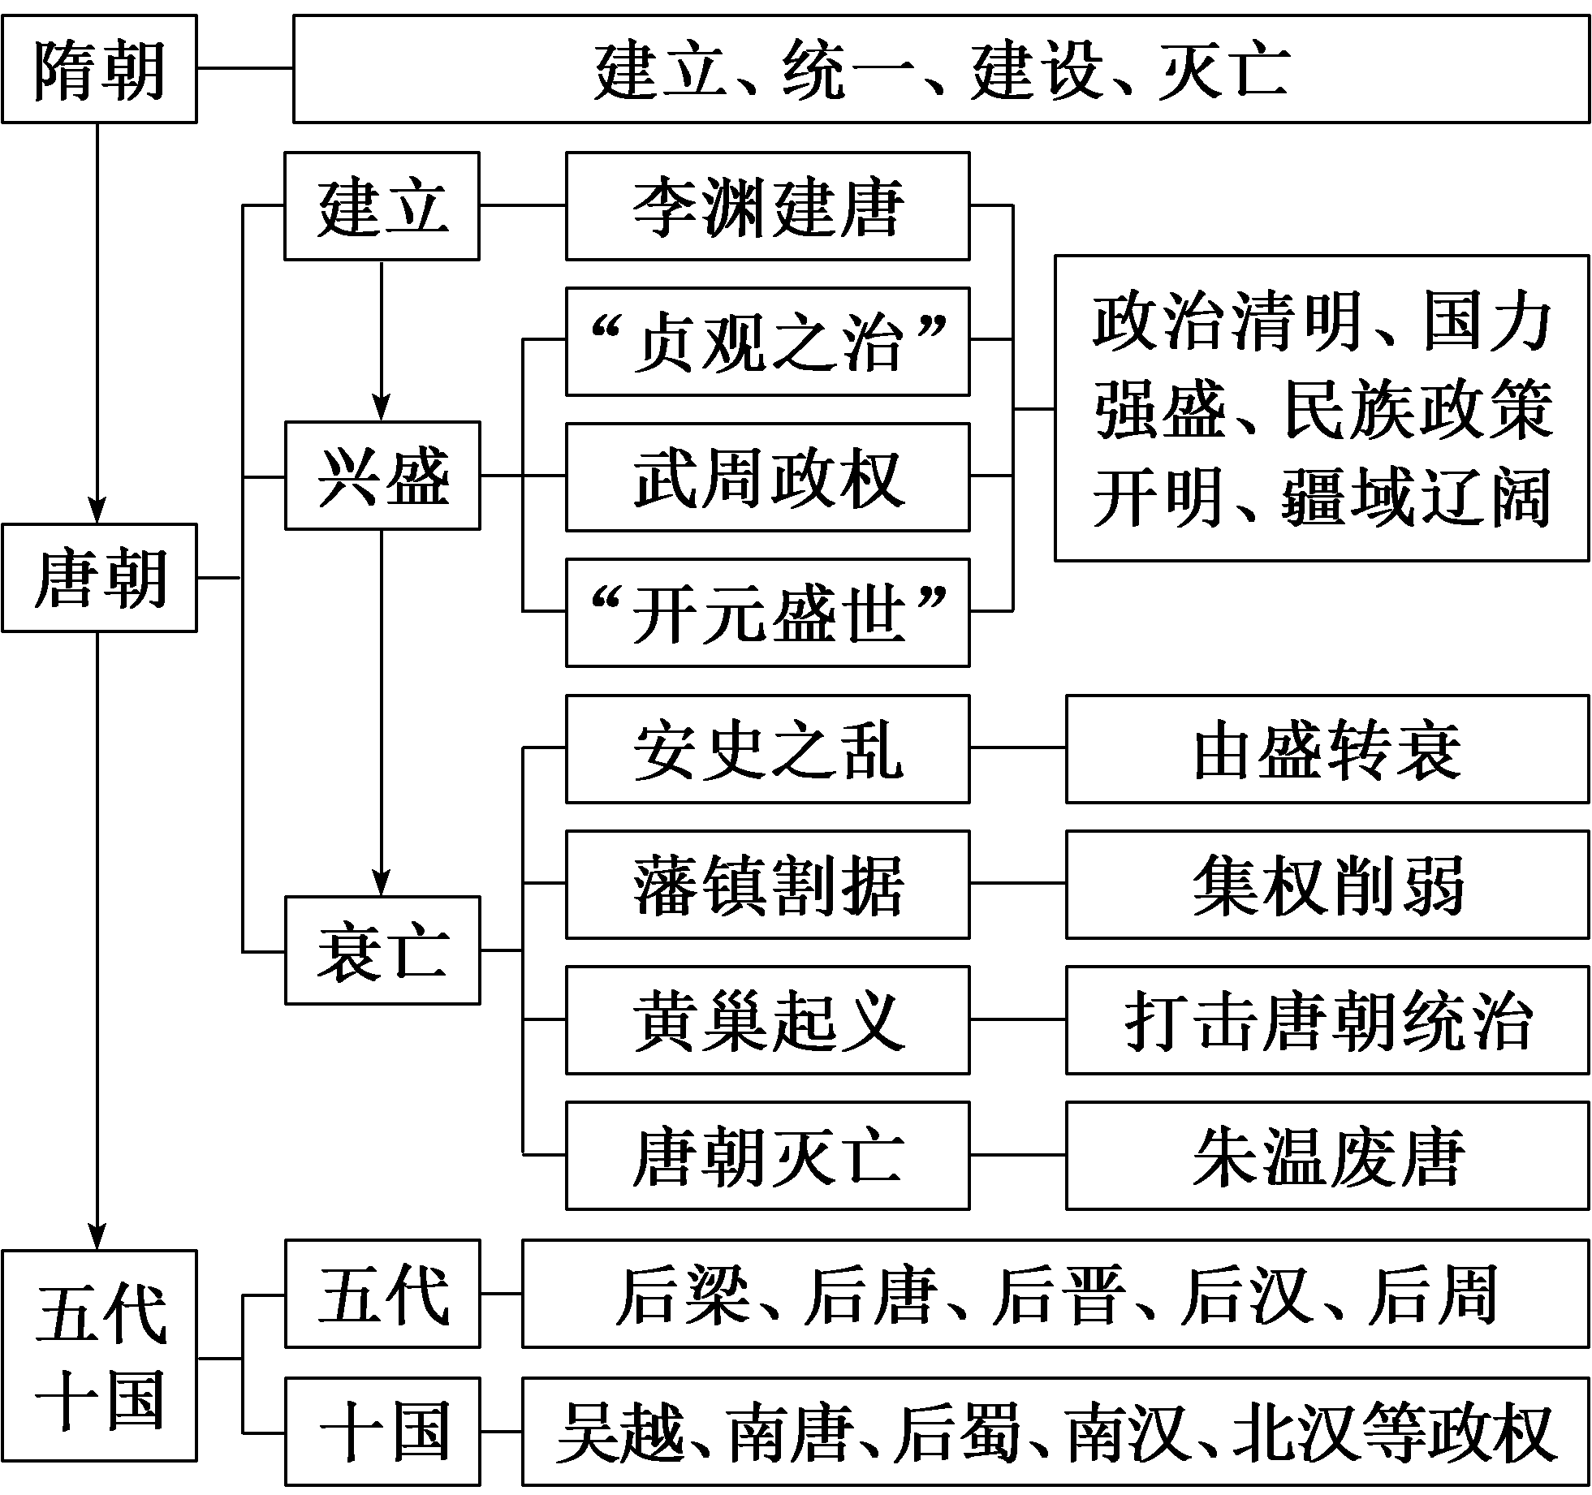
内容逻辑 | 本课主要叙述隋唐五代十国的历史变迁，即国家由统一到繁荣昌盛再到分裂的过程。三个子目按时间顺序进行呈现，勾勒出隋唐五代十国政权兴衰的基本轮廓和前因后果。唐朝的繁荣不仅表现在“贞观之治”与“开元盛世”两个盛世局面上，还表现在制度的创新、经济的发达、文化的昌盛等方面。

一、隋朝兴亡
建立 | 581年，北周外戚杨坚代周称帝，改国号为隋，定都长安，是为隋文帝
统一 | 589年，杨广率军灭陈，结束了南北长期分裂的局面
建设 | ①广设仓库：在长安、洛阳两都和地方广设仓库和义仓，供应朝廷粮食和物资及备水旱赈济。  ②兴建洛阳城：宏伟壮丽，闻名于世。  ③开通大运河：贯通南北，对巩固统一、促进南北经济交流以及运河沿岸城市发展，起了重要作用
灭亡原因 | ①隋炀帝的暴政：大兴土木，穷奢极欲，又三次大举征伐高丽。  ②各地起义：生产遭到严重破坏，民不聊生，最终引发大规模起义
标志 | 618年，隋炀帝在江都被部将杀死，隋朝灭亡

[历史认知] 隋朝盛极一时，在政治、经济等方面多有创新，影响深远。但隋炀帝穷奢极欲、大兴土木、滥用民力、穷兵黩武超过了社会承受力上限，引发大规模起义，导致了隋王朝的灭亡。

二、唐朝的繁荣与民族交融
建立 | 618年，李渊在长安称帝，建立唐朝，是为唐高祖
贞观 | 原因 | 唐太宗吸取隋亡的教训，轻徭薄赋，劝课农桑，戒奢从简，知人善任，虚怀纳谏
之治 | 标志 | 唐太宗统治时期，出现了少有的开明政治局面，史称“贞观之治”
武周政权 | 建立 | 武则天废唐称帝，改国号为周
武周政权 | 发展 | 武则天当权期间，社会经济持续发展
开元盛世 | 原因 | 唐玄宗李隆基统治前期，选贤任能，改革吏治，发展生产，大兴文治，改革兵制
开元盛世 | 标志 | 将唐朝推向全盛时期，史称“开元盛世”。这一时期，经济有很大发展，社会空前繁荣
民族交融 | 对突厥  (西北) | 唐军俘获东突厥可汗，东突厥汗国灭亡，唐太宗被尊奉为“天可汗”；唐高宗联合回纥灭西突厥。在西域设安西都护府和北庭都护府，统辖天山南北
民族交融 | 对吐蕃  (西部) | 政治联姻：文成公主与松赞干布成婚；唐蕃会盟
民族交融 | 与回纥  (北部) | 东突厥灭亡后，回纥南移，归附唐朝；唐玄宗统治时期，册封回纥首领为怀仁可汗
民族交融 | 与靺鞨  (东北) | 唐玄宗封其首领大祚荣为渤海郡王
[历史认知] 经历了魏晋南北朝三个多世纪的动乱，人心思定，百姓需要稳定的生产生活环境。唐朝统治者在政治上改革吏治，选贤任能，从谏如流；经济上，发展生产，轻徭薄赋；民族关系上，采取较为平等开明的民族政策，实现了民族交融，这些因素推动了唐朝盛世局面的出现，进而统一多民族国家得到进一步的巩固与发展。
三、安史之乱、黄巢起义和五代十国
安史之乱 | 形成 | 安史之乱期间和以后，唐朝陆续在内地增设藩镇，有些藩镇独立性很强，形成藩镇割据的局面
安史之乱 | 影响 | 藩镇割据局面在唐朝后期持续了100多年，严重削弱了唐朝的统治力量
政治黑暗 | 朋党之争，宦官专权
黄巢起义 | 875年，黄巢领导的农民起义爆发。起义军横扫大半个中国
节度使  夺权 | 907年，朱温废唐称帝，国号梁，史称后梁。唐朝灭亡
五代十国 | 北方的后梁、后唐、后晋、后汉、后周为“五代”。南方的九个割据政权加山西的北汉称“十国”
[历史认知] 安史之乱是唐朝由盛而衰的标志。政治黑暗加上农民起义的打击，最终导致唐朝走向灭亡，五代十国分裂局面出现，但分裂中也孕育着统一的因素。

主题(一) 开创盛世——从唯物史观角度认识大唐盛世局面

[史料探究学习]
1．|问|题|探|史|——唐朝盛世局面的出现
[材料一] 唐太宗常用这样的比喻：“水能载舟，亦能覆舟。……为人主，可不畏惧！”唐太宗说：“以铜为镜，可以正衣冠；以古为镜，可以知兴替；以人为镜，可以明得失。”
——摘自《贞观政要》
[材料二] 太后(武则天)虽滥以禄位收天下人心，然不称职者，寻亦黜之，或加刑诛。
——摘自司马光《资治通鉴》
[材料三] 开元三、四年，山东、河南、河北等地连年发生蝗灾，唐玄宗接受了姚崇的建议：遣御史督州县捕而瘗之，大大减轻了蝗灾。
—— 摘编自施建中《中国古代史》
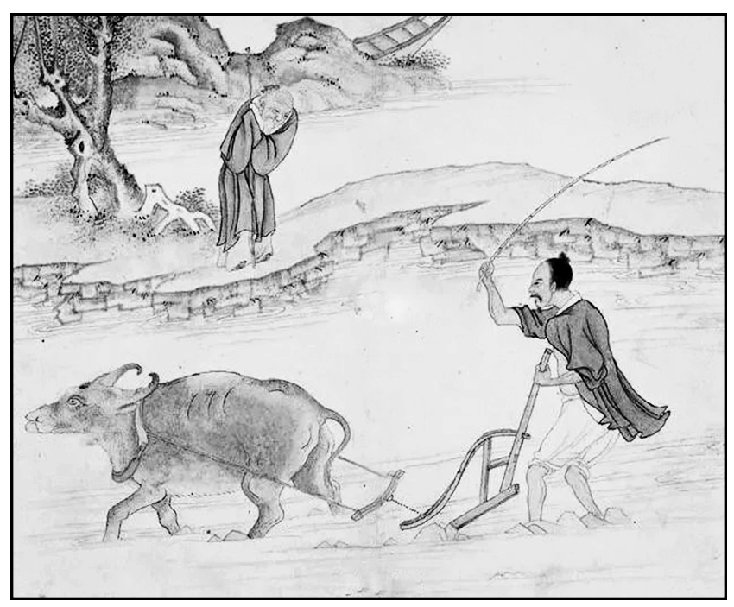
[材料四] 唐朝前期，曲辕犁出现，它操作起来较为灵活方便，因而特别适于土质黏重、田块较小的江南水田中使用，这对江南地区农耕经济的发展起了不小的作用。
[探究] 根据上述材料并结合所学知识，分析唐朝出现盛世局面的原因。
[提示] 生产工具改进，生产力提高；改革吏治，重用贤能，知人善任，虚怀纳谏；发展生产，轻徭薄赋，劝课农桑，戒奢从简；大兴文治，改革兵制；实行开明开放的政策。

2．|史|料|研|史|——开元盛世
[材料] 崇曰：“垂拱以来，以峻法绳下；臣愿政先仁恕，可乎？朝廷覆师青海，未有牵复之悔；臣愿不幸边功，可乎？比来壬佞，冒触宪网，皆得以宠自解；臣愿法行自近，可乎？后氏临朝，喉舌之任，出阉人之口；臣愿宦竖不与政，可乎？戚里贡献，以自媚于上，公卿方镇，浸亦为之；臣愿租赋外一绝之，可乎？”……帝曰：“朕能行之。”崇乃顿首谢。翌日，拜兵部尚书、同中书门下三品。
——摘编自《新唐书·列传第四十九·姚崇》
[解读] 唐开元元年(713年)，唐玄宗不顾某些大臣的激烈反对，毅然任命姚崇为宰相。姚崇提出要唐玄宗答应他十件事后才愿意接受宰相职位，这十件事包括：“为政先仁义”“不求边功”“中官不预公事”“国亲不任台省官”“行法治”“租庸赋税之外堵塞贡献”“寺庙宫殿止绝建造”“礼接大臣”等，后被史家称为“十事要说”。“十事要说”针对当时存在的问题，从稳定政局、整顿吏治、改善财政三方面总结了历史上的经验教训，申述了姚崇自己的施政纲领，为唐玄宗开元初年的施政提供了依据，得到唐玄宗的支持。姚崇“十事要说”，气势磅礴，尽显治国智慧。

[形成历史解释]
唐初治世局面的形成原因及历史启示
1．形成原因
(1)隋朝的政治制度和经济繁荣为唐朝加强中央集权和经济发展创造了条件。
(2)唐朝结束了隋末的混乱局面，社会安定，国家统一，人民安居乐业。
(3)唐初统治者吸取隋亡教训，调整统治政策和措施，为唐朝前期繁盛局面的出现打下了基础。
(4)唐初几代帝王的励精图治，善于用人和纳谏，勤于政事，廉洁奉公，政治清明。
(5)百姓的辛勤劳动，创造了大量的物质财富，为唐朝前期繁盛作出了直接的贡献。
(6)唐朝开明开放的民族政策和对外政策，促进了经济文化的交流。
(7)隋朝开凿的大运河为唐朝的南北交通奠定了基础。
2．历史启示
(1)必须正确认识人民力量的伟大，使之有效地为社会作出贡献。
(2)清明的政治、安定的社会环境是社会经济发展出现盛世的重要保证和必要前提。
(3)统治者的个人作为至关重要。

[迁移强化训练]
1．唐高祖沿用北周及隋朝传统，多用关陇贵族辅政。唐太宗则打破地域偏见，大量拔擢关东和江南士人，又不问门第，擢用寒门庶族，故“贞观一朝得人为盛”。这说明贞观年间( )
A．贵族退出政治舞台 B．国力达到鼎盛阶段
C．政治风气较为开明 D．重文轻武大兴文治
解析：选C 根据材料可知，唐太宗时期打破地域和门第偏见，大量拔擢人才，说明贞观年间的政治风气较为开明，C项正确。
2．晚年的唐太宗在《帝范》中写道：“若崇美以广德，则业泰身安。若肆情以从非，则业倾身丧。且成迟败速者国基也，失易得难者天位也。可不惜哉！可不慎哉！”这表明晚年的唐太宗( )
A．基本上对自己的统治持否定态度
B．注重反省和总结经验教训
C．美化自己并掩饰统治期间的过错
D．对最高统治地位已无兴趣
解析：选B 材料中“成迟败速”“失易得难”是唐太宗对政治统治经验和教训的高度概括和总结；同时，从材料的出处《帝范》可以看出这是唐太宗晚年的自我反省，故选B项。
3．《新唐书》评价唐太宗：“功德兼隆，由汉以来，未之有也。”他在位期间( )
A．崇儒尊孔，儒家思想成为统治思想
B．维护国家主权，抵御匈奴进攻
C．轻徭薄赋，慎用刑罚，虚怀纳谏
D．开创科举制度，提高进士科地位
解析：选C 结合所学知识可知，唐太宗在位期间轻徭薄赋，慎用刑罚，虚怀纳谏，C项正确。

主题(二) 华夷一家——从家国情怀角度认识唐朝的民族交融
[史料探究学习]
1．|问|题|探|史|——唐朝的民族政策
[材料一] “自古皆贵中华，贱夷狄，朕(唐太宗)独爱之如一。故其种落皆依朕如父母。”
[材料二] 唐兴，初未暇于四夷，自太宗平突厥，西北诸蕃及蛮夷稍稍内属，即其部落列置州县。其大者为都督府，以其首领为都督、刺史，皆得世袭。……大凡府州八百五十六，号为羁縻云。
——摘自《新唐书·地理志》
[探究] 根据材料一、二并结合所学知识，分析唐朝的民族政策及其效果。
[提示] 民族政策：华夷一家，平等友好；武力与怀柔并用；重用少数民族首领；实行羁縻政策。
效果：各民族和平相处，相互交流，推动了统一多民族国家的巩固与发展；加强了内地与边疆的经济文化交流，推动了少数民族地区的发展，为后世制定民族政策提供借鉴。

2．|以|图|明|史|——唐朝民族交融的见证
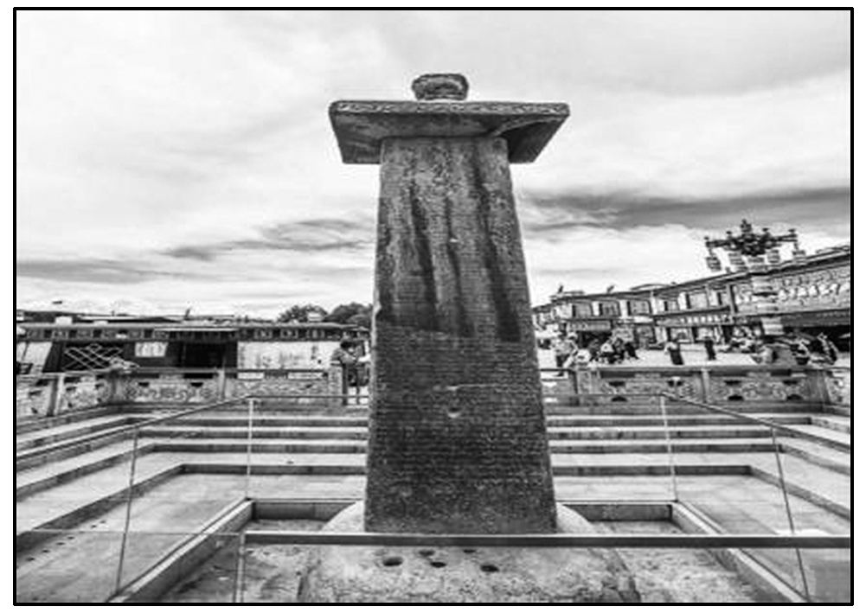
[解读] 唐蕃会盟碑及其碑文是研究藏族文化和社会重要的实物资料；是汉族与藏族人民团结、友好的历史见证。“患难相恤，暴掠不作”是盟约盟文，会盟适应了唐蕃社会的发展需要，符合当时汉藏民族人民的愿望，体现了汉藏民族友好关系的进一步加强，顺应了历史的潮流。

3．|史|家|说|史|——唐朝处理民族关系的意义
文成公主入藏，不仅保证了唐蕃间在政治上的长久友好关系，还将大唐的音乐、茶文化和医药典籍等传入了吐蕃。吐蕃文化中的马球运动、装束方式等也传入了大唐，为中原文化注入了新的活力。
——摘编自张继文《从现存若干文物文献看文成公主入蕃对唐蕃经济文化的影响》

[形成历史解释]
唐朝的民族关系
1．民族政策：开明进步，“怀柔”为主。唐朝与周边各民族关系密切主要表现在：
(1)唐太宗被尊奉为“天可汗”，各族接受唐朝的册封。
(2)唐朝在一些民族地区设置都护府或都督府进行直接统治。
(3)各族通过和亲、贸易、学习等方式，加强了民族间的友好联系。
(4)唐朝是个统一和睦的多民族国家，长安则成为各民族交往的中心。
(5)民族间较少战事，和平交往是主流。
2．处理方式：措施灵活，方式多样。主要有：
行政 | 唐初，唐太宗在东突厥旧地建都督府，任命突厥贵族做都督来管辖；在西突厥分别设立安西都护府和北庭都护府
战争 | 唐初与东突厥开战，打败东突厥，俘其首领，维护北部边境的安定
册封 | 封靺鞨族粟末部首领大祚荣为“渤海郡王”，封南诏皮罗阁为云南王，封回纥骨力裴罗为“怀仁可汗”
和亲 | 文成公主、金城公主嫁与吐蕃赞普
会盟 | 9世纪前期，唐蕃会盟
3.意义
(1)促进民族交融，加强对边疆的有效控制，推动统一多民族国家的发展。
(2)密切各族联系，促进边疆地区的经济发展和社会进步。
(3)推动文化交流，丰富了中华文化。

[迁移强化训练]
1．唐朝时允许少数民族首领子弟入“国子学”就读，“使习华风”，地方郡学招收少数民族子弟入学，由官府给“禀给”。这说明，唐朝民族政策( )
A．践行因俗而治理念 B．蕴含开放包容精神
C．旨在实现民族平等 D．重教化怀柔轻管辖
解析：选B 根据材料“唐朝时允许少数民族首领子弟入‘国子学’就读”“地方郡学招收少数民族子弟入学，由官府给‘禀给’”可知，唐朝在少数民族入学方面给予少数民族特殊的优惠政策，利于促进各民族文化交往交流交融，蕴含开放包容精神，B项正确。
2．唐贞观三年(629年)，吐蕃赞普松赞干布统一青藏高原，建立边疆民族政权。此后，吸收先进的封建文化，创立文字，制定法律，统一度量衡，并多次遣使向唐朝求婚。这可用以说明( )
A．吐蕃政权推行汉化改革
B．唐朝文化对少数民族地区的影响
C．中外文明间的友好交流
D．唐朝对边疆地区实行一体化管理
解析：选B 结合所学知识可知，吐蕃赞普松赞干布在政治、经济和文化上，积极学习唐朝先进文化，多次向唐朝求婚等，可以用来说明唐朝文化对少数民族地区的影响，B项正确；材料不能说明吐蕃政权推行了汉化改革，排除A项；吐蕃和中原的交流属于国内民族关系，并非中外文明的友好交流，排除C项；唐朝对边疆地区实行一体化管理与“吐蕃赞普松赞干布统一青藏高原，建立边疆民族政权”等信息不符，排除D项。

教材“学习聚焦”内容的深度发掘
(高度凝炼的语句蕴含着多视角的命题点)
P34、35“学习聚焦”
隋朝盛极一时，虽短命而亡，但影响深远。唐前期出现盛世局面，统一多民族封建国家得到进一步巩固和发展。
发掘命题
1．据史载，唐太宗曾经让臣下清点隋亡后留下的仓库，没有想到，经过隋末唐初数年战争，库存量竟然足以让唐朝老百姓不用劳动也可以使用好多年。据此，隋朝短命而亡的最大教训是( )
A．赋繁役重激化矛盾 B．国富而不与民共享
C．穷兵黩武暴政而亡 D．统治者志大而才疏
解析：选B 根据材料可知，隋朝存储了巨量的财富，但是并没有与民众分享，国富而民穷，不得民心短命而亡，故选B项；隋朝仓储殷实，但并不代表都是通过沉重的赋税剥削而来的，排除A项；C、D两项材料无法体现，均排除。
2．唐贞观初年，户不满300万。永徽元年(650年)，在籍户数380万户。而隋朝强盛时期的户数891万户。到玄宗天宝十三年，有962万户，户数超过隋朝，此时经济发展，社会繁荣，达到了唐朝的极盛。对此，下列说法准确的是( )
A．隋代户口数量有夸大成分
B．“贞观之治”名不符实
C．唐代的户口统计更为精确
D．户口数量反映社会盛衰
解析：选D 根据材料并结合所学知识可知，隋朝强盛时期有户数891万户，但是唐初只有不足300万，主要原因是隋末战争的破坏，到唐玄宗时期，唐朝政治经济达到全盛，户数超过隋代，体现了“户口数量反映社会盛衰”，故选D项。

P37“学习聚焦”
安史之乱导致唐朝由盛转衰。黄巢起义后，唐朝灭亡，五代十国分裂局面出现。
发掘命题
3．唐朝中后期，节度使的权力愈发扩大，他们自行任免下属文武官员，地方官吏几乎成了节度使的家臣，士兵几乎成了节度使的私家武装。节度使一旦死去，或由子嗣继任，或由部下接班。朝廷委派的继承人选往往无法立足，朝廷也无可奈何。史学界对以上现象称之为( )
A．安史之乱 B．藩镇割据
C．朋党之争 D．五代十国
解析：选B 根据材料可知，唐朝中后期的节度使权力很大，可以任免下属官员、拥有私人武装、世袭统治，形成了独立的割据势力，史学界将此现象称为藩镇割据，故选B项，排除A、C、D三项。
4．据史料记载，天宝十三年(754年)到广德二年(764年)，全国人口锐减三千多万。导致这一现象的主要原因是( )
A．隋末农民起义 B．黄巾起义
C．安史之乱 D．黄巢起义
解析：选C 754年到764年之间发生了安史之乱，这是导致全国人口锐减的主要原因，故选C项；隋代在618年已经灭亡，排除A项；黄巾起义是指东汉末年的农民起义，排除B项；黄巢起义爆发于875年，排除D项。

教材“史学史材”信息的延展发掘
(经典主流的课本素材是高考命题的参照)
(一)教材P34“学思之窗”
万艘龙舸绿丝间，载到扬州尽不还。
应是天教开汴水，一千余里地无山。
尽道隋亡为此河，至今千里赖通波。
若无水殿龙舟事，共禹论功不较多。
——皮日休《汴河怀古二首》

一、据材多维思考
1．皮日休的《汴河怀古二首》有何史学价值？使用这类史料需要注意什么问题。
[提示] 史学价值：是研究隋朝大运河的重要史料；也是评价隋炀帝的重要参考。
注意问题：由于这是文学作品，不是一手史料，往往有夸张的成分，因而必须与其他史料相互印证才能得出更准确的历史结论。
2．结合皮日休的诗，说说你是如何看待隋炀帝的。
[提示] 隋炀帝早年率军消灭陈朝，完成了中国的统一。开凿大运河，也是在为国家消除分裂隐患，促进了南北经济交流以及运河沿岸城市发展。但是他大兴土木，穷奢极欲，穷兵黩武，超过了社会的承受极限，引发了大规模起义，从这方面讲，隋炀帝又是个不折不扣的暴君。当然，评价隋炀帝时要综合考虑到儒家修史者的评价标准。
3．根据材料并结合所学知识，说明评价历史人物要坚持哪些原则。
[提示] 评价历史人物必须坚持唯物、辩证的历史观点；要坚持历史的观点，切忌苛求古人。

二、类材拓展训练
1．大运河连接黄河流域、长江流域，使黄河流域、长江流域逐渐成为一体。“鸿恩大德，前古未比”。那么，隋朝修建大运河所起的最深远的影响是( )
A．满足隋炀帝游江都的愿望
B．加强北部边防
C．加强南北经济的交流
D．巩固隋朝的统治
解析：选C 根据材料“使黄河流域、长江流域逐渐成为一体”可知，大运河建成之后对南北经济文化的交流与沟通起到重要作用，故选C项；满足隋炀帝游江都的愿望不是大运河所起的最深远的影响，排除A项；加强北部边防与材料无关，排除B项；巩固隋朝的统治是大运河修建的根本目的，不是影响，排除D项。
2．有学者指出，“辉煌的隋唐大运河，一半在地上，一半在地下”。隋朝在运河附近的洛阳及周边地区广设粮仓，回洛仓储粮达3.55亿斤，洛口仓“周回二十余里，穿三千窖，窖容八千石以还”。隋朝粮仓的设置( )
A．稳定了粮价，巩固了统治
B．巩固了北方的经济地位
C．促进了运河交通发展
D．加重了人民的负担
解析：选C 根据材料可知，隋朝的粮仓主要设置于运河附近，主要是为了运输方便，因此，隋朝粮仓的设置促进了运河交通发展，故选C项；根据所学知识可知，隋朝二世而亡，可见粮仓的设置没有巩固其统治，排除A项；根据所学知识可知，隋朝粮仓的设置主要是政治目的，对经济的影响有限，排除B项；材料没有涉及人民负担的相关信息，排除D项。
3．阅读材料，完成下列要求。
材料一 隋朝大事记
时间 | 事件
581年 | 杨坚代周称帝，建立隋朝，史称隋文帝。他进行了一系列改革，隋朝国力日强
589年 | 杨广率军灭陈，结束了南北长期分裂的局面
605年 | 杨广即位，史称隋炀帝。他下令营造东都洛阳，利用鸿沟故道修通济渠，发河南诸郡男女百余万，役丁死者十之四五
609年 | 隋炀帝亲征吐谷浑灭其国，随后耗时半年，历千险亲巡丝绸之路，横穿祁连山脉直至张掖，西域二十七国咸遣使觐见
610年 | 在已有天然水道和人工运河基础上，历时六年，大运河修成
612年起 | 隋炀帝连续三年三征高丽。史载其首征云：“大军集于涿郡……总一百一十三万三千八百，号二百万，其馈运者倍之……近古出师之盛，未之有也。”
618年 | 隋炀帝在江都被部将杀死，不久隋王朝灭亡

材料二 隋朝大运河
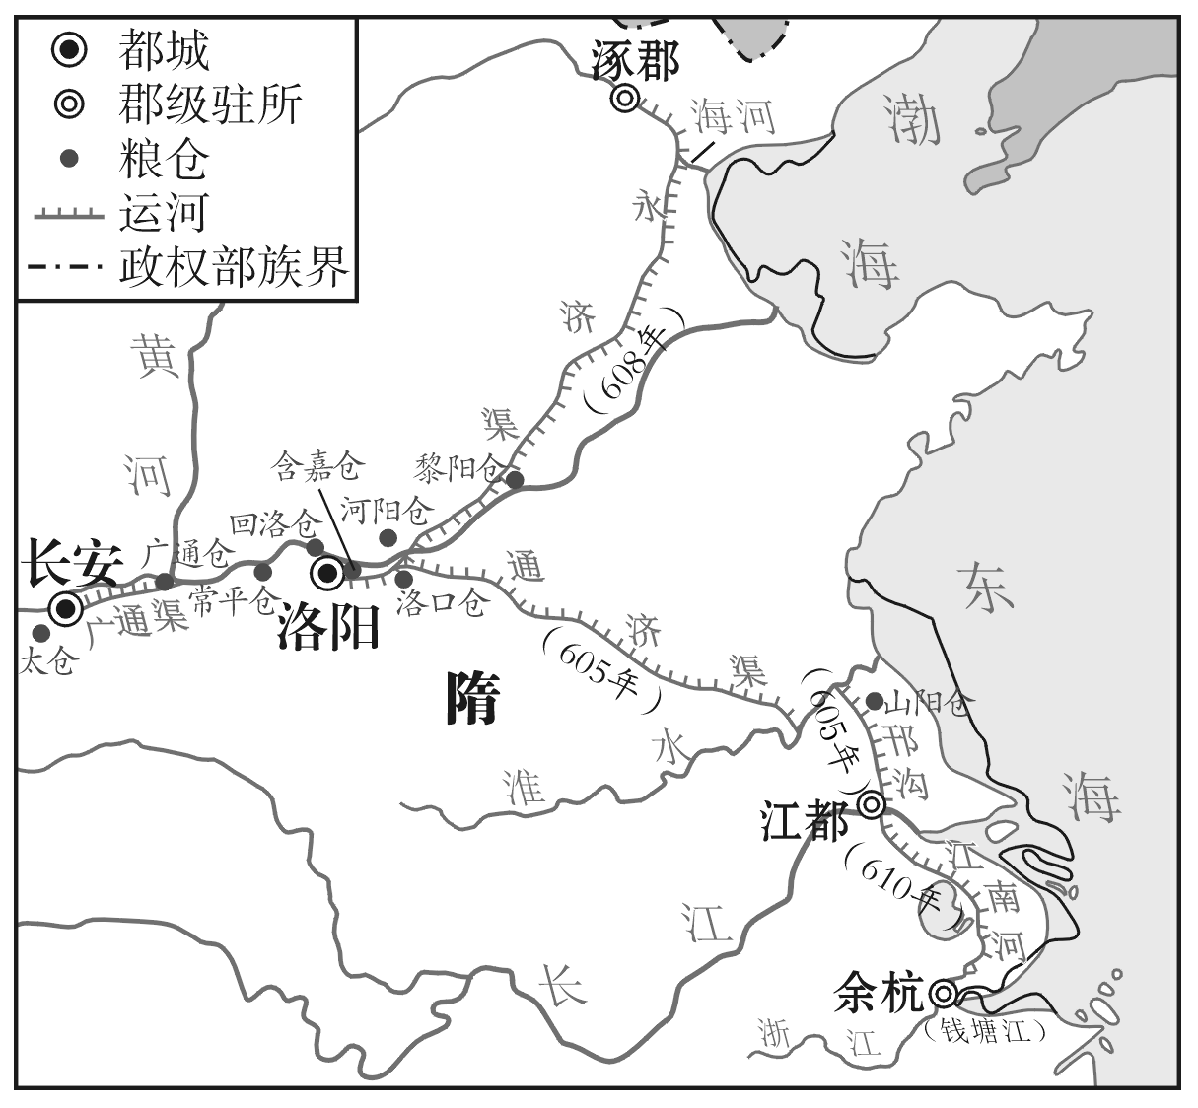
(1)根据材料一、二并结合所学知识，分析隋炀帝得以修建大运河的原因。
(2)根据材料一、二并结合所学知识，评析隋朝“成也运河、败也运河”这一观点。
答案：(1)国家统一，具备调动全国人力、财力、物力的基础；国力强盛，具备一定的经济实力；已有历代的水利工程作为基础。
(2)成也运河：沟通南北，巩固统一；以运河为基础，将国家的人、财、物集中使用，扩大了疆域版图，如征服吐谷浑，扩大西北地区范围；运河沿岸兴起了一些城市，也修建了许多粮仓，经济富足。
败也运河：修建运河、营造洛阳城等需要大量的物力、财力、人力，隋炀帝自恃国富而滥用民力，使得民不聊生；炫耀国威、对外征战，使得民力受损，尤其是三征高丽还发生在修建新都洛阳、贯通大运河等诸多国家工程进行之际，这激发了民众的不满，使得隋末大规模起义不断，隋炀帝最后也死于部将手中。
(二)教材P38“史料阅读”
北宋欧阳修在他编撰的《新唐书·兵志》中，总结了从藩镇林立直至唐朝覆亡的历史线索：
大盗既灭，而武夫战卒以功起行阵，列为侯王者，皆除节度使。由是方镇相望于内地，大者连州十余，小者犹兼三四。故兵骄则逐帅，帅强则叛上。或父死子握其兵而不肯代；或取舍由于士卒，往往自择将吏，号为“留后”，以邀命于朝。天子顾力不能制，则忍耻含垢，因而抚之，谓之姑息之政。盖姑息起于兵骄，兵骄由于方镇，姑息愈甚而兵将愈俱骄。由是号令自出，以相侵击，虏其将帅，并其土地，天子熟视不知所为，反为和解之，莫肯听命……故兵之始重于外也，土地、民赋非天子有；既其盛也，号令、征伐非其有；又其甚也，至无尺土，而不能庇其妻子宗族，遂以亡灭。

一、据材多维思考
1．欧阳修认为造成唐末藩镇割据局面的原因有哪些。
[提示] 因平定安史之乱，唐朝新增许多节度使；节度使拥兵自重；中央对藩镇势力的姑息纵容。
2．根据材料，概括唐末藩镇割据的特征。
[提示] 政权林立，大小不一；父死子继，自行任免官吏；相互争夺兼并，无视天子权威。
3．根据材料并结合所学知识，分析唐末藩镇割据的危害。
[提示] 严重威胁了中央集权，导致国家处于分裂状态；藩镇割据给老百姓带来了灾难；为五代十国分裂割据埋下隐患。

二、类材拓展训练
1．唐代初期采用府兵制，征兵对象主要是均田农民，农民忙时务农，闲时参加军事训练，国家打仗时随军出征，自己携带粮食和武器。唐玄宗时，政府改行募兵制，由国家招募职业军人，提供军饷和装备，招募的兵士由专门的军官训练和指挥，长期服兵役。唐玄宗改行募兵制是基于( )
A．商品经济的发展 B．两税法广泛推广
C．藩镇割据的出现 D．均田制受到破坏
解析：选D 根据材料可知，在府兵制之下，其征兵的主要对象是均田制之下的农民，他们忙时“务农”，闲时“参加军事训练”，国家打仗时“随军出征，自己携带粮食和武器”，而在募兵制之下，国家招募“职业军人”，由政府“提供军饷和装备”，更为重要的是这些士兵“长期服兵役”，据此可知，正是由于均田制受到破坏，以均田制为基础的“府兵制”难以为继，政府不得不改行“募兵制”，故选D项。
2．北宋某文人指出：“盖唐之乱，非藩镇无以平之，而亦藩镇有以乱之。……故其所以去唐之乱者，藩镇也；而所以致唐之乱者，亦藩镇也。”作者旨在说明( )
A．唐朝藩镇具有双重作用
B．藩镇割据导致唐朝灭亡
C．藩镇有利于维系唐朝统治
D．藩镇是平定叛乱主要力量
解析：选A 根据材料“去唐之乱者，藩镇也……致唐之乱者，亦藩镇也”，反映了藩镇具有双重作用，故A项正确，排除B、C、D三项。
3．阅读材料，完成下列要求。
材料一 舟所以比人君，水所以比黎庶，水能载舟，亦能覆舟。以铜为镜，可以正衣冠；以古为镜，可以知兴替；以人为镜，可以明得失。(经过唐太宗的统治后)天下大稔，流散者咸归乡里，米斗不过三四钱，终岁断死刑才二十九人。东至于海，南极五岭，皆外户不闭，行旅不赍粮，取给于道路焉。
——摘自《资治通鉴》
材料二 安史之乱后，藩镇数量比较多，互相牵制，没有出现某个藩镇一家独大的局面。同时，藩镇内部也不怎么稳定，经常发生军人闹事，甚至兵变。另外要指出，所谓唐朝后期的藩镇割据，只是一个大致的概念，描述一种倾向，不是说真的全都割据了。根据学者的研究和概括，唐朝后期的四十多个藩镇，真正比较稳定地维持着割据状态的，只有河北地区的三个藩镇。当然，即使是这样独立性比较强的藩镇，在形式上也是臣服于唐朝的。除河北以外，唐朝后期设在北部、西部和中原的藩镇，基本只能算是半割据。此外，还有南方的藩镇，那就不能算割据了。不但不割据，而且绝大部分时间很听中央的话，源源不断地向朝廷供给粮食财物，唐朝后期的中央财政主要是靠南方支撑的。
(1)根据材料一并结合所学知识，阐述唐太宗所作的贡献。
(2)安史之乱后，唐朝藩镇割据，却依然维持100多年统治。根据材料二分析其原因。
解析：第(1)问，根据材料一“以古为镜，可以知兴替”并结合所学知识可知，唐太宗吸取隋亡的教训，轻徭薄赋，劝课农桑，戒奢从简；根据材料一“以人为镜，可以明得失”并结合所学知识可知，唐太宗知人善任，虚怀若谷；根据材料一最后两句话并结合所学知识可知，唐太宗统治时期，出现少有的开明政治局面，史称“贞观之治”；根据所学可知，唐太宗在唐朝的建立和统一过程中，功劳卓著；唐太宗统治时期，对周边各族实行开明的民族政策，被尊奉为“天可汗”；设置安西都护府，推动唐蕃和亲，促进汉藏友谊。第(2)问，根据材料二从藩镇的相互牵制、藩镇的内部矛盾以及经济实力、割据较强的藩镇在形式上的臣服、南方藩镇对中央的财力支持等角度分析。
答案：(1)贡献：在唐朝的建立和统一过程中，功劳卓著。吸取隋亡教训，经济上，轻徭薄赋、劝课农桑、发展生产；政治上，知人善任、虚怀若谷；在唐太宗统治时期，出现了“贞观之治”。推行开明的民族政策，北方少数民族纷纷入朝，尊奉唐太宗为“天可汗”，设置安西都护府，推动唐蕃和亲，促进汉藏友谊。
(2)原因：藩镇数量较多，相互牵制，难以形成独大的割据势力；藩镇内部矛盾复杂，经济实力下降，缺乏割据基础；藩镇割据仅仅是一种倾向，割据较强的藩镇在形式上仍臣服于唐朝；大部分藩镇处于一种半割据状态，而且南方藩镇听从于朝廷，并支撑中央财政。

$\begin{matrix}[课时跟踪检测]\end{matrix}$
一、选择题
1．隋文帝的历史存在感相对较低，某学者却将他与秦始皇、成吉思汗一起编入“影响人类历史进程的100名人排行榜”。这主要是因为隋文帝( )
A．正式确立科举制 B．开通京杭大运河
C．缔造“开元盛世” D．实现国家大一统
解析：选D 根据所学知识可知，581年，外戚杨坚(隋文帝)夺取北周政权，建立隋朝，定都长安。589年，隋朝灭陈，统一南北，结束了长期的分裂，实现了统一，顺应了统一多民族国家历史发展大趋势，D项正确。
2．隋文帝颁发《开皇律》时说道：“帝王作法，沿革不同，取适于时，故有损益。”这反映了隋文帝( )
A．崇尚法治 B．以民为本
C．注重革新 D．维护公正
解析：选C 隋文帝的意思是：帝王制作法，沿革不同，取正当时，所以有增减。结合所学知识可知，隋文帝本着“帝王作法，沿革不同，取适于时，故有损益”的精神，对法律进行改革，尤其是摈弃了各种残酷的死刑执行方法，反映了隋文帝注重革新，故选C项。
3．有学者在评价隋唐大运河时认为：作为南北运输主动脉的大运河是王朝的生命线，它勾连起各个经济区域，并把南方的漕粮等贡物运到北方政治中心和边防要地，解决了经济重心与政治中心的地理分离问题。该学者意在强调隋唐大运河( )
A．消除了王朝边疆的安全隐患
B．维护了国家政权的统治
C．推动了古代政治中心的转移
D．促进了南北经济的交流
解析：选B 隋唐大运河的修建，既有利于巩固边疆的安全，也在一定程度上解决了传统政治中心的经济问题，这有利于维护国家政权的统治，B项正确；“消除了”说法过于绝对，排除A项；材料并未涉及政治中心转移，排除C项；促进了南北经济的交流并非材料重点，排除D项。
4．唐太宗对大臣们说：“正直的君主任用了奸臣，就不可能治理好国家；忠直的臣子侍奉昏庸的君主，也不可能治理好国家。只有正直的君主和忠直的大臣相处共事，如鱼得水，那么天下就可以平安无事了。”由此可知，唐太宗的政治理念是( )
A．谏官＋明君→皇权加强
B．昏君＋良言→社会动荡
C．昏君＋奸臣→国破家亡
D．明君＋良臣→治世良方
解析：选D 根据材料“只有正直的君主和忠直的大臣相处共事，如鱼得水，那么天下就可以平安无事了”可知，唐太宗的政治理念是明君和良臣形成治世良方，D项正确。
5．史载唐太宗时，有大臣奏请修复长城，太宗一笑置之。唐太宗不修长城的理由是( )
A．唐朝北方已无边患
B．长城已经彻底失去防御作用
C．唐朝国力虚弱，无财力支持
D．开明的民族政策使民族关系融洽
解析：选D 根据所学知识可知，唐太宗实行开明的民族政策使民族关系融洽，“和同为一家”，进而对修长城一笑置之，故D项正确。
6．识读下表，分析这一时期全国人口变化的主要原因是( )
年份 | 全国户数 | 全国人口
609年 | 890万户 | 4 600万
626年 | 290万户 | 1 600万
A.北方人口的大量南迁 B．政权更迭、混战不息
C．安史之乱与藩镇割据 D．朋党之争和黄巢起义
解析：选B 根据材料可知，人口数量急剧减少，结合所学知识可得，这一时期属于隋唐政权更迭时期，战争频繁，导致人们流离失所，人口锐减，B项正确。
7．唐太宗在位期间，知人善任，虚怀纳谏，规定五品以上京官，要轮流到宫中值宿，以便皇帝召见，询问外间事务，了解民间疾苦，以及政事得失，使下情得以上达。唐太宗的这些做法( )
A．削弱了中央集权
B．体现了“开元盛世”景象
C．分散了宰相职权
D．促成了“贞观之治”局面
解析：选D 根据材料并结合所学知识可知，唐太宗此举使国家出现了少有的政治开明局面，史称“贞观之治”，故选D项；隋唐时期中央集权得到了加强，排除A项；“开元盛世”景象是唐玄宗统治时期出现的，排除B项；三省六部制分散了宰相职权，材料没有涉及，排除C项。
8．下面是我国发行的一组邮票，邮票中的主人公对当时历史发展作出的相同贡献是( )
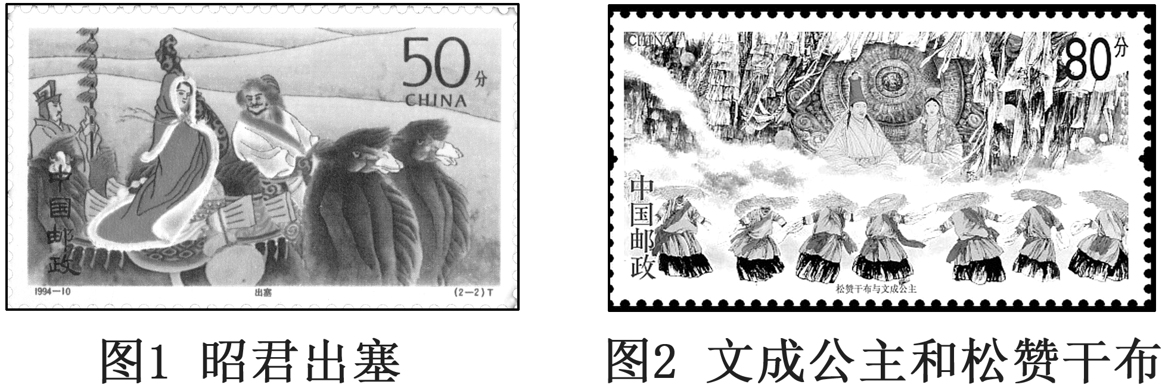
A．加强中央集权 B．推动民族交融
C．促进汉藏友好 D．强化边疆控制
解析：选B 昭君出塞与文成公主入藏反映的是汉族与少数民族的和平交往，这种交往有利于推动民族交融深入发展，故选B项。
9．唐朝安史之乱以后，宦官逐渐掌握了禁军，甚至还掌握着宰相和藩镇节度使的任免权。黄巢起义给了宦官和禁军沉重打击，而藩镇实力则进一步壮大。节度使朱温、李茂贞各有挟天子以令诸侯之意。这反映了唐朝后期( )
A．外重内轻局面出现 B．宦官势力消亡
C．朝廷政治危机严重 D．宰相权力膨胀
解析：选C 材料强调唐朝后期宦官专权与藩镇割据导致唐朝的统治力量被严重削弱，朝廷政治危机严重，C项正确。
10．对东突厥各部的首领，唐朝给予优厚待遇，仍令他们管理旧部，朝廷里大量任用突厥贵族为官。这表明唐朝( )
A．民族政策灵活开明 B．突厥族归属于唐朝
C．首先采用武力征服 D．改变了突厥的性质
解析：选A 根据材料可知，唐朝政府对突厥的管理非常灵活，政策比较开明，故A项正确，排除B项；C项材料没有反映，排除；唐朝的做法不会改变突厥的性质，故D项错误。
11．据唐《国史补》载：“长安风俗，自贞元侈工游宴，其后或侈于书法图画，或侈于博弈，或侈于卜祝，或侈于服食。”这反映了唐都长安( )
A．崇奢享乐成为文化主流 B．经济发展影响社会风气
C．社会贫富差距日益扩大 D．市民阶层活动丰富多彩
解析：选B 根据材料可知，唐朝后期长安风俗发生变化，文化娱乐消费活跃，结合所学知识可知，这是由于长安城市消费和商品经济的发展达到了较高层次，进而影响唐都长安社会风气，B项正确。
12．唐太宗曾对房玄龄、杜如晦言道：“公为仆射，当广求贤人，随才授任，此宰相之职也。比闻听受辞讼，日不暇给，安能助朕求贤乎？”因此，“敕尚书细务属左右丞，唯大事应奏者，乃关仆射”。唐太宗此举( )
A．进一步丰富了选官制度
B．明确了三省的职能分工
C．提高了政府的行政效率
D．旨在强化封建皇权专制
解析：选D 根据材料“广求贤人，随才授任，此宰相之职也……尚书细务属左右丞，唯大事应奏者，乃关仆射”等信息可知，唐太宗对中枢权力进行了重新划分，并在一定程度上限制了仆射的权力，增加尚书省的权力，此举旨在强化封建皇权专制，D项正确；材料与选官制度无关，排除A项；材料只涉及尚书省，排除B项；材料并未涉及政府行政效率的问题，排除C项。
13．唐代宗时期，虽干戈多兴，灾害四起，仍坚持恢复国子监，并下诏：“其诸道节度、观察、都防御等使，朕之腹心，久镇方面，眷其子弟……负经来学，宜集京师……六军诸将子弟，欲得习学，可并补国子学生。”这反映出当时唐朝( )
A．对国家教育事业十分重视 B．力图巩固儒学正统地位
C．抑制地方割据的欲望强烈 D．社会阶层结构日益固化
解析：选C 根据材料并结合所学知识可知，材料描绘的是唐朝质子制度，即中央通过国子监将地方藩镇首领的子弟变相纳入中央管控之下，以防止藩镇的反叛，反映出当时唐朝抑制地方割据的欲望强烈，C项正确；重建国子监的目的是使质子制度得以实行，而非对教育的重视，排除A项；材料与巩固儒学的正统地位无关，排除B项；材料体现不出社会阶层结构固化，排除D项。
14．“限于当时的国力，节度使很少得到中央政府的津贴，必须在防区内自给自足地筹措招兵买马、屯粮制械的费用。这种做法的负面效应是明显的，节度使对中央政府的离心力日渐增大。”这直接导致了( )
A．黄巢起义 B．安史之乱
C．唐朝灭亡 D．北宋建立
解析：选B 材料反映了节度使拥有独立的财权，独立性很强，对中央政府的离心力增大，后来直接导致了安史之乱，故选B项。
15．如果把“大运河的开凿”“贞观之治”“开元盛世”“遣唐使”整合为一个学习单元，符合这一单元内容的主题是( )
A．国家的产生和统一 B．政权分立与民族汇聚
C．繁荣与开放的社会 D．近代前夜与盛世危机
解析：选C 根据材料中“大运河的开凿”“贞观之治”“开元盛世”“遣唐使”等关键词并结合所学知识可知，其反映的是隋唐时期经济繁荣，政治清明和对外交流频繁的特征，因此可用繁荣与开放的社会来整合单元主题，故选C项。
二、非选择题
16．阅读材料，完成下列要求。
材料 《贞观政要》是唐朝史学家吴兢编著的一部政论性专史，作者吴兢(670—749年)，生活在唐高宗、武后、唐玄宗年代。《贞观政要》共有十卷，分为四十篇，书中主要记述了贞观年间唐太宗和魏征、房玄龄等四十几位大臣之间就治国施政等问题的讨论和回答，内容涉及政治、经济、军事、文化、教育、道德修养、民族关系等多个方面，可以毫不夸张地说它是一幅贞观年间政治上的《清明上河图》。以下是《贞观政要》目录摘编：
第一篇 君道 第三篇 任贤 第四篇 求谏
第五篇 纳谏 第七篇 择官 第十八篇 俭约
第二十五篇 奢纵 第三十篇 务农
第三十一篇 刑法 第三十二篇 赦令
(1)判断《贞观政要》对研究唐代贞观年间历史的史料价值。
(2)如果你是生活在贞观年间的唐朝大臣，请向唐太宗就“为君之道”提出至少四条合理建议。
解析：第(1)问，判断史料的价值先从史料本身入手，再进行评价。根据材料“《贞观政要》是唐朝史学家吴兢编著的一部政论性专史，作者吴兢(670—749年)，生活在唐高宗、武后、唐玄宗年代”可知，《贞观政要》为唐朝贞观年间之后唐朝人吴兢留下的文献史料，属于二手史料，但作者生活时代与贞观年间相去无几，对研究唐朝贞观之治有较高的史料价值。第(2)问，此题考查学生对于历史问题的探究能力，《贞观政要》是一部治国施政的方案集合，可结合材料目录中的篇目内容进行思考探讨。根据材料，《贞观政要》篇目内容包括：“君道”强调君主的个人修养；“任贤”“择官”主张君主应任人唯贤，加强吏治；“求谏”“纳谏”强调君主应广开言路，采纳各方建议；“俭约”“奢纵”强调为政要戒奢纵，提倡俭约；“务农”说明政府应重视农业生产发展，以民为本；“刑法”强调治理国家要依法治国，公正法治；“赦令”说明治国理政要赏罚分明，强调公平。
答案：(1)史料价值：《贞观政要》是唐朝贞观年间之后唐朝人吴兢留下的文献史料，属于第二手史料，对研究唐朝贞观之治有较高的史料价值。
(2)建议一：注重加强自己的道德修养，做一个心存百姓、勤政爱民的有道明君。
建议二：广泛听取来自不同方面的意见和建议，所谓“兼听则明，偏信则暗”。
建议三：吸取隋朝灭亡的深刻教训，做到居安思危，所谓“创业难，守业更难”。
建议四：广兴科举，任人唯贤，不问门第、职位和从政时间的长短，所谓“为政之要，惟在得人”。

第7课 隋唐制度的变化与创新

目标任务 |  | 知识结构
课标要求 | 1.了解隋唐时期封建社会的高度繁荣。  2.认识隋唐时期的制度变化与创新。 | 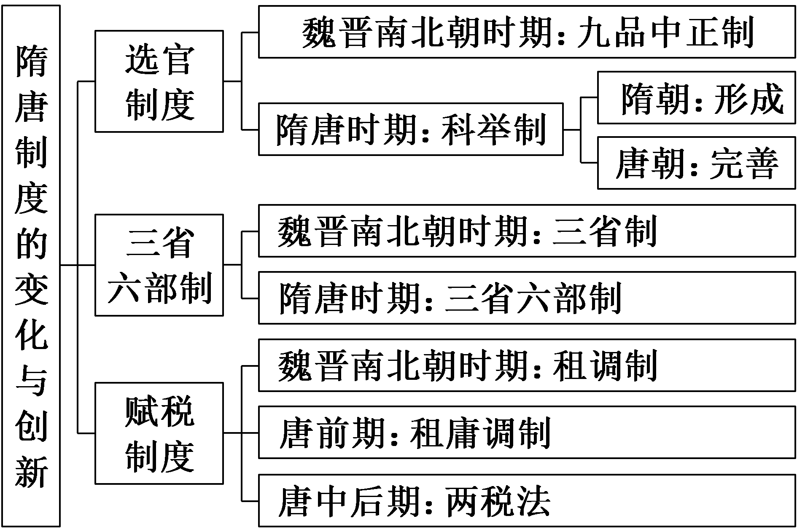
内容逻辑 | 本课三个子目：选官制度、三省六部制、赋税制度，三个子目都属于制度创新的范畴，是政治、经济制度的具体表现，呈并列关系。但从实际情况看，可以认为选官制度是统治的基础，国家政权机构的组织运行是关键，赋税制度的演变是经济管理方面的手段。

一、选官制度
1．九品中正制
背景 | 汉代察举制弊端逐渐显露；东汉末年社会动荡，察举制无法推行
概况 | 选官方式 | 中央委任中正官为各地人才评定等级，共分九等，朝廷依此授以相应的官职
概况 | 选官标准 | 从初创时期的家世、道德和才能并重，演变为西晋时期主要看重家世
概况 | 实质 | 维护士族特权的工具
影响 | ①积极：初行时期将评品人物之权收归中央，有利于加强中央集权。  ②消极：后期逐渐成为维护士族特权的工具，形成了“上品无寒门，下品无势族”的局面，是门阀士族形成的重要标志之一
[历史认知] 从先秦时期的世官制到秦(国)朝的军功授爵制再到汉代的察举制，其选官方式和标准都在向着更为“公平”的方向发展，但自身也都有难以克服的缺陷，需要随着时代的变化不断调整，九品中正制则应时而生。
2．科举制
背景 | ①九品中正制不能适应政治和社会的需要。  ②社会阶层分化，士族没落，庶族崛起
演变 | 形成 | ①隋朝建立后，废除九品中正制，开始采用分科考试的方式选拔官员。  ②隋炀帝时，始建进士科，科举制度形成
演变 | 完善 | 唐太宗增加考试科目，以进士和明经两科为主；武则天扩大科举取士的人数，首创武举和殿试；唐玄宗任用高官主持考试，提高了科举考试的地位
影响 | ①使出身社会中下层的读书人通过相对公平的考试参与政权，扩大了统治的基础。  ②把读书、考试和做官联系起来，提高了官员的文化素质。  ③把选官权从世家大族收归中央，加强了中央集权

[历史认知] 科举制在中国历史上得以长期存在有其必然性与合理性。它与贤能治国、精英统治的儒家理论相符合，具有长期生存的文化土壤；科举制宣扬公平竞争，具有客观标准，具有长期存在的内在机制与社会基础；选拔天下英才，有利于巩固统治秩序，具有长期存在的政治基础。唐宋之后，统治者将科举作为选拔人才的首要途径，参加科举成为普通知识分子获取政治特权、经济利益和社会地位的最佳乃至唯一渠道，因而科举既是一种选官制度也是一种教育制度。

二、三省六部制
沿革 | 东汉时，以中朝官形成的尚书台正式成为最高权力机关；魏晋南北朝时期，尚书握有实权，继而又有中书省、门下省，成为三省制的雏形；隋唐时期定型
概况 | 机构设置 | 中央设中书省、门下省和尚书省，中书门下(也叫政事堂)为三省宰相议政场所
概况 | 运行机制 | 中书省负责草拟皇帝的诏令；门下省负责审核诏令；尚书省负责执行，下设吏、户、礼、兵、刑、工六部
意义 | 三省六部制的确立和完备，是中国政治制度的重大变革，对此后历朝产生了深远影响
[历史认知] 三省六部制取代三公九卿制后，中央决策和行政体系日益完善。它把提高行政效率、减少决策失误和加强皇权有机结合在一起，成为皇权与相权之间的“调和剂”，是古代政治制度成熟的重要标志。

三、赋税制度
1．魏晋时期：租调制
前提 | 适应均田制需要，保证国家赋税收入
内容 | 一夫一妇每年向政府缴纳一定量的谷物，叫做“租”；缴纳一定量的布帛，叫做“调”

2．唐朝前期：租庸调制
发展 | 服徭役的期限内，不去服役可以纳绢或布代役，叫做“庸”
影响 | 以庸代役保证农民有较充分的生产时间，政府的赋税收入也有了保障

3．唐中后期：两税法
原因 | 天宝年间，土地买卖和兼并之风盛行
目的 | 解决政府财政困难
实施 | 780年，唐德宗接受杨炎的建议，实行两税法
内容 | ①每户按人丁和资产缴纳户税，按田亩缴纳地税，取消租庸调和一切杂税、杂役。  ②一年分夏季和秋季两次纳税
影响 | ①两税法简化税收名目，扩大收税对象，保证国家的财政收入。  ②改变了自战国以来以人丁为主的赋税制度，减轻了政府对农民的人身控制
[历史认知] 赋税制度是经济制度中的一项重要内容，是维护国家机器运转的重要经济手段。这一时期赋税制度的变化即从租调制到租庸调制再到两税法的变革是以均田制的确立与兴衰为前提的。赋税制度的变化实质上是统治者因形势的变化，对生产关系作出的调整，其根本目的是能够进一步发展生产力，保障国家的财政收入，更好地维护封建统治。

主题(一) 日趋公平的官员选拔方式——中国古代选官制度
[史料探究学习]
1．|史|料|研|史|——九品中正制的弊端
[材料] 中正评定人才，越来越依据士人的家世，父祖为高官者，在选举上占了越来越大的便宜。久而久之，门第高者品级就高，门第低者品级就低，朝廷任命中正官时，往往要征求本地出身的高官们的意见，连中正本身的公正性也逐渐丧失。终于形成了“上品无寒门，下品无势族”的局面。
——摘编自刘建军《中国古代政治制度十六讲》
[解读] 九品中正制创立初期，比较注重才能与道德，评判标准比较公正。但到了后期，出现了标准唯一(家世门第)、阶级固化(士族)、垄断封闭和特权膨胀等弊端。
2．|问|题|探|史|——隋唐科举制
[材料] 九品中正制，本想替当时用人定出一客观标准，还不失此项制度所应有的传统精神的。但后来却变成拥护门第，把觅取人才的标准，无形中限制在门第的小范围内，这便大错了。唐代针对此弊，改成自由竞选，所谓“怀牒自列”，既不需地方长官察举，更不需中央九品中正评定，把进仕之门扩大打开，经由个人各自到地方政府报名，参加中央之考试。这制度，大体说来，较以前是进步的。汉制规定商人不能做官，做官人亦不能经商，乡举里选系由地方政府察举呈报。现在自由报考之唯一限制，即报名者不得为商人或工人。
——摘编自钱穆《中国历代政治得失》
[探究] 根据材料，指出九品中正制与科举制的异同。
[提示] 异：选拔人才的标准不同，前者靠门第，后者靠才能；选拔人才的方式不同，前者是自下而上举荐，后者是自上而下考试。
同：都是选拔人才的制度；工商业者都不在举荐或选拔之列。
3．|史|家|说|史|——科举制的影响
[观点一] 隋唐全面推行科举制，且应试者的门第限制不严，科举成了社会成员获取功名、地位与权利的重要途径，学习文化知识、参加科举考试，客观上推动了文化普及，促进了学校教育发展。
——摘编自吴莉《科举制对中国古代教育的影响》
[观点二] 科举制扩大了皇权的统治基础，其取士不讲门第，大批寒士得以进入官僚集团，改变了政权被少数世族垄断的局面。还把用人权、任命权收归中央，打破了座主与门生、故吏间的私人关系，有效防止私人小集团的产生，也限制了地方封建割据的发展。
——摘编自杜海斌《论唐代科举考试的功能》
[形成历史解释]
中国古代选官制度的发展演变
1．发展过程
时代 | 选官制度 | 方式 | 标准
夏、商、西周 | 世官制 | 世袭 | 血缘、姻亲
春秋、战国、秦 | 军功爵制 | 中央任免 | 才能
汉代 | 察举制 | 自下而上推荐 | 品德
魏晋南北朝 | 九品中正制 | 品第士人按品授官 | 门第
隋唐至明清 | 科举制 | 分科考试 | 才学
2.发展趋势
选官标准 | 由家世门第逐渐发展为才学
选拔方式 | 由推选逐渐发展为公开考试
选官原则 | 逐步制度化、公开、公平、客观
选官基础 | 日益扩大，官员的素质不断提高
主要启示 | 公开公正、德才兼备、考试录用

[迁移强化训练]
1．220年，曹丕继任魏王，代汉在即，想有所作为。他采纳吏部尚书陈群的建议，在地方设立中正官(由当地出身的朝官出任)代替乡里评议考察人才。曹丕的这一做法( )
A．有利于加强中央集权 B．为强化对官员控制
C．导致阶层逐步固化 D．与察举制一脉相承
解析：选A 根据材料“在地方设立中正官(由当地出身的朝官出任)代替乡里评议考察人才”可知，中央选官代替了地方乡里评议，有利于加强中央集权，A项正确；九品中正制是选官制度，不是对官员的控制，排除B项；材料未涉及社会阶层，排除C项；察举制是地方向中央举荐人才，九品中正制是中央选拔人才，排除D项。
2．唐朝初年，规定进士科考试实行“时务策”五条。开元二十五年(737年)，唐朝政府规定明经科考试加试时务策，要求考官就当前国家的时务提出策问，考生以书面的形式作答。这些做法( )
A．有利于选拔实用性人才
B．体现出官学体制的弊端
C．标志着科举制度的诞生
D．扩大了人才选拔的范围
解析：选A 根据材料可知，时务策是就国家的时务提出策问，所以科举考试中考时务策是要选拔熟悉国家实际时务的实用性人才，A项正确；这些做法是为了选拔实用性的人才，并不能体现出官学体制的弊端和扩大人才选拔的范围，排除B、D两项；科举制的诞生是在隋朝，排除C项。
3．科举制的出现，使社会中下层知识分子，也能通过刻苦攻读金榜题名，进而获得较高的社会地位，这便在资源稀缺的封建时代形成了一个重要的缓冲带。这表明科举制( )
A．加强了中央集权 B．结束了贵族特权
C．促成了读书风尚 D．推动了阶层流动
解析：选D 根据材料并结合所学知识可知，科举制的出现，打破了世家大族对官场的垄断，扩大了统治基础，使社会中下层知识分子，也能通过刻苦攻读金榜题名，进而获得较高的社会地位，有利于社会阶层的流动，D项正确。

主题(二) 日益成熟的中央政权组织形式——隋唐三省六部制
[史料探究学习]
1．|史|料|研|史|——三省六部制的背景
[材料] 晋代中枢机构“三省”已逐渐形成。尚书省组织比汉魏严密，有以太傅录尚书事的官职，大权独揽，成“录公”。
——摘编自《中国古代的“三省六部制”》
[解读] 晋代的三省制为唐代的三省六部制提供了借鉴；尚书省权力过大，不利于加强皇权。
2．|以|图|明|史|——三省六部制的运行机制特点
[材料]
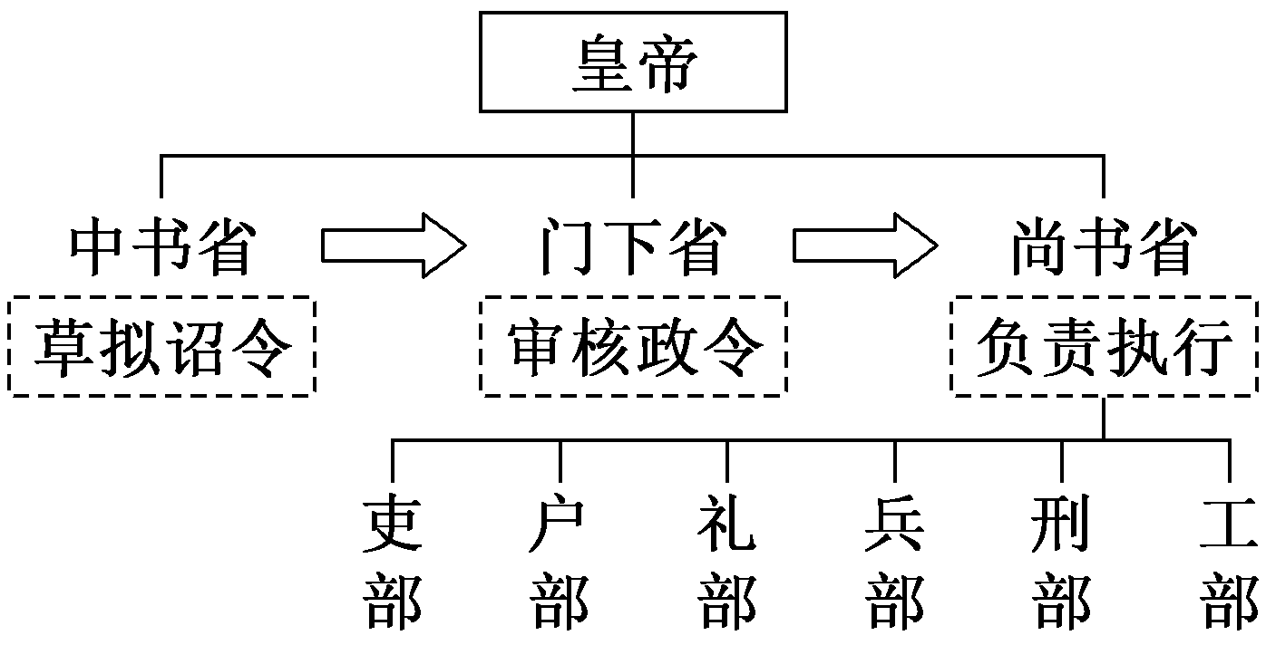
[解读] 从图中可以看出，三省六部制在运行上，注重程序；且三省职权明确，相互制约和监督；但三省都以皇权为中心。

3．|问|题|探|史|——三省六部制的创新发展
[材料] 政事堂是唐朝宰相议事的地方，协助皇帝统治全国的最高议事机构。唐初设政事堂于门下省。参加政事堂会议的原仅三省长官(中书令、侍中、尚书左右仆射)。其后，皇帝又以他官参加政事堂会议，称为参知政事、同中书门下三品等(以后逐渐统一为同中书门下平章事之名)，亦为宰相。唐中宗即位后，移政事堂于中书省，由此，确立了中书省的中心地位。723年，改政事堂名为中书门下。
[探究] 根据材料并结合所学知识，分析政事堂的设立表明三省六部制有哪些新发展。
[提示] 三省长官同时议事，三省出现了一体化的趋势；增加议事的官员数量，加强了皇权；政事堂从一个议事机构逐渐演变成最高行政机构；中枢机构出现异化，相互制约作用减弱。

[形成历史解释]
三省六部制的特点及评价
1．特点
相权三分 | 中书省草拟诏令，门下省审核诏令，尚书省执行诏令，这样既能互相制衡，也能分工合作，从而提高行政效率
职权分明 | 三省职权按行政程序划分，一切诏令从草拟(中书省)、审核(门下省)至执行(尚书省)，都经由三省处理
加强皇权 | 分散了宰相及中央机构的权力，互相牵制；同时，将尚书省权分六部，既限制了地方割据势力的产生和发展，又推动部门牵制与机构运转
节制君权 | 皇帝所颁政令，未经政事堂通过，不能施行，以相权节制君权，可弥补君主才干的不足
2.评价
(1)三省六部制是一套较为完备严密的封建官僚体系，有利于提高行政效率，减少决策失误，防止个人权力过分膨胀，加强了中央统治力量。
(2)三省的分工，使宰相的权力一分为三，这就削弱了相权，加强了皇权。三省六部制的确立和完备，使封建中央集权制度更加完善，对此后历朝产生了深远影响。
(3)随着专制主义中央集权恶性的发展或朝政腐败，权力失去制约和平衡，三省六部制也就失去了维护封建统治的积极作用。

[迁移强化训练]
1．“在三省体制下，决策不再是单纯的皇帝个人行为，皇帝的最后决定权包含在政务运行的程式中，原来宰相的谋议也演变为议决而不仅是皇帝决策时的参考。”该观点认为三省六部制( )
A．集体决策，制约皇权 B．分工明确，民主运作
C．分散相权，强化皇权 D．宰相权重，威胁皇权
解析：选A 根据材料皇帝的决策权包含在政务运行中，宰相的谋议也演变为议决，即该观点认为三省六部制集体决策，制约皇权，故选A项。
2．唐太宗时期，大臣封德彝建议将征兵年龄从21岁提前到18岁，虽然相关诰敕经皇帝签署并下发到门下省，但给事中魏征坚决不肯署名，最终诰敕没有颁行。材料反映出唐代( )
A．三省六部制加强了君主专制
B．三省体制有利于科学的决策
C．给事中负有起草诰敕的职责
D．门下省权力远远超越中书省
解析：选B 皇帝的诰敕遭到门下省的驳斥，说明门下省在行使审议的权力，这有利于科学的决策，故B项正确。

主题(三) 日益简化的财政税收方式——隋唐时期赋税制度
[史料探究学习]
1．|问|题|探|史|——隋唐的租庸调制
[材料] 国朝著令，赋役之法有三：一曰租，二曰调，三曰庸。……此三道者，皆宗本前哲之规模，参考历代之利害。其取法也远，其立意也深，其敛财也均，其域人也固，其裁规也简，其备虑也周。有田则有租，有家则有调，有身则有庸。……以之厚生，则不堤防而家业可久；以之成务，则不校阅而众寡可知；以之为理，则法不烦而教化行；以之成赋，则下不困而上用足。
——陆贽
[探究] 简要指出材料中“租”“庸”“调”的含义。陆贽如此赞许此制度的原因是什么？
[提示] 含义：租即土地税；庸即力役；调即户税。
原因：租庸调制的推行有利于稳定小农经济和社会秩序；促进了人口的增加；有利于推行社会教化；有利于增加国家的财政收入。

2．|史|家|说|史|——唐代后期的两税法
[观点一] 反对两税改革者以陆贽为最力，其《论两税之弊》云：“有藏于襟怀囊箧，物虽贵而人莫能窥，有积于场囤仓直，虽轻而众以为富，有流通蕃息之货，数虽寡而计日收赢，有庐舍器用之资，价虽高而终岁无利。”又云：“往者纳绢一匹，当钱三千二三百文，今者纳绢一匹，当钱一千五六百文，往输其一者，今过于二矣。”
——摘编自岑仲勉《隋唐史》
[观点二] 两税法是中国古代一次具有重要意义的赋役制度改革。其意义不仅在于顺应了赋役制度发展的历史趋势，扩大税源，使唐朝政府的财政状况走出困境，而且在于立法原则的较为公平，有助于改变赋役负担不均的现象。均田制破坏以后，土地兼并日甚一日，贫富分化日益明显，人口大批流亡。依据身丁征收赋役，势必造成兼并之家与失地农民之间以及主户与客户之间赋役负担的不均。两税法实行之后，这种情况得到了明显的改变。
——摘编自张岂之《中国历史》
[解读] 观点一认为两税法弊端重重：资产没有估算标准，无法准确计算出来；能生利的资产和不能生利的资产被同样看待；缴纳的实物赋税以货币形式衡量大幅贬值，变相加重了赋税负担。观点二认为两税法顺应了赋役制度的发展趋势；扩大了税源；改善了唐朝的财政状况；改变了赋税负担不均状况，相对比较公平；缓解了社会矛盾。

[形成历史解释]
租庸调制与两税法的比较
制度 | 租庸调制 | 两税法
条件 | 均田制实施(国家对土地的有效控制) | 均田制被破坏(地主土地所有制发展)
目的 | 巩固统治、保证政府的财政收入 | 缓和矛盾、增加政府的财政收入
内容 | 成年男子每年向官府缴纳定量的谷物叫“租”；缴纳定量的绢或布叫“调”；纳绢代役叫“庸” | 每户按人丁和资产缴纳户税，按田亩缴纳地税。一年分夏季、秋季两次纳税
意义 | 保证了农民的生产时间，提高了农民生产的积极性，促进了农业生产发展，巩固了社会稳定 | 封建政府对农民的人身控制有所放松。扩大了征税范围，保证了封建政府的财政收入，按各户贫富程度确定征税标准，较为公平；改变了以人丁为主的赋役制度，是我国封建社会赋税制度的重大改革和进步
作用 | 荒地被开垦，人口增加，巩固了政权 | 增加了政府的财政收入，由于地主把赋税转嫁给农民，政府又增加许多苛捐杂税，农民负担更加沉重，阶级矛盾仍未解决

[迁移强化训练]
1．隋朝规定，租庸调中的庸，五十岁以上的人才能以庸代役，而唐朝将此加以推广并制度化，并规定了役期的最高天数。这一规定的变化( )
A．加重了农民的赋税和徭役负担
B．有利于经济的恢复和发展
C．改变了以人丁为主的收税标准
D．加强了对农民的人身控制
解析：选B 根据材料可知，隋唐关于“庸”有不同的规定，尤其是唐朝，将“庸”加以推广并制度化，并规定了役期的最高天数，这有利于保证农时，进而有利于经济的恢复和发展，B项正确。
2．唐玄宗后期，均田制逐渐废弛，原有的赋税制度难以为继，国家财政收入大为减少。780年，唐德宗采纳宰相杨炎的建议，实行新的赋税制度，规定：“每户按人丁和资产缴纳户税，按田亩缴纳地税，取消租庸调和一切杂税、杂役。”这一改革措施( )
A．保证农民的生产时间 B．增加税收名目
C．减轻农民的人身控制 D．缩小征税范围
解析：选C 根据材料并结合所学知识可知，两税法简化税收名目，扩大收税对象，保证国家的财政收入，改变了自战国以来以人丁为主的赋税制度，减轻了政府对农民的人身控制，C项正确。
3．均田制下，“成丁而授，丁老而退，不听卖易”。唐代中叶实行两税法后，“兼并者不复追正，贫弱者不复田业”“富者有资可以买田”。这说明两税法实施后( )
A．国家对土地交易的态度改变
B．土地的经营方式更加多元化
C．政府对农民的人身依附加强
D．土地兼并现象明显得到抑制
解析：选A 材料“兼并者不复追正，贫弱者不复田业”“富者有资可以买田”体现的是两税法的征税标准发生变化后，国家对土地交易的态度改变，这一改变加剧了土地兼并，A项正确。

教材“学习聚焦”内容的深度发掘
(高度凝炼的语句蕴含着多视角的命题点)

P40“学习聚焦”
科举制使官员选拔变得更加公开和公平，中国古代选官制度逐渐走向成熟与完善。
发掘命题
1．(2022·湖南高考)据下表可知( )
时间 | 事件
隋文帝开皇十五年(595年) | 废除九品中正制
隋炀帝大业二年(606年) | 始置进士科
唐高祖武德七年(624年) | 恢复九品中正制
唐太宗贞观初年(627年) | 再度废除九品中正制
A.世家大族没落 B．科举制存在严重弊端
C．门阀观念强化 D．九品中正制仍可延续
解析：选A 根据表格信息可知，隋唐时期九品中正制的实行经历了反复，到唐太宗时期被最终废除，这说明该制度已经无法维持，九品中正制维护的是世家大族的利益，它的废除体现了世家大族的没落，故选A项。九品中正制的存废不能说明科举制存在严重弊端，排除B项。九品中正制最终被废除体现了世家大族的没落和门阀观念受到削弱，排除C项。隋唐时期，九品中正制已不能适应社会发展的要求，排除D项。
2．唐太宗时，尝私幸端门，见新科进士缀行而出，喜曰：“天下英雄，入吾彀中矣。”“太宗皇帝真长策，赚得英雄尽白头！”材料说明科举制( )
A．体现出公正平等的原则
B．彻底打破了血缘门第等观念
C．促进了社会阶层的固化
D．有利于扩大封建统治的基础
解析：选D 根据材料中“太宗皇帝真长策，赚得英雄尽白头”并结合所学知识可知，科举制使出身社会中下层的读书人通过相对公平的考试参与政权，扩大了封建统治的社会基础，故选D项；材料中没有体现公正平等的原则，排除A项；“彻底”一词表述过于绝对，排除B项；科举制度促进了社会阶层的流动，排除C项。

P41“学习聚焦”
三省六部制的确立，使得中央决策和行政体系日臻完备。
发掘命题
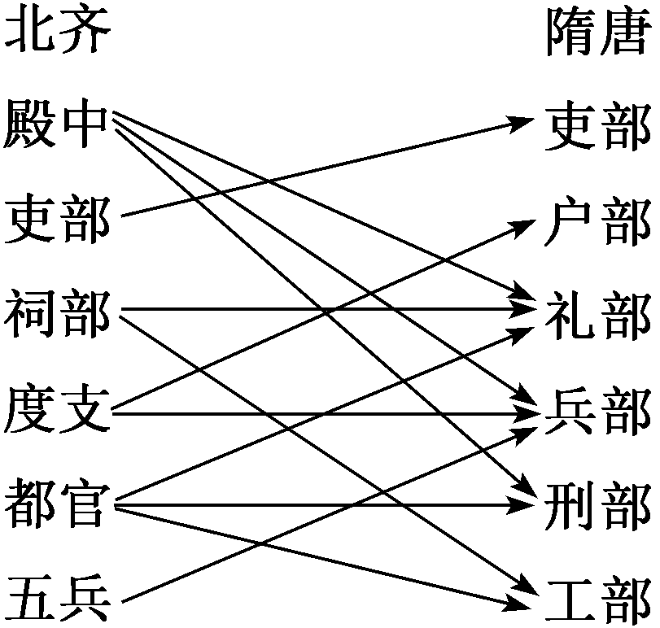
3.(2022·广东高考)如图为南北朝时期北齐到隋唐政府机构变化示意图，这一变化( )
A．加强了中枢决策权
B．避免了相权被分割
C．降低了政令的执行效率
D．使中央机构分工更明确
解析：选D 图示内容显示北齐时期的一系列政府机构到隋唐时期形成了六部，结合所学知识可知，隋唐时期三省六部制的划分使中央行政机构分工更加明确，故选D项；图示内容并不能体现中枢决策权的加强，排除A项；三省六部制分割了相权，排除B项；隋唐行政机构分工更加明确，有利于提高行政效率，排除C项。
4．唐初，三省长官是当然的宰相，他们常在政事堂共商国家大事。后来，皇帝又时而指定某些级别略低的官员参加政事堂会议，这些人事实上已加入宰相集团。会议所作决策以文字形式报皇帝批准，付外执行。皇帝此举的主要目的是( )
A．调整好中央与地方的关系
B．将知识分子引入统治集团
C．集思广益以减少决策失误
D．分散相权以强化君主权力
解析：选D 根据材料“这些人事实上已加入宰相集团”可知，材料中做法的目的主要是分散相权以强化君主权力，故D项正确；材料描述的是中央官制，故A项错误；将知识分子引入统治集团的是科举制，故B项错误；集体宰相制有利于减少决策失误，但不是皇帝此举的主要目的，故C项错误。

P42“学习聚焦”
赋税制度的变化，反映出国家对农民的人身控制逐渐放松，直到两税法实行，征税的主要标准从人丁转为财产。
发掘命题
5．唐朝两税法是中国古代赋税制度的一次重大改革，体现在( )
A．一年分夏、秋两次纳税
B．税收主要依据由人丁转为财产
C．把徭役和杂税分摊到田亩上
D．增加了政府财政收入
解析：选B 两税法改变了自战国以来以人丁为主的赋税制度，开始以土地和财产的多少为征税依据，故选B项；一年分夏、秋两次纳税不是两税法的主要特征，排除A项；把徭役和杂税分摊到田亩上的是清代的摊丁入亩，排除C项；D项是两税法的影响，排除。
6．唐朝推行了新的赋税制度，“不分主户、客户，一律以当时居住地为准登入户籍，缴纳赋税；不再按人丁征税，改为按财产和田亩征税”。这一制度( )
A．减少了商人的税额
B．放松了对农民的控制
C．减轻了农民的负担
D．杜绝了土地兼并现象
解析：选B 根据材料“不再按人丁征税，改为按财产和田亩征税”可知，这是唐代的两税法，两税法以土地和财产征税，放松了对农民的人身控制，故选B项；商人的税额变化在材料中无法体现，排除A项；两税法中户税部分的税额是以钱计算，农民要贱卖绢帛、谷物或其他产品以缴纳税钱，增加了农民负担，排除C项；土地兼并的根源是封建土地私有制的存在，“杜绝”一词表达过于绝对化，排除D项。

教材“史学史材”信息的延展发掘
(经典主流的课本素材是高考命题的参照)
教材P43“问题探究”
材料一 两税法推行后，有人批评说：
每州各取大历中一年科率钱谷数最多者，便为两税定额，此乃采非法之权令以为经制，总无名之暴赋以立恒规。
——陆贽《翰苑集》卷22《中书奏议·均节赋税恤百姓第一条》
材料二 诗人白居易则写出如下诗句：
国家定两税，本意在忧人。厥初防其淫，明敕内外臣：税外加一物，皆以枉法论。奈何岁月久，贪吏得因循。浚我以求宠，敛索无冬春。织绢未成匹，缫丝未盈斤。里胥迫我纳，不许暂逡巡……昨日输残税，因窥官库门。缯帛如山积，丝絮似云屯。号为羡余物，随月献至尊。夺我身上暖，买尔眼前恩。进入琼林库，岁久化为尘。
——《白居易集》卷2《重赋》
一、据材多维思考
1．根据材料一，概括陆贽如何评价两税法。
[提示] 陆贽认为两税法从立法之始就是不合理之法，将唐代大历年间收税最多的一年的税收数量作为两税的税额，不是给百姓减轻负担，反而有敛财的目的。因此两税法是国家用不合法的法令来当做税收制度，把具有敛财目的的赋税之法当作国家不变的规定。
2．根据材料二，指出白居易对两税法的认识与陆贽有何不同。
[提示] 白居易认为两税法立法的目的本是减轻百姓负担，并且为防止官员枉法，朝廷还制定了严格的惩处违法者的敕令。但时间一长，由于政令的松弛，两税法逐渐成为官员敛财的工具。
3．根据上述材料并结合所学知识，谈谈你对两税法利弊的认识。
[提示] 我们应当看到唐朝实行两税法，首先是为了增加中央财政税收，其次才是均衡赋税，减轻百姓负担。两税法本身并非恶法，但在执行过程中，由于皇帝和官员们的私欲，不断使法制松弛，让其成为损害百姓利益的恶法，也最终葬送了唐朝统治。

二、类材拓展训练
1．唐中期出现了“恣行吞并，莫惧章程”和“口分永业(国家授予的田地)，违法卖买”的现象。面对这种现实，为了解决财政困难，唐朝政府实行了( )
A．租庸调制 B．两税法
C．募役法 D．方田均税法
解析：选B 材料“唐中期”“恣行吞并”说明土地兼并严重，“口分永业(国家授予的田地)，违法卖买”说明均田制遭到严重破坏，大量农民失去土地，租庸调制无法维持，780年实行改革，采用两税法，故选B项；租庸调制是唐初的赋税制度，排除A项；募役法和方田均税法是王安石变法内容，排除C、D两项。
2．唐朝时期，中国社会家庭结构发生了较大变化，前期主要以小户家庭为主，后期则出现了大量的联合型家庭，家庭人口数呈现出明显的增长趋势。下列各项与这种变化最相关的是( )
A．儒家伦理的影响 B．科举制度创新
C．赋税制度的变革 D．小农经济瓦解
解析：选C 根据材料“前期主要以小户家庭为主，后期则出现了大量的联合型家庭”并结合所学知识可知，唐朝中后期赋税制度改革，以两税法取代租庸调制，征税标准由以人丁为主向以田亩和财产为主转变，使得家庭人口数增加，故选C项；儒家伦理可能存在影响，但并不是最直接相关的因素，排除A项；材料说的是社会家庭结构的变化，而科举制强调社会阶层的流动，两者并无直接关系，排除B项；近代中国小农经济逐渐瓦解，排除D项。
3．阅读材料，完成下列要求。
材料 在唐朝的初期，征收赋税的办法称作租、庸、调……在唐玄宗当政末期，户籍逐渐遭到破坏，大多已经与实际不符。到了至德年间，战事四起，到处征收赋敛，逼迫催促，再也没有一定的标准。征收部门增加了，可是互相没有隶属关系而是各自随意增加课税，巧立名目，新老名目，相互重复，毫无限度。富足人家人丁多，大抵做官当僧人得以免除赋役；而贫困人家人丁多，全无隐瞒逃避的去处，所以上等户优游而下等户劳瘁。征税的吏员又乘机侵吞，百姓……经受不了如此困窘，大抵都逃亡流徙成为浮户，那些留下来的本地百姓，不足百分之四五。至此，杨炎建议实行两税法：首先计算州县每年所需费用和上交朝廷的数额，并以此数额向百姓征税，通过对支出的估量来制定收入的数额。无论主户、客户，都按现在的居地制订簿册；无论成丁、中男，都按贫富状况划分等级；流动经商的人，在所居州县纳税三十分之一，使他们与定居民户一同纳税，不能侥幸获利。定居百姓的赋税，在秋天和夏天两次征收。那些租、庸、调以及杂徭等全部省去，整个征税事务由度支统一掌管。
——摘编自《白话资治通鉴》
(1)根据材料，指出两税法实行的社会背景并概括其主要内容。
(2)根据材料并结合所学知识，谈谈两税法实行的积极作用。
解析：第(1)问第一小问，根据材料“在唐玄宗当政末期，户籍逐渐遭到破坏，大多已经与实际不符”可得，户口不实；根据材料“各自随意增加课税，巧立名目，新老名目，相互重复，毫无限度”可得，赋税名目繁多；根据材料“百姓……经受不了如此困窘”可得，农民负担沉重；根据材料“征税的吏员又乘机侵吞”可得，官吏巧取豪夺；根据材料“富足人家人丁多，大抵作官当僧人得以免除赋役；而贫困人家人丁多，全无隐瞒逃避的去处，所以上等户优游而下等户劳瘁”可得，贫富分化严重。第二小问，根据材料“首先计算州县每年所需费用和上交朝廷的数额，并以此数额向百姓征税，通过对支出的估量来制定收入的数额”可得，量出制入；根据材料“无论成丁、中男，都按贫富状况划分等级；流动经商的人，在所居州县纳税三十分之一，使他们与定居民户一同纳税，不能侥幸获利”可得，按人丁和财产缴纳户税，按田亩缴纳地税；根据材料“那些租、庸、调以及杂徭等全部省去，整个征税事务由度支统一掌管”可得，取消租庸调和一切杂税、杂役；根据材料“定居百姓的赋税，在秋天和夏天两次征收”可得，一年分夏季和秋季两次纳税。第(2)问，根据所学知识，从税收名目、税收对象、国家财政、人身控制、赋税负担等方面作答。
答案：(1)社会背景：户口不实；赋税名目繁多；农民负担沉重；官吏巧取豪夺；贫富分化严重。
内容：量出制入；按人丁和财产缴纳户税，按田亩缴纳地税；取消租庸调和一切杂税、杂役；一年分夏季和秋季两次纳税。
(2)积极作用：两税法简化税收名目；扩大税收对象；保证国家财政收入；减轻政府对农民的人身控制；从以人丁为主到以财产为主，赋税负担相对公平。
$\begin{matrix}[课时跟踪检测]\end{matrix}$
一、选择题
1．《南齐书》中记载：“贵仕素资，皆由门庆，平流进取，坐至公卿。”材料所体现的古代选官制度是( )
A．军功爵制 B．察举制
C．九品中正制 D．科举制
解析：选C 根据材料“贵仕素资……坐至公卿”可知，官员由门第即可“坐至公卿”，体现的是九品中正制。九品中正制以家世门第为标准选拔人才，故C项正确。
2．隋唐以前，官府设有谱局，考定父、祖的官爵和门第。隋唐后该现象逐步消失，主要原因是( )
A．九品中正制的完善 B．察举制完善
C．三省六部制的设立 D．科举制的推行
解析：选D 科举制的推行取代了凭家世门第做官的九品中正制，为九品中正制服务的谱局也就失去其政治作用，继而逐步消失，故D项正确。
3．钱穆在《国史新论》中说道：“汉代的宰相是首长制，唐代的宰相是委员制。”据此可知，钱穆认为宰相制( )
A．在汉代时期权力至上
B．经历了从相权独揽到共议国事
C．在唐代时期权力上升
D．经历了从宰相专权到皇帝专权
解析：选B 根据所学知识可知，汉代宰相权势独揽，所以钱穆认为汉代宰相是首长制，唐代三省六部制中三省长官同为宰相，共议国事，实行集体宰相制度，所以钱穆认为唐代宰相是委员制，故选B项。
4．孟子说：“有布缕之征，粟米之征，力役之征。”后世出现的一种赋税制度，同时采用了三种征取方式，却被史学家评价为中国历史上最为轻徭薄赋、项目分明的赋税制度。这种制度是( )
A．什一税 B．初税亩
C．租调制 D．租庸调制
解析：选D 什一税为西欧的赋税制度，初税亩为春秋时期鲁国的征税制度，租调制为魏晋时期的赋税制度，都不是采用三种方式征税，故A、B、C三项错误；唐代的租庸调制，规定纳粟为租，纳帛或布为调，纳绢或布代役为庸，适应了社会经济的发展，农民负担在一定程度上减轻，故D项正确。
5．下图是唐代官员出身的详细统计(单位：人)。据图中信息可知( )
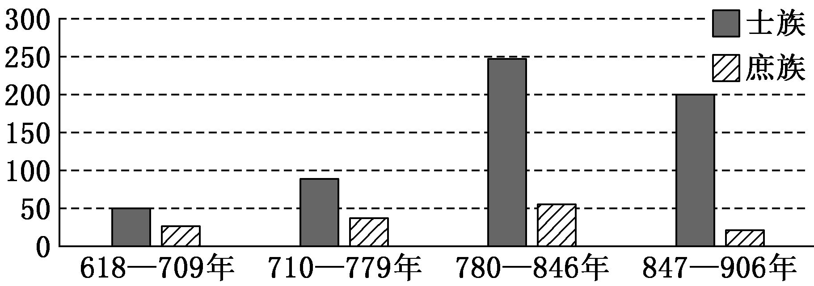
A．门阀士族日益成为统治基础
B．出身门第仍然影响选官制度
C．科举制并没有真正实施
D．士族壮大助推科举形成
解析：选B 从材料中的官员出身情况来看，当时士族出身的官员仍然占据绝大部分，说明出身门第仍然影响选官制度，B项正确。
6．下面为关于唐代科举考试进士科考查内容的简表。由此可推知，当时( )
场次 | 名称 | 注解
第一场 | 帖经 | 要求考生对儒家经典(当时被认为是治国安邦的要道)十分熟悉
第二场 | 诗赋 | 要求考生具备优异的文学文化素养
第三场 | 策论 | 要求考生对现实中的重大政治、经济问题提出自己的见解
A．科举利于官员素质提升
B．人才入仕途径单一
C．官员选拔忽视德行考核
D．儒学正统地位动摇
解析：选A 唐代科举考试进士科兼顾“儒家经典”“文学文化素养”“现实中的重大政治、经济问题”，这有利于官员素质的提升，A项正确。
7．武则天称制及称帝二十一年，前后任宰相者达75人，唐中宗时，曾有19人同时为相。唐朝群相制的实施( )
A．导致了冗官问题 B．强化了君主权力
C．提高了行政效率 D．完善了监督机制
解析：选B 武则天时期大量设置宰相，这样削弱了相权，强化了君主权力，B项正确；群相制度涉及的群体数量有限，并不会导致冗官问题，排除A项；群相制度不利于提高行政效率，排除C项；宰相没有监察职能，排除D项。
8．唐代赋役制度规定：“课户每丁租粟二石。其调，随乡土所产绫绢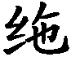各二丈，布加五分之一，输绫绢者，绵三两，输布者，麻三斤……凡丁，岁役二旬，无事则收其庸，每日三尺。”这一规定( )
A．极大地促进了商业的发展
B．客观上有利于手工业的发展
C．说明农民的赋役负担沉重
D．表明农民人身依附关系松弛
解析：选B 唐代租庸调制中，允许以庸代役，纳绢或布代役，这样既有助于保障农时，有助于农业的发展，客观上也有利于手工业的发展，B项正确。
9．“雁塔题名”始于唐代，是指考中的状元进士齐集长安大雁塔题名，以资纪念，这是非常荣耀的事。白居易考中进士后赋诗“慈恩塔下题名处，十七人中最少年”，一时成为佳话。由此可见，唐代科举制( )
A．营造了读书进取的社会风气
B．选拔标准异常严苛
C．推动了书法艺术的发展创新
D．成为选官主要途径
解析：选A 根据材料可知，“雁塔题名”对当时的人来说是一件非常荣耀的事，这就起到激励示范的作用，有助于营造良好的读书进取的社会风气，A项正确。
10．唐朝租庸调制规定男子除租、调外，还可以纳绢或布代役；两税法规定每户按人丁和财产缴纳户税，按田亩缴纳地税。这一变化反映了( )
A．国家废除了长期以来的人丁税
B．国家对农民人身控制松弛
C．政府实行不抑兼并的土地政策
D．小农经济不断发展的结果
解析：选B 根据所学知识可知，唐朝时期的两税法改变了租庸调制“以丁身为本”的征税原则，“惟以资产为宗”，重视实际纳税能力，这意味着封建政府对农民的人身控制有所减弱，同时也在一定程度上改变了负担不均的现象，故选B项。
11．户籍档案是了解古代王朝人口变化、土地及赋役制度等的重要资料。有学者在研究7世纪后期敦煌户籍档案时发现，大历四年，某处在籍的61户人家，户均已授田47亩，仅占应授田的33.9%；户与户之间授田数也存在差异，如：赵大本三丁一中一老男90亩，张介介中女当户51亩，令狐进尧一丁一老男103亩。由此可推知，当时( )
A．土地兼并情况严重 B．政府严控土地流转
C．赋税制度有待调整 D．小农经济大量破产
解析：选C 根据材料“大历四年，某处在籍的61户人家，户均已授田47亩，仅占应授田的33.9%”可知，当时均田制在推行过程中出现诸多应授而未授的情况，这主要是因为当时政府直接支配的土地减少，均田制难以推行，以此为基础的租庸调制也难以为继，故赋税制度有待调整，C项正确；材料中户与户之间的人均土地差异并不悬殊，无法得出土地兼并情况严重，排除A项；材料与政府严控土地流转无关，排除B项；材料不涉及小农经济大量破产，排除D项。
12．某学者指出：三省六部制度，并不首创于唐太宗时期，然而，唐太宗最大限度地贯彻了分权的原则，发挥了中央决策、审议、执行机构之间互为弥补、互为制约的功能。这正是“贞观”各项政策能够得以全面推广和普遍落实的重要保证。据此可知，该学者认为唐太宗( )
A．充分认识前代制度的弊端
B．以制度创新推进治国安邦
C．具有推进民主政治的倾向
D．通过分割相权来加强皇权
解析：选B 唐太宗最大程度借鉴前代制度并充分发挥了三省六部制的效应，故A项错误；唐太宗在继承三省六部制的基础上充分发挥了分权制约保障政策的实行，体现了对制度的创新，进而推动治国安邦，故B项正确；三省六部制维护封建君主权威，故C项错误；该学者认为三省六部制互相制衡，提高了行政效率和决策的正确性，故D项错误。
二、非选择题
13．阅读材料，完成下列要求。
材料一 每一政令的下达，都必须经由中书出令、门下审议、尚书执行的程序。然而，由于三省分工不同，见解、观点也难免人各有异，相互间“日有争论，纷纭不决”，各项政令不能及时下达，以致贻误时机。为此，乃创设政事堂宰相集议制度，以救其弊。
——摘编自魏向东《也谈唐政事堂的创设时间》
材料二 唐代中书门下省参加政事堂会议的，多时有至十几人，最少则只有两人，即中书令及门下侍中。开会时有一主席，称为“执笔”。讨论结果，由他综合记录，等于现在之书记长。此项主席轮流充任。有时一人轮十天，有时一人轮一天。大家的意见，不仅由他综合记录，而且最后文字决定之权亦在他。
——摘编自钱穆《中国历代政治得失》
材料三 唐玄宗时，政事堂更名“中书门下”(时已迁至中书省)，并附设吏、枢机、兵、户、刑礼五房作为僚属秘书机构。宰相会议的决策写成“中书门下奏状”，报皇帝批准，付外执行。皇帝下发诏令，原则上也须经宰相通过，加盖“中书门下之印”方能生效。
——摘编自张帆《中国古代简史(插图本)》
(1)根据材料一，指出唐初创设政事堂宰相集议制度的原因。
(2)根据材料二，指出政事堂会议的参加者具有哪些特点。
(3)根据材料三，指出政事堂宰相集议制度终结的标志并简要评价政事堂的设立。
答案：(1)原因：减少三省摩擦，协调三省关系；提高工作效率。
(2)特点：人数不固定；轮流充任主席，负责综合记录并决定内容。
(3)标志：政事堂被改称“中书门下”，政事堂宰相集议制度终结。
评价：政事堂设于唐初，是宰相集体办公场所，体现了国家在决策上的集思广益；政令通过后经尚书省派给六部执行，有利于提高行政效率。
14．阅读材料，完成下列要求。
材料
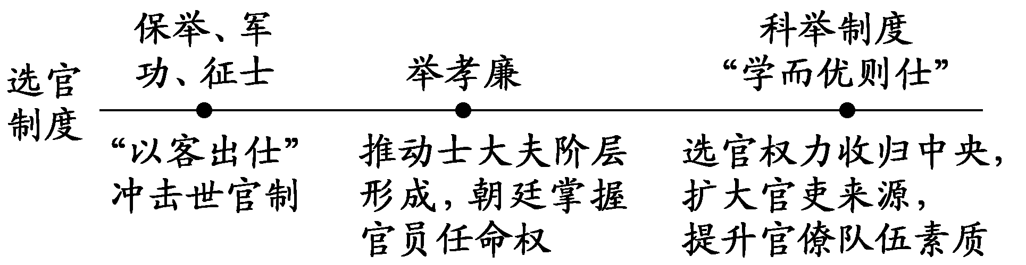
——摘编自朱斌《中国古代选官制度的历史流变》
材料反映了学者对古代中国选官制度发展史的认识，对此认识提出你自己的见解(赞成、质疑、修改皆可)，并说明理由。(要求：见解明确，持论有据，表述清晰。)
解析：本题通过对古代中国选官制度发展史的认识，考查了古代中国军功爵制、察举制和科举制的特征及影响。首先，阅读材料，在理解材料的基础上对某一种选官制度提出自己明确的见解，可以赞成、质疑或修改该学者的认识。其次，根据自己提出的见解，结合相关所学知识，合理引用史实阐述理由，注意史论结合，逻辑清晰，论据充分。最后，结合材料以及自己的见解，作出总结。
答案：示例
见解：科举制度推动了官僚阶层的更新与充实。
理由：科举制把读书、考试和做官紧密联系起来，从而提高了官员的文化素质；科举取士把选拔人才和任命官吏的权力，从地方豪门士族手里集中到中央政府，大大加强了中央集权；科举制的创立是封建选官制度的一大进步，大批门第不高的庶族地主知识分子，通过科举考试参加政权，从而扩充了官僚阶层队伍。通过实施科举制度，社会上的人才得以入仕为官，从而推动了官僚阶层的更新与充实。
第8课 三国至隋唐的文化

目标任务 |  | 知识结构
课标要求 | 认识三国两晋南北朝至隋唐时期思想文化领域的新成就。 | 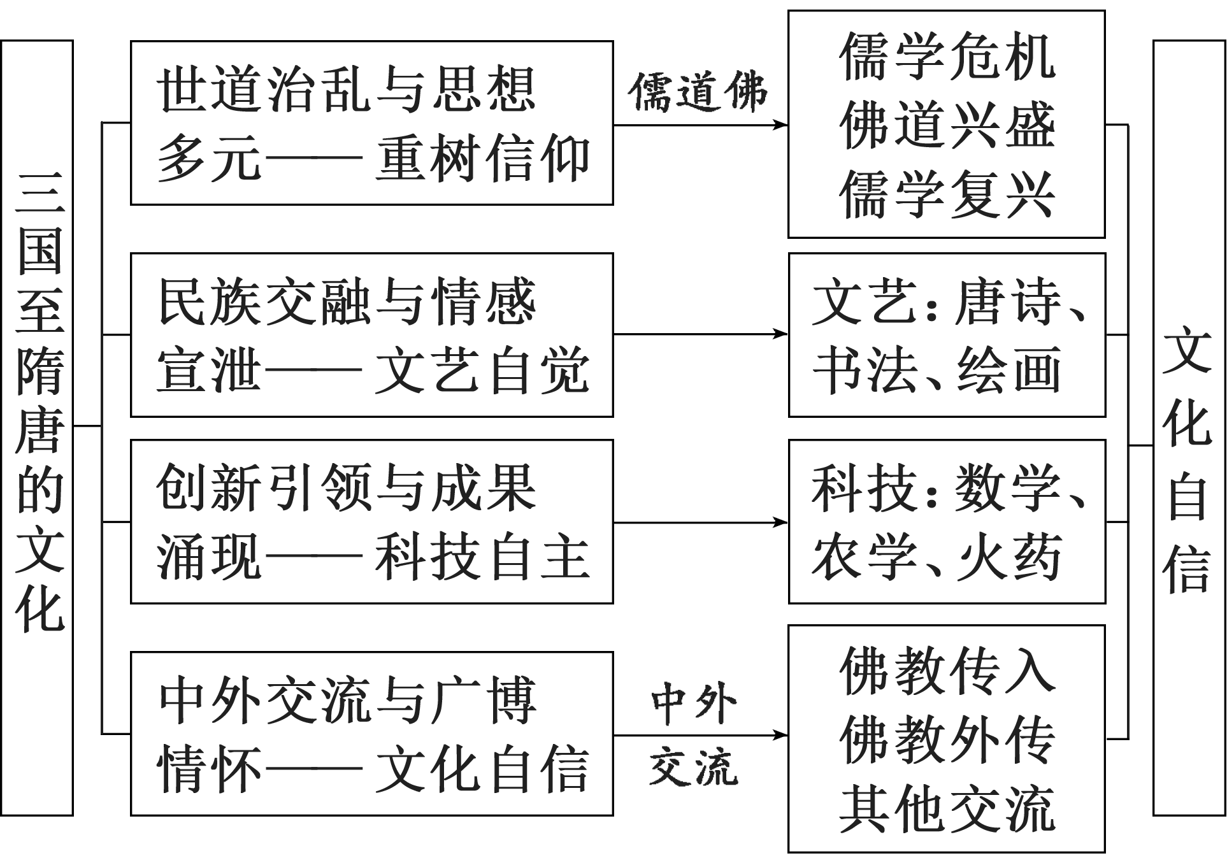
内容逻辑 | 本课四个子目：儒学、道教与佛教的发展，文学艺术，科技，中外文化交流。四个子目是并列关系，突出这一时期中华优秀传统文化的继承与发展，裂变与传播，让学生认识包容、自信、开放对文化发展的意义，理解世界眼光、世界意识对于推动文化交往、文明互鉴的重要价值，进而理解隋唐文化对外传播产生的世界价值，从而培养学生的文化自信。

一、儒学、道教与佛教的发展
1．三教并立
三教并立局面 | 魏晋南北朝时，中国本土宗教道教在民间广为传播；佛教在中国盛行，与儒学形成并立局面
三教开始融合 | 魏晋南北朝时期，儒学开始吸收佛教和道教的精神，有了新的发展；道教受到儒学的影响，主张“贵儒”和“尊道”；佛教也吸收儒、道的思想，渐趋本土化
“三教合归儒” | 隋朝时期，儒学家提出儒、佛、道“三教合归儒”，主张以儒学为主，调和并吸收佛教、道教的理论
三教并行政策 | 唐朝统治者奉行三教并行政策，道教最受尊崇；武则天时，佛教在社会上也有很大发展，形成不同宗派，其中禅宗对后世影响最大
2.反佛斗争
背景 | ①佛教盛行，广修寺庙，耗费了大量的钱财。  ②很多劳动力不事生产，严重影响到政府财政收入
概况 | ①南朝范缜提出人的精神和肉体是统一的，对佛教进行抨击。  ②北魏、北周及唐朝等统治者几度灭佛
影响 | 佛教文化遭受损失，但佛教的发展并未从根本上受到遏制
3.儒学复兴
背景 | 佛教和道教的发展使儒学的正统地位受到挑战
概况 | 唐中期韩愈率先提出复兴儒学，用儒家的天命论和封建纲常来反对佛教的观点
目的 | 从维护封建统治出发，巩固儒学主流思想的统治地位
[历史认知] 儒学吸收了道教和佛教思想，有了新发展；兴起于东汉末年的道教，这一时期与儒家思想结合，成为统治阶级的工具；佛教盛行，给社会带来了危害，出现了“反佛”和“灭佛”斗争。总之，从魏晋南北朝至隋唐时期，思想活跃，呈现多元化特征。

二、文学艺术
1．文学和书法
文学 | 魏晋南北朝 | 以曹操父子为代表的建安文学、东晋陶渊明的田园诗、南朝骈文、南北朝民歌等风格各异的文学形式
文学 | 唐朝 | 诗歌创作进入黄金时代。李白、杜甫的诗作代表了唐诗的最高成就，他们分别被誉为“诗仙”和“诗圣”
书法 | 东汉末年 | 书法成为一种艺术
书法 | 魏晋南北朝 | 隶书、草书、行书和楷书等各种书体均已完备。东晋大书法家王羲之博采众长，诸体兼精，世称“书圣”
书法 | 隋唐时期 | 融汇了南朝的秀美和北朝的雄健，创出新风格。颜真卿气势雄浑的颜体和柳公权骨力遒劲的柳体最为有名
2.绘画和石窟
绘画 | 魏晋南北朝 | 以顾恺之为代表。他提出“以形写神”，所画人物栩栩如生，《女史箴图》和《洛神赋图》是他的代表作
绘画 | 隋唐  时期 | 题材广泛，风格多样。宗教画生活气息浓厚，人物画注重表现人的形态，山水、花鸟也成为绘画主题。唐朝的吴道子被尊为“画圣”
石窟 | 背景 | 魏晋至隋唐时期，因佛教广泛传播而修造的石窟很多
石窟 | 代表 | 山西大同云冈石窟、河南洛阳龙门石窟、甘肃敦煌莫高窟等，都是闻名世界的艺术宝库
[历史认知] 在文学方面，魏晋南北朝时期承上启下，具有独特地位。艺术得到了全面发展，名家辈出，精品很多，尤其是书法、绘画、石窟雕塑艺术，代表着这一时期艺术的最高水平。隋唐时期，经历了魏晋南北朝时期的民族大交融以及江南地区的开发，科举制度的产生及推广后，文化发展呈现繁荣创新的趋势，而整个社会安定的大背景也为艺术创作提供了很好的机会。
三、科技
魏晋南北朝 | 数学 | 南朝祖冲之精确地算出圆周率是在3.141 592 6—3.141 592 7之间
魏晋南北朝 | 农学 | 北朝贾思勰著述的《齐民要术》，是中国现存最早的一部完整的农书
魏晋南北朝 | 地理学 | 西晋杰出地图学家裴秀绘制出《禹贡地域图》，并提出绘制地图的方法
隋唐时期 | 建筑 | 隋朝工匠李春设计并主持建造的赵州桥，是世界上现存最古老的石拱桥
隋唐时期 | 雕版印刷术 | 唐朝已经有了雕版印刷的佛经、日历和书籍
隋唐时期 | 火药 | 唐中期的书籍记载了火药的配方。唐末火药开始用于战争，火箭是最早的火药武器
隋唐时期 | 天文学 | 唐朝天文学家僧一行，测算出地球子午线长度
隋唐时期 | 医学 | 医学家孙思邈完成医学名著《千金方》，它全面总结历代和当时的医药学成果。唐高宗时编修的《唐本草》，是世界上最早由国家颁行的药典

[历史认知] 国家统一、经济繁荣推动隋唐时期科技成就走在了世界前列，突出体现在建筑、雕版印刷、火药、天文学、医学等诸多领域。

四、中外文化交流
西行  取经 | 东晋 | 法显从长安出发，经西域至天竺，收集了大批梵文经典
西行  取经 | 唐朝 | 高僧玄奘前往天竺取经
佛教  东传 | 学问僧来华 | 日本的高僧空海回国时携带了许多佛经和诗文集
佛教  东传 | 鉴真  东渡 | 唐朝高僧鉴真六次东渡，历尽艰险最终到达日本，传授佛法

[历史认知] 隋唐时期中外文化交流频繁，异域文化对中国文化产生了深远影响，而中华文化圈在唐朝时也逐渐形成。

主题(一) 碰撞交融——从“三教并立”到“三教合一”
[系统历史解释]
佛教、道教盛行的原因和影响
(1)原因
①社会动荡不安，长期的战乱给人民带来无穷灾难，为佛教、道教的流行提供了土壤，人民容易接受宗教。
②当时佛教、道教都讲究人生的终极关怀，对普通民众有很强的吸引力。佛教所宣传的“生死轮回”“因果报应”的思想，把人们的眼光从痛苦的现实转移到来世幸福上；道教提倡互助互利，关爱穷苦人群，很容易得到广大劳动人民的信任，得到下层民众的支持。
③统治阶级的提倡与支持。为维护统治，当时统治阶级大力提倡佛教和道教，尤其是唐朝统治者用神权强化政权的合法性，以老子后裔自居，大力提倡道教。
(2)影响
①同佛教和道教有关的建筑和艺术得到迅速发展。
②使人民甘心忍受剥削压迫，安于现状，但没有使人民摆脱灾难，反而大大加重了人民的负担。
③寺院经济发展，与官府争夺劳动力和税收，威胁封建统治。
④出现了反佛教的斗争，以范缜最为突出。范缜的《神灭论》揭穿了统治阶级利用佛教进行的欺骗。
⑤道教一度成为农民阶级斗争的武器。
⑥冲击了儒学的正统地位，同时又使儒学吸收了佛教、道教精神，得到新的发展；到宋代逐渐确立了一个以“理”或“天理”为核心的新儒学体系，即理学。

[史料佐证认知]
1．|问|题|探|史|——佛教、道教盛行的原因
[材料] 道教所关心的，是社稷荣衰、战争胜负、命运穷达、人生贫富、寿命长短、前途吉凶、祛病消灾等社会现实问题。佛教与人们欲求脱离苦海的愿望产生共鸣，僧人们还吸取道家的道术，关心人们的现世利益……
——摘编自卜宪群《中国通史·秦汉魏晋南北朝》
[探究] 根据材料并结合所学知识，分析道教、佛教在当时盛行的原因。
[提示] 道教关心社会现实问题，符合当时人们的期盼；佛教为人生提供终极关怀，因果轮回等主张与当时人们的愿望产生共鸣；政权并立，社会动荡不安，造成人们对宗教信仰的渴求。
2．|以|图|明|史|——三教合一局面出现
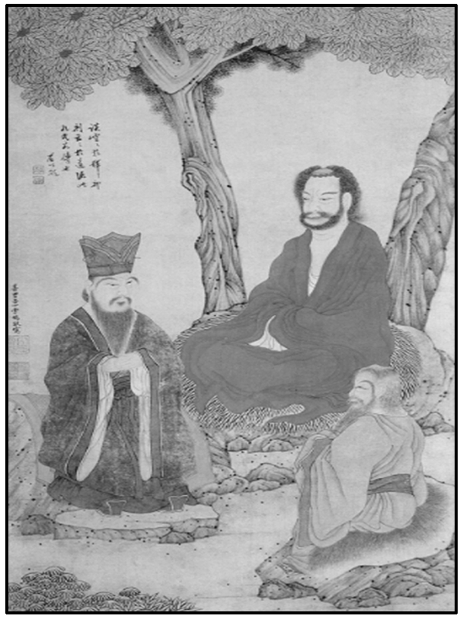
明·丁云鹏《三教图》
[解读] 图片中的三个人物分别是道教、佛教和儒学的代表，坐在一起表明三教出现合一的局面。究其原因，一方面魏晋以来儒学不断吸收佛教、道教的精神，另一方面唐朝统治者奉行三教并行的政策。儒、佛、道经过反复碰撞与融合，到宋明时期形成了以佛道思想来解释儒家义理的新的儒学体系——理学，儒家思想实现了华丽转型，逐步走向成熟。
[迁移强化训练]
1．李白以仙人自诩，诗作往往飘飘欲仙，人称“诗仙”；杜甫的政治抱负是“致君尧舜上，再使风俗淳”，人称“诗圣”；王维的诗清冷幽邃，远离尘世，人称“诗佛”。这一文化现象表明当时( )
A．文学艺术的多元 B．对外交流的频繁
C．社会经济的繁荣 D．三教合一的趋势
解析：选D 根据材料并结合所学知识可知，李白的诗歌中透露出道家思想，杜甫诗歌反映出儒家的政治理想，王维的诗歌受到佛教的影响，体现了唐朝三教合一的趋势，故D项正确。
2．南北朝时期，盛行“舍宅为寺”的功德活动，许多王侯贵族将宅地改建为佛寺。一些大寺院往往以塔为中心，四周由堂、阁围成方形庭院的布局。“舍宅为寺”的功德活动反映出( )
A．佛教盛行 B．三教合一
C．佛寺集中化 D．佛教世俗化
解析：选A 材料中“舍宅为寺”的现象反映了佛教的盛行，故A项正确。
3．魏晋南北朝时期，许多政治家儒玄双修，以儒学治国，以玄学自修；道教称“求仙者，要当以忠孝和顺仁信为本”，而不少高僧又有高深的玄学造诣。这反映了当时( )
A．儒家思想主导地位动摇 B．玄学逐渐成为统治思想
C．佛道思想社会影响扩大 D．思想文化领域碰撞交融
解析：选D 根据材料“许多政治家儒玄双修，以儒学治国，以玄学自修”“求仙者，要当以忠孝和顺仁信为本”可以看出，魏晋南北朝时期各种思想相互碰撞交融，D项正确。

主题(二) 开放包容——大放异彩的魏晋隋唐文化
[史料探究学习]
1．|史|家|说|史|——唐朝文化繁荣的原因
唐朝物质经济的高度发达，庶族地主构成的新文化队伍的结成并不断壮大，教育的深入普及发展，再加上唐朝宽松的社会环境和思想氛围，都对“俗文化”的发展起到了重大的促进作用，使参与和享受文化的社会阶层逐渐下移。精英文化被广大群众接受，而通俗文化也相应地提升了水平，所以唐朝的文化显示出空前活跃的氛围。
——摘编自唐伟《试论唐朝文化的普及》

2．|史|料|研|史|——域外文化对唐朝文化的影响
[材料] 李唐起自西陲，历事周隋，不唯政制多袭前代之旧，一切文物亦复不闻华夷，兼收并蓄。第七世纪以降之长安，几乎为一国际的都会，各种人民，各种宗教，无不可于长安得之……异族入居长安者多，于是长安胡化盛极一时，此种胡化大率为西域风之好尚：服饰、饮食、宫室、乐舞、绘画，竞事纷泊；其极社会各方面，隐约皆有所化，好之者盖不仅帝王及一二贵戚达官已也。
——摘编自向达《唐代长安与西域文明》
[解读] 唐朝文化深受域外文化的影响，形成兼收并蓄的多元化色彩，尤其是长安作为国际大都市，胡化现象非常普遍，在文学艺术方面留下鲜明的痕迹。如敦煌莫高窟的《胡旋舞》就是来自西域游牧民族的舞蹈，呈现出壮阔欢腾的特点；如吴道子的《送子天王图》就是佛教题材的绘画；西域的饮食如胡饼等也传入，深受人们喜爱。

3．|问|题|探|史|——唐朝文化与中华文化圈
[材料] 唐时印度的熬糖法、东南亚的植棉和棉织技术的传入……印度的佛教艺术、西域乐舞的传入，使唐代文化更显得多彩多姿。而敦煌宝窟中的壁画和雕塑，更是对外文化交流的艺术结晶。通过开放，唐文化深刻地影响了周围各国：南抵东南亚；西南至印度；东方则哺育着日本、朝鲜，加速其进入文明之邦的步伐；西方则通过伊朗而与希腊、罗马的文化相交流，既丰富了自己，又为世界文化的发展作出贡献，因而提高了当时在国际上的地位。唐代中国与各国频仍的文化交流，在世界文化史上写下了动人的篇章。鉴真东渡日本时，带去了大量文物典籍，并参加了唐招提寺的建筑，至今鉴真仍为日本人民所怀念。日本人念念不忘唐代中国文化的影响，津津乐道唐人、唐乐、唐诗和唐代书法等。
——摘编自刘海峰《试论唐代文化的开放性》
[探究] 根据材料并结合所学知识，分析唐朝文化开放性的影响。
[提示] 文化开放性促进唐朝的文学和科学技术的发展；文化开放性扩大唐朝文化的影响，提高国际地位；文化开放性密切中国与其他国家的友好关系；文化开放性促成中华文化圈的形成，并对世界产生深远影响。
[形成历史解释]
魏晋南北朝与隋唐时期文化的特点
1．魏晋南北朝时期文化的特点
带有分裂割据烙印 | 不同时期、不同地域的文化，有明显的区别，如南北方民歌风格迥然不同。外来佛教及其艺术在南北方也有差异，南方重佛理，北方重形迹；南方佛教艺术多由寺院组织完成，北方佛教艺术多由信徒制作等
体现民族交融特色 | 重要的文化成就，来自不同民族优秀分子的创造；具有代表性的文化成就，体现了不同民族的风格，各民族文化交流交融
思想领域异常活跃 | 道教影响扩大，崇佛与反佛斗争一度盛行，儒、道、佛三教出现合流的迹象。佛教在政治、经济领域扮演了重要角色，文学艺术等许多门类，也无不打上佛教影响的烙印
2.盛唐气象下的文化特征
(1)艳丽明快的色彩。既体现在唐三彩、铜镜、丝绸织物、金银器、敦煌壁画等物质性文化上，也体现在盛唐诗歌中。
(2)生动自然的情调。唐人自信，思想解放。一些供养人壁画中，世俗人物高大不凡。唐人率性，较少做作。
(3)博大恢宏的气势。如唐朝长安是汉朝长安城的六倍。
(4)雍容华贵的风度。洛阳龙门石窟是盛唐文化典雅秀美、雍容华贵的集中体现。观赏牡丹成为当时最时髦的娱乐活动，也是唐人风度的一个象征。
(5)昂扬坚定的进取精神，兼容并蓄的开放性格。唐朝的时代精神，可以用开放、进取、尚武、多元等词语进行概括，这是一种新民族、新文化的优势所在。人们在社会生活中有多元化的选择和较大的个人空间。

[迁移强化训练]
1．北朝时期的佛教艺术作品，大多呈现出阴森凄厉、悲惨痛苦的景象。而唐朝的佛教艺术作品，大多呈现出庄严肃穆、温柔妩媚、雄健威武的生活气息。出现这一变化的主要原因是( )
A．三教合一的文化政策 B．市民阶层的审美需要
C．社会主流思想的演化 D．社会政治局势的变动
解析：选D 根据材料并结合所学知识可知，佛教艺术作品的风格受时代背景，即社会政治局势的变动影响较大，故选D项；材料并没有体现三教合一，排除A项；佛教艺术作品风格与市民阶层的审美关系不大，排除B项；从北朝到唐朝，社会主流思想都是儒家思想，并没有发生演化，排除C项。
2．在唐乾陵御道两旁耸立着两座高大华表，柱身刻有象征吉祥的海石榴纹，柱座和柱顶分别有佛教圣物覆盆莲、仰盆莲。这反映了唐朝( )
A．佛教已占据独尊地位
B．统治者严控外来宗教传播
C．文化具有开放性特质
D．民族文化受到严峻的挑战
解析：选C 根据材料“柱座和柱顶分别有佛教圣物覆盆莲、仰盆莲”可知，在唐朝的乾陵御道旁有佛教圣物，说明当时唐朝允许佛教在中国传播，并且受到尊重，体现了文化具有开放性特质，故选C项；唐朝时期三教并行，佛教没有处于独尊地位，排除A项；材料反映出唐朝允许佛教传播，并没有严控外来宗教，排除B项；D项表述与史实不符，排除。
3．下图为唐代著名画家周昉的《挥扇仕女图》。画中一位贵妇闲坐在椅子上，服饰华丽，旁边有一位仕女在为其挥扇，另有两位仕女手捧梳妆物品在其旁边服侍。该画将周昉的“彩色柔丽，以丰厚为体”的画风深刻地展现出来。这一作品反映出唐代( )
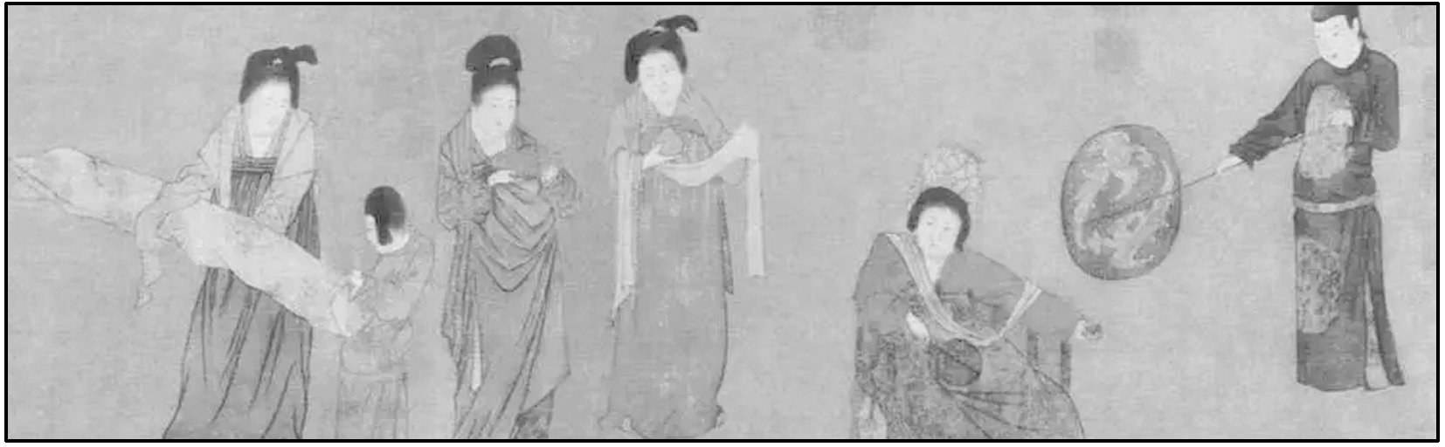
A．崇尚奢靡的社会风气
B．艺术审美与时代潮流的统一
C．不同民族的民俗交融
D．女性觉醒与浪漫主义的融合
解析：选B 根据材料图示及“彩色柔丽，以丰厚为体”信息可知，该画作不仅具有极高的审美价值，还与唐代“以胖为美”的时代潮流相吻合，B项正确；仅从该画作不能推出当时崇尚奢靡，排除A项；材料与民族风俗交融无关，排除C项；材料未反映女性觉醒，排除D项。

教材“学习聚焦”内容的深度发掘
(高度凝炼的语句蕴含着多视角的命题点)

P45、46“学习聚焦”
魏晋南北朝至隋唐时期，思想活跃，呈现多元特征。魏晋南北朝的文学艺术成就突出，到唐朝达到新的高峰。
发掘命题
1．魏晋南北朝时期，河西地区的五凉统治者大都崇尚佛教，因而佛学繁荣；东晋政权为门阀世族秉持，因而玄学盛行；北朝诸少数民族政权为稳定社会而“推重儒家治道”。这一文化格局的形成( )
A．缩小了南北经济的差距
B．取决于统治者的喜好
C．根植于特殊的地理环境
D．孕育着新的文化活力
解析：选D 根据材料可知，魏晋南北朝时期，各政权尊崇的思想不一，有佛教、玄学、儒学，体现出思想多元特征，相互吸收、借鉴，孕育着新的文化活力，故选D项。
2．唐代书法中“楷书”规矩之森严、法度之完备、风格之繁复令后世望而却步。而唐代所孕育并产生的“狂草”纵放恣肆、奇宕瑰玮，完全可以和楷书艺术平分秋色。这反映了( )
A．唐代草书否定了楷书的法度规范
B．唐书法完全满足了时人的审美需求
C．唐书法“既尚法又尚情”的艺术特质
D．唐代社会出现三教合一的思想格局
解析：选C 从材料“‘楷书’规矩之森严”“‘狂草’纵放恣肆、奇宕瑰玮”可以看出，唐代书法既有法度又狂放不羁，故C项正确。
P48“学习聚焦”
中外文化交流频繁，异域文化对中国文化产生了深远影响。
发掘命题
3．下面图画为唐代吴道子的《送子天王图》，又名《释迦降生图》。此画以释迦降生为中心，画中诸神、鬼皆着唐装。这反映了( )
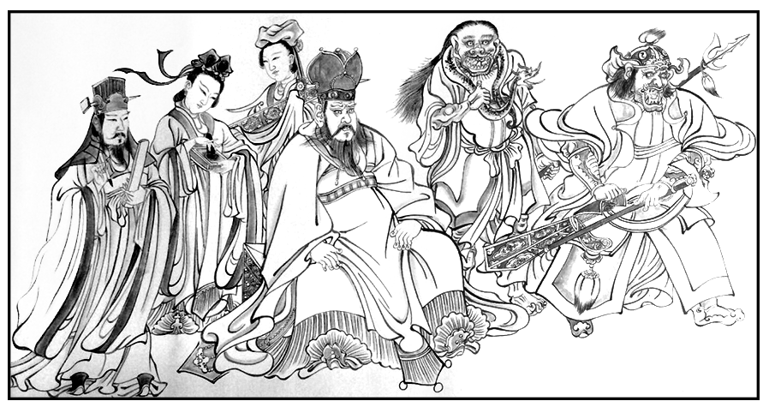
A．三教合流成为社会潮流
B．中外文明碰撞冲突加剧
C．艺术作品日益世俗化
D．外来文明和中华传统文明的交融
解析：选D 材料“此画以释迦降生为中心，画中诸神、鬼皆着唐装”体现的是作为外来文化的佛教与中华传统文明之间的交融，故选D项；三教合流是宋代实现的，而吴道子是唐代画家，排除A项；材料“画中诸神、鬼皆着唐装”体现的是文化交融，而非碰撞冲突，排除B项；艺术作品的世俗化是商品经济的反映，而《送子天王图》属于宗教题材绘画，排除C项。
4．《唐律疏议》中记载：“‘化外人’，谓蕃夷之国，别立君长者，各有风俗，制法不同。其有同类自相犯者，须问本国之制，依其俗法断之。”这表明唐朝( )
A．法律体系完备 B．包容尊重外来文化
C．民族矛盾尖锐 D．坚持对外开放政策
解析：选B 根据材料可知，《唐律疏议》规定两个相同国家的居民在中国发生争讼时，按照他们所属国家的法律处理，表明唐朝包容尊重外来文化，故选B项；材料未涉及法律体系完备，排除A项；民族矛盾指民族之间的对立和冲突，而材料体现的是唐朝法律对同类“化外人”相犯的处理，排除C项；对外开放指国家积极主动地扩大对外经济交往，材料未涉及，排除D项。

教材“史学史材”信息的延展发掘
(经典主流的课本素材是高考命题的参照)
(一)教材P46“史料阅读”
唐朝诗人元稹在给友人白居易的诗文集所作序言中，描述了他们的诗歌在当时社会上产生的巨大影响。序中微之和乐天分别是元稹和白居易的字。
予始与乐天同校秘书之名，多以诗章相赠答……二十年间，禁省、观寺、邮候墙壁之上无不书，王公妾妇、牛童马走之口无不道。至于缮写模勒，炫卖于市井，或持之以交酒茗者，处处皆是。其甚者，有至于盗窃名姓，苟求自售，杂乱间厕，无可奈何。予于平水市中，见村校诸童竞习诗，召而问之，皆对曰：“先生教我乐天、微之诗。”固亦不知予之为微之也。又鸡林贾人求市颇切，自云：“本国宰相每以百金换一篇，其甚伪者，宰相辄能辩别之。”自篇章已来，未有如是流传之广者。
——《元稹集》卷51《白氏长庆集序》

一、据材多维思考
1．材料反映了唐朝怎样的社会现象？
[提示] 唐朝诗歌产生了广泛的社会影响。
2．根据材料并结合所学知识，分析唐诗繁荣的原因有哪些。
[提示] 唐朝经济繁荣，国力强盛，为唐诗的兴盛发展提供了雄厚的物质基础。国家统一，社会稳定，疆域辽阔，民族众多，为唐诗的繁荣提供了良好的社会环境和丰富的创作空间。科举制度的实行，“以诗取仕”的推动。各民族之间，中外之间的文化交流。唐朝统治者采取了开明、兼容的文化政策。继承和发展了前代诗歌丰富的创作经验和知识。
3．根据材料并结合所学知识，概括隋唐时期思想文化的历史地位。
[提示] 隋唐时期承袭前代文化成就的基础上不断创新，并且积极吸收借鉴外来文化，使思想文化达到了中国历史上一个新的高峰，在当时世界范围内首屈一指。

二、类材拓展训练
1．(2022·全国乙卷)盛唐洋溢着刚健丰伟、庄重博大的时代气象，这在书法艺术上亦有体现。宋代书法家米芾推崇唐代某位书法家的作品“如项羽挂甲，樊哙排突，硬弩欲张，铁柱将立，昂然有不可犯之色”。能够突出体现这一风格的书体是( )
A．小篆 B．楷书
C．行书 D．草书
解析：选B 根据材料可知，这种书体的特点是规范、严整，符合楷书的特点，故选B项；小篆的特点是笔画横平竖直，圆劲均匀，粗细基本一致，并不庄重，排除A项；行书的特点是形体省简，笔画流畅，排除C项；草书的特点是结构简省、笔画连绵，与材料“刚健丰伟、庄重博大”不符，排除D项。
2．唐代儒家士人中参禅问道、信佛修道的大有人在，但很难真正放弃世俗生活而单纯追求彼岸世界，甚至佛教和道教自身也逐渐发展出注重现实生活的思想。这一现象表明( )
A．社会文化氛围呈现开明开放特征
B．传统文化在交融互鉴中走向成熟
C．商品经济发展冲击思想文化观念
D．儒学与佛教、道教实现三教合流
解析：选A 唐代儒家士人中参禅问道、信佛修道的人很多，但并不是单纯追求佛道，佛道自身也不断关注现实生活，但仍然是佛道，这表明当时社会文化氛围比较开明开放，促进不同思想之间彼此交流和借鉴，故选A项；材料中提到的是儒家与佛道思想的互相交流，而不仅是专指传统文化，排除B项；材料中的儒家思想与佛道思想的彼此交流，与商品经济发展无关，排除C项；材料所述是儒学与佛道间的彼此交流，并没有提到三者的合流，排除D项。
3．阅读材料，完成下列要求。
材料 魏晋南北朝隋唐时期的诗句。
白骨露于野，千里无鸡鸣。——曹操《蒿里行》
采菊东篱下，悠然见南山。——陶渊明《饮酒(其五)》
天苍苍，野茫茫。风吹草低见牛羊。——《敕勒歌》
会当凌绝顶，一览众山小。——杜甫《望岳》
君不见，黄河之水天上来，奔流到海不复回。——李白《将进酒》
根据材料并结合所学知识，从上述诗歌中能获取哪些有效信息。
答案：三国两晋南北朝时期，文学流派风格各异、多元发展：以曹操父子为代表的建安文学、东晋陶渊明的田园诗、南朝骈文、南北朝民歌等，为唐朝文学的高峰奠定了基础。唐朝是诗歌创作的黄金时代。
(二)教材P46、47魏晋至隋唐书法作品
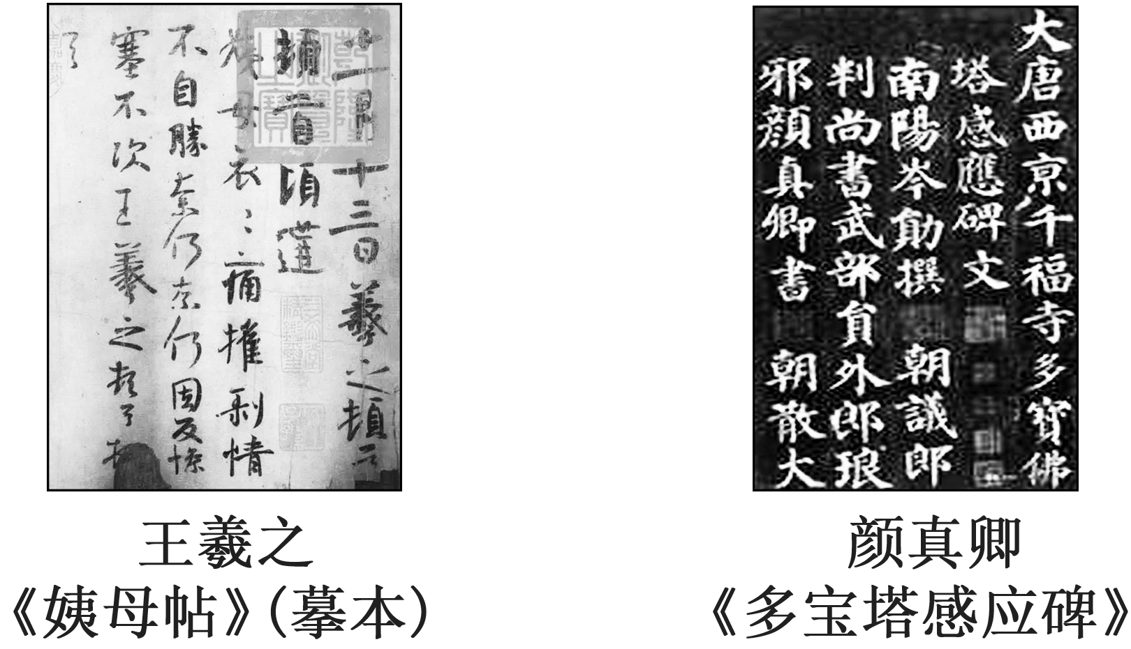

一、据材多维思考
1．材料书法作品在字体上有何不同。
[提示] 右图是楷书；左图是行书。
2．有人说唐朝尚楷，唐朝为什么崇尚楷书。
[提示] 楷书通俗易识，端重庄严。
3．根据材料并结合所学知识，分析唐朝书法名家辈出的社会原因有哪些。
[提示] 唐朝是我国封建社会鼎盛的时期，政治稳定，经济繁荣，文化艺术随之得到全面的发展；对魏晋书法的继承和发展；科举取士，书写参加考试的需要。

二、类材拓展训练
1．(2021·浙江6月选考)唐代书法在风格上兼容南北，达到一个新高度。其中由欧阳询、颜真卿、柳公权创立的欧体、颜体和柳体等书法字体被后世学习与临摹。他们自创一格的“书法字体”属于( )
A．小篆 B．隶书 C．楷书 D．草书
解析：选C 根据所学知识可知，欧阳询等自创一格的书法字体是楷书，C项正确。
2．(2021·天津高考)魏晋时期，一批书法家的书法艺术各具特色，如钟繇“每点多异”、王羲之“万字不同”，表明书法艺术的发展从自发进入自觉阶段。这一转折所依托的条件是( )
A．书法实用性加强 B．书法流派的统一
C．竹简木牍的应用 D．纸张使用的推广
解析：选D 笔墨纸张等文具的改进，为魏晋时期书法技巧的创新提供条件，推动书法艺术从自发进入自觉阶段，故选D项；书法进入自觉阶段后，实用性减弱，艺术性加强，排除A项；“统一”说法错误，书法流派各异，排除B项；竹简木牍的应用不利于书法的发展，排除C项。
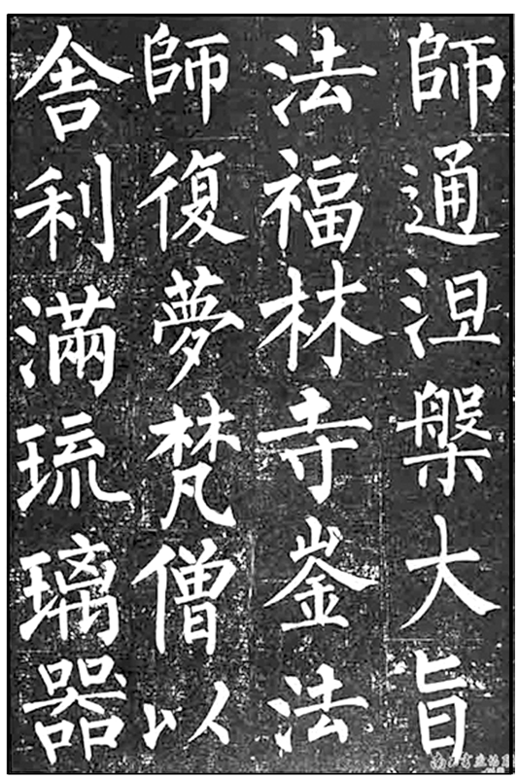
3.唐代是艺术发展的一个高峰时期，书法名家辈出，这时期的书法艺术融汇了南朝的秀美和北朝的雄健，创出了许多新的风格。其中以“骨力遒健，结构劲紧”的艺术特色(如图)著称的书法家是( )
A．王羲之 B．欧阳询
C．颜真卿 D．柳公权
解析：选D 根据材料中“骨力遒健，结构劲紧”等信息并结合所学知识可知，柳公权的楷书书法特点是骨力遒劲，而且字字严谨，图中书法选自柳公权的《玄秘塔碑》，故选D项。

$\begin{matrix}[课时跟踪检测]\end{matrix}$
一、选择题
1．魏晋时期，嵇康、阮籍等名士援引《老子》《庄子》来阐释《周易》等儒经，并热衷于探讨“有无”命题，提出了“任自然”的口号。这体现出当时( )
A．儒家的正统地位逐渐丧失
B．思想融合的趋势明显
C．形成冲破名教束缚的风尚
D．道教思想的影响深远
解析：选B 根据材料并结合所学知识可知，嵇康等代表的玄学，提出“任自然”的口号，其以道家思想来阐释儒家经典，实际上体现出儒道思想融合的趋势，故B项正确。
2．魏晋至隋唐时期，修造了山西大同云冈石窟、河南洛阳龙门石窟和甘肃敦煌莫高窟等石窟。这反映出( )
A．儒学正统地位削弱 B．道教文化的广泛传播
C．佛教影响范围扩大 D．北方经济影响力上升
解析：选C 石窟属于佛教建筑，反映出佛教影响范围扩大，故选C项；其他三项与材料主旨无关，均排除。
3．魏晋南北朝时期，某些名士把道家“道法自然”付诸实践，他们毁弃礼法、崇尚自身价值、追求个性解放和自我的生活方式，成为一种时尚，士人纷纷效仿，并以此为荣。据此可知，魏晋南北朝时期( )
A．社会出现新的思想潮流
B．三教合流开始出现萌芽
C．战乱导致人们思想混乱
D．道家思想占据主导地位
解析：选A 根据材料并结合所学知识可知，魏晋南北朝时期，社会出现新的思想潮流，即魏晋时期的玄学，A项正确。
4．贾思勰在《齐民要术》中提出，种一顷花、植一顷榆或种三十亩葵，比种谷获利多，只要适当配备人力，使用雇佣劳动，即使“单夫只妇”之家，也能从中多获利。这体现了该书( )
A．关注农业的精耕细作
B．对经济效益思想的重视
C．提倡种植非粮食作物
D．对资本主义萌芽的研究
解析：选B 《齐民要术》中认为种植经济作物要比种植粮食作物获利多，由此可知体现了对经济效益思想的重视，B项正确。
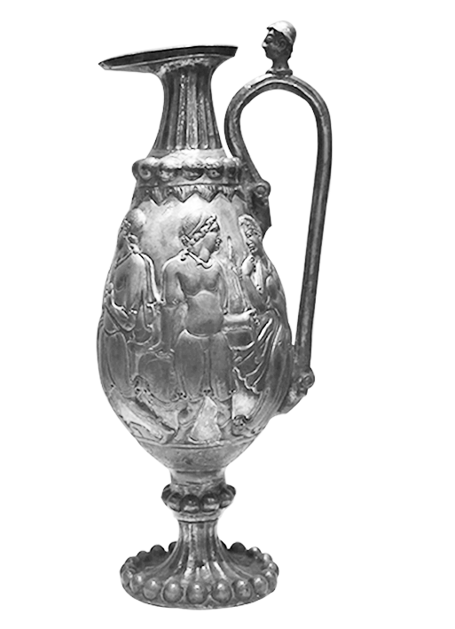
5．右图是宁夏固原北周贵族李贤墓葬中出土的鎏金银壶。银壶造型别致，具有典型的罗马风格，属中亚地区波斯萨珊王朝(224—651年)手工艺品，其主题图案描绘了古希腊神话特洛伊战争的故事。该文物的发现证明( )
A．北周时期北方民族交融盛况
B．域外手工生产技术传入中原
C．中国与欧洲开始了直接联系
D．丝路贸易促进文化交流互通
解析：选D 材料中描绘古希腊神话故事的鎏金银壶是出自波斯的手工艺品，通过丝路贸易传到中国，证明了丝路贸易促进文化交流互通，D项正确。
6．(唐太宗)“昭陵六骏”的六匹骏马神情俊爽刚毅，姿态神武有力；(唐高宗)乾陵石刻的天马体态浑朴劲健，呈凌空翱翔之势；(唐高祖)献陵的石虎、(唐德宗)崇陵的石人石马，也都形体高大，雄健有力。这类作品( )
A．展现出统一国家的繁荣富强
B．说明了宗教雕塑艺术的高超
C．反映了帝陵礼制色彩的淡化
D．体现了大唐气象的豪迈奔放
解析：选D 材料中雕塑艺术的风格，是唐朝社会面貌的整体反映，“神情俊爽刚毅，姿态神武有力”“体态浑朴劲健，呈凌空翱翔之势”“形体高大，雄健有力”，展现了大唐豪迈奔放的气象，故选D项。
7．《佛说父母恩重经》是唐代以来民间最为流行的一部由中国僧人撰述的佛经，它积极提倡孝道，强调报恩的思想，是佛教中国化的重大发展。这说明( )
A．宣扬儒家思想是佛经主要内容
B．佛教是封建社会的主流思想
C．佛教迎合中国文化以加强传播
D．佛、儒两派思想的逐渐趋同
解析：选C 佛经宣扬孝道，这体现了佛教在传入中国后逐渐本土化，通过吸收迎合中国传统文化来加强自身的传播，C项正确。
8．不同文明与文化相遇的时候，其中某一种处在发展较高阶段的文明与文化，可能对另一文化呈现倾斜式的“文化出超”。以下属于中华文明“文化出超”的是( )
A．法显收集梵文经典 B．玄奘西行取经
C．建造唐招提寺 D．天竺高僧来华
解析：选C 材料中的“文化出超”指的是文化外传，结合所学知识可知，建造唐招提寺属于中国佛教发展对日本的影响，属于中华文明的“文化出超”，故选C项。
9．某人认为，杜甫之所以成为“诗圣”，关键是他有宽广、伟大的“诗圣的襟怀”。这在“国破山河在，城春草木深。感时花溅泪，恨别鸟惊心”“南国旱无雨，今朝江出云”等诗句中得到了明显的体现。据此分析，“诗圣的襟怀”的含义是( )
A．对社会动乱的感伤 B．爱国忧民的情怀
C．对农业生产的关心 D．热爱和平的态度
解析：选B 根据材料“国破山河在，城春草木深”“南国旱无雨，今朝江出云”并结合时代背景可知，体现的是杜甫爱国忧民的情怀，B项正确。
10．下表所示为部分唐代医学成就简介。据此推断，唐代( )
唐高宗时期 | 宰相长孙无忌等人主持，苏敬等人参与修订《新修本草》
唐玄宗时期 | 敕令郡县长官精选《开元广济方》于村坊要塞榜示宣传
唐德宗时期 | 制定《贞元集要广利方》，颁行州县
A.中医学理论开始出现 B．政府积极推动医学发展
C．中医学已经完成总结 D．医学知识已实现了普及
解析：选B 材料“宰相长孙无忌等人主持，苏敬等人参与修订《新修本草》”“敕令郡县长官精选《开元广济方》于村坊要塞榜示宣传”等信息体现的是唐朝时期政府积极推动医学的发展，B项正确。
11．《齐民要术》中记载：“凡黍、穄田，新开荒为上，大豆底为次，谷底为下……良田小豆底佳，黍底次之。”据此可知，《齐民要术》崇尚( )
A．精耕细作 B．辩证思维
C．观察积累 D．改良工具
解析：选A 材料强调种植作物时对土地的选择，体现了古代重视农业技术和耕种方式，这有利于提高单产，符合精耕细作的特点，A项正确。
12．开元初，大食遣使来朝，进马及宝钿带等方物。其使谒见，唯平立不拜，宪司欲纠之，中书令张说奉曰：“大食殊俗，慕义远来，不可置罪。”上特许之。这反映出唐朝( )
A．对外交流的灵活包容
B．在朝贡贸易中主张恩威并施
C．践行平等的民族理念
D．注重与西域的经济文化联系
解析：选A 根据材料“其使谒见，唯平立不拜，宪司欲纠之”“‘大食殊俗，慕义远来，不可置罪。’上特许之”可知，在对外交流中，唐朝政府以包容的态度灵活处理了不同民族的礼仪问题，A项正确；材料未体现唐朝政府对外交流的“威”，排除B项；材料体现的是包容而非平等思想，排除C项；材料与“注重与西域的经济文化联系”无关，排除D项。
13．尉迟乙僧，出身于阗国贵族，擅长画佛像和人物肖像，作品多取材于西域各民族，留有画作《番君图》《龟兹舞女图》。他把于阗技法融入中原画技，丰富和发展了唐代的绘画艺术，并在贞观年间被授官封爵。尉迟乙僧的成就反映出当时( )
A．主动开放的对外政策 B．佛教受政府重视
C．兼收并蓄的社会风气 D．绘画技艺的成熟
解析：选C 根据材料“作品多取材于西域各民族……他把于阗技法融入中原画技，丰富和发展了唐代的绘画艺术”可知，尉迟乙僧的绘画艺术积极融入中原画技，这体现出唐朝兼收并蓄的社会风气，C项正确。
二、非选择题
14．阅读材料，完成下列要求。
材料 从统编版教材来看，盛唐气象可以呈现为以下内容，如图所示：
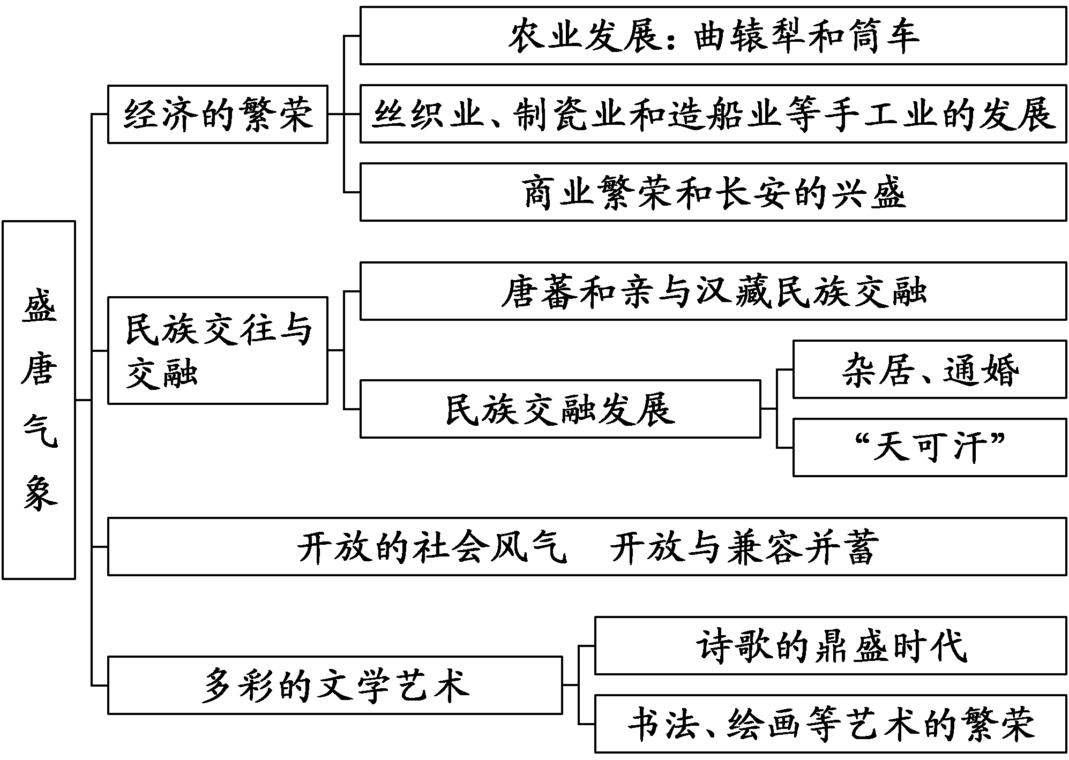
——据《中外历史纲要·上》整理
根据材料并结合所学知识，从盛唐气象四个构成部分中选取两个方向，两个方向间要有相互联系，自拟论题，展开论述。(要求：论题准确，史实充分，论述合理，表达清晰。)
解析：根据题干要求，以选择盛唐时期的社会风气和文学艺术为例。即开放的社会风气推动文学艺术的繁荣。论证过程分两个部分进行，首先是开放的社会风气，侧重描述当时的对外开放情况。其次是文艺的繁荣，可从文学方面、书法方面、绘画方面概括。最后对论证过程进行总结，得出唐朝开放的社会风气、兼收并蓄的文化传统促进了文学、艺术的迅速发展。
答案：示例 论题：开放的社会风气推动文学艺术的繁荣
论述：唐朝时期，对外开放，海上、陆上“丝绸之路”繁荣，经济文化交流频繁，思想文化兼收并蓄，大量的遣唐使、外国留学生到长安学习，玄奘西行、鉴真东渡，中外经济文化交流频繁，推动了文学艺术的繁荣发展。文学方面，出现了李白、杜甫等人的诗歌。书法方面，出现了颜真卿、柳公权规范法度的楷书，张旭、怀素的草书等杰出的书法。绘画方面，出现了吴道子《步辇图》《送子天王图》等传世名篇。
因此，唐朝开放的社会风气、兼收并蓄的文化传统促进了文学、艺术的迅速发展。
15．唐朝是中国古代文明的辉煌时期，也对世界文明产生重要影响。阅读材料，完成下列要求。
材料一 隋及初唐时重新建立起大一统的王朝并且使之更为完善，接下来100年间的和平与繁荣使唐朝时国力大大超过了汉朝，同时制度和文化也取得了突破性进展，而这一进展反过来又推动了国家的全面发展。
——摘编自费正清《中国：传统与变迁》
材料二 唐朝统治者具有“华夷一家”的观念，与300多个国家和地区保持友好往来。来到唐朝的各国使者、商人、教徒、艺人等络绎不绝，日本派遣的“遣唐使”就达13次。佛教盛行，景教等也在唐朝得到尊重。外国人还可以通过科举考试在唐朝入仕为官。据韩愈记载，“岭之南，其州七十……外国之货日至，珠、香、象、犀、玳瑁、稀世之珍，溢于中国，不可胜用”。唐朝在广州设置了管理对外贸易机构市舶司，并在长安、扬州等地为来华经商的波斯、阿拉伯侨民设有“蕃坊”特区，发展为繁华商业区。
——摘编自李庆新《唐代广州贸易与岭南经济社会变迁》
(1)根据材料一并结合所学知识，说明唐朝在科技领域取得突破性进展的具体表现。
(2)根据材料二并结合所学知识，指出唐朝对外开放的特点及原因。
解析：第(1)问，根据所学知识可得，雕版印刷术的出现，火药开始用于军事等。第(2)问第一小问，根据材料二“与300多个国家和地区保持友好往来”可得，范围广，涉及300多个国家和地区；根据材料二“在广州设置了管理对外贸易机构市舶司，并在长安、扬州等地……设有‘蕃坊’特区”可得，设置专门机构、划定特区管理对外事务；根据材料二“日本派遣的‘遣唐使’就达13次。佛教盛行，景教等也在唐朝得到尊重。外国人还可以通过科举考试在唐朝入仕为官。据韩愈记载，‘岭之南，其州七十……外国之货日至，珠、香、象、犀、玳瑁、稀世之珍，溢于中国，不可胜用’”可得，领域宽，突出经济交往，涵盖政治、文化、宗教等方面；结合所学知识可知，时间长，几乎贯穿整个唐朝等。第二小问，根据所学知识可得，唐朝统一多民族国家发展，国力强盛；农耕文明繁荣，文化、技术领先等。
答案：(1)具体表现：雕版印刷术的出现，火药开始用于军事(或发明火药)。
(2)特点：领域宽，突出经济交往，涵盖政治、文化、宗教等方面；范围广，涉及300多个国家和地区；时间长，几乎贯穿整个唐朝；设置专门机构、划定特区管理对外事务。
原因：唐朝统一多民族国家发展，国力强盛；农耕文明繁荣，文化、技术领先；唐朝统治者具有开放的意识和包容的心态；海陆交通发达。
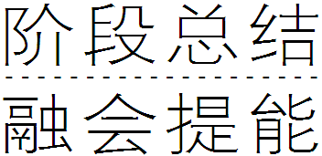 $\begin{matrix}第二单元整体教学设计与评价\end{matrix}$

|构建知识体系|
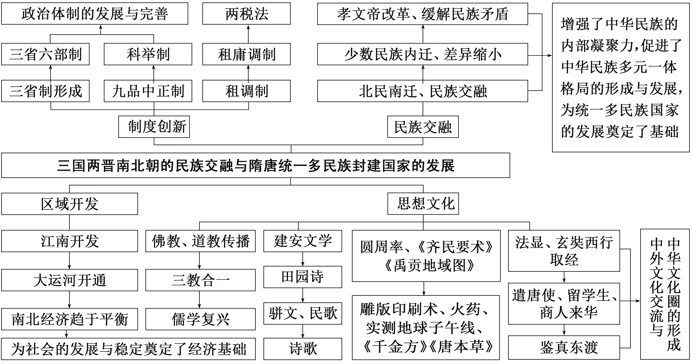
|把握阶段特征|
阶段  特征 | 政治 | 三国两晋南北朝时期，国家分裂，社会动荡，民族交融进一步发展；隋唐时期，典章制度发达，三省六部制和科举制确立与完善，加强了中央集权制度
阶段  特征 | 经济 | 三国两晋南北朝时期，北方农耕经济遭到破坏，南方经济得到发展；隋唐时期，经济政策调整，生产工具改进，交通发达，农业、手工业繁荣，南北经济趋于平衡
阶段  特征 | 文化 | 雕版印刷术、火药的发明，医学的发展，书法成为一种艺术；文人画开始出现，绘画理论形成；唐诗繁荣；佛、道冲击儒学的正统地位，又呈现“三教合归儒”的趋势
历史  地位 | 这两个时期封建国家由分裂走向统一，分裂中蕴含走向统一的因素；民族交融；封建社会的繁荣，中华文明的鼎盛时期

重点聚焦(一) 动荡中发展，交融中创新
秦汉之后，中国历史再次进入了一个大分裂大动荡的时期——三国两晋南北朝时期。这是一个分裂动荡的时代，同时也是我国民族交融的第一个高峰，中华民族的发展壮大在这一时期汲取了丰沛能量；南方经济的开发与民族间经济的交流，为中国封建经济持续发展注入了新的能量。北魏孝文帝改革掀起了北方民族的汉化运动，北方民族向中原民族学习相对先进、成熟的经济、政治制度和文化习俗，体现了各民族间的深度交融。国家分裂中的“共性增多”，孕育着统一的因素，在“黑暗”中推动着社会的进步。
史证·史评——感知历史“有宽度”
材料一 先秦与秦汉时期，江南农业虽有所发展，但明显落后于经济发展重心黄河流域。魏晋南北朝时期，黄河流域战乱频仍，大量北方人口南迁，西晋末年永嘉之乱以后，上百万中原人口迁到长江流域定居。南迁农民具有强烈的农业开发愿望，不仅充实了劳动力资源，也带来了先进生产工具和技术；他们与南方一些少数民族共同开发南方，加速了当地经济的发展；当时，南方相对安定，一些统治者实行有利于农业发展的政策，为江南开发提供了较好的环境。
——摘编自《中国古代史》
材料二 这种全盘的汉化政策从根本上改变了鲜卑与汉族的界限，改变了鲜卑与其他民族的界限。这样，大家只要处在北魏政权下，就无所谓夷夏之分，如此一来就消除了统治者的自卑心理，政权也变得堂而皇之了。……从历史发展来看，虽然后来又经历了东魏—北齐鲜卑化的老路，但随着西魏—北周对东魏—北齐的统一，“华夏混一”观逐渐形成，各族人民已无区分谁为夷狄、谁为华夏的必要。在这种情况下，北周杨坚从鲜卑手中夺取政权，建立了隋朝。
——摘编自赵野春《鲜卑汉化——论北魏孝文帝改革对民族关系的调整》
材料三 刘渊在明知自己属于匈奴民族中人的情况下，却仍然以汉高祖刘邦后裔自居，并以汉为国号，这些举措不仅在主观上适应当时政治局势和地理环境，为其顺利地创建政权服务，在客观上也有非常重要的意义。
——摘编自吴洪琳《十六国“汉”“赵”国号的取舍与内迁民族的认同》

[思考探究]
1．根据材料一并结合所学知识，分析魏晋南北朝时期南方经济获得发展的因素有哪些。
[提示] 中原人口大量南迁，带去了先进技术和高素质劳动力；北方人民和南方人民共同辛勤劳动；南方社会局面相对稳定；南方统治者鼓励农业发展的政策。
2．根据材料二、三，指出魏晋南北朝时期北方政权出现的新现象。
[提示] 北方少数民族政权纷纷学习中原先进文化并进行改革运动；北方的封建化趋势明显；北方少数民族政权往往以汉族后裔自称，以证明政权的合法性与正统性。
3．综合上述材料，概括魏晋南北朝时期历史发展的趋势。
[提示] 分裂中孕育着统一的因素；民族大交融出现高峰；经济重心开始南移。

史识·史观——看待历史“上高度”
三国两晋南北朝时期我国历史发展的三大趋势
1．民族交融的趋势：蜀国发展同南方少数民族之间的友好关系，吴国当地居民同汉族开发江南，东汉以来五胡内迁，以及十六国混战都促进了民族交融，为隋朝统一提供了条件。
2．经济重心逐渐向南转移的趋势：三国两晋南北朝时期，北方战乱频繁，社会生产屡遭破坏，而江南地区相对稳定。从西晋末年起，直到南北朝时期，北方大批农民为躲避战祸，纷纷南迁，为南方的农业生产增加了大量劳动力，并带去了先进的生产技术。他们同南方汉族人民以及从山区迁出定居的少数民族一起，兴修水利，开垦出大片良田。水稻栽培技术有所提高，小麦开始推广，牛耕得到普及。江南经济的较大发展，开始改变我国农业经济以北方黄河流域为重心的经济格局，为南北经济差距的缩小和全国的大一统创造了条件。
3．由分裂走向统一的历史趋势：这其中有局部统一的三国鼎立，西晋的短期统一和前秦、北魏、北周对北方的三次统一。

重点聚焦(二) 社会大发展，中华文明盛
隋朝是继三国两晋南北朝之后，我国历史上的一个重要朝代，它实现了国家统一，开创的政治经济制度对唐朝产生了积极影响。唐朝继承和发展了隋朝成就，推动了封建经济继续发展并走向繁荣。国家统一、社会稳定、政制成熟、经济发展、文化领先、中外交流活跃等鲜明的时代特色促使中华文化圈形成。总之，隋唐时期，政治、经济、文化等方面实现的“大一统”，使中华文明更加成熟和昌盛。

史证·史评——感知历史“有宽度”
材料一 官员考选制(科举制)削弱了世袭性、割据性的封建贵族政治，形成世界上较早的完备的文官制度。参加科举考试的主要是学校生徒，因而此制带动了学校教育的发展。科举制度以封闭式考试录取官员，具有公正性和法定性。因不计生员出身，唯才是举，从而较广泛地从社会各阶层拔选人才，扩大政权的统治基础。官员和候补官员基本上都是知识阶层的精英，普遍提高了官僚队伍的人文素质。
——摘编自冯天瑜《科举制度——中国“第五大发明”》
材料二 我国的科学技术发展到隋唐五代呈现一股继续高涨的趋势，统治阶级为满足自身、政权和社会对科学技术的多方面需要，通过完善教育体系，举行多元化考试，奖励发明创造和培养扶植科技人才等措施，助长、推动和促进了科技的发展。安定与富裕的社会环境和发达的出版业则提供了良好的研究条件。怀疑、探索、创新的学风催促知识分子中具有务实思想的人考察和研究自然事物以及如何使之有利于国计民生。国内各民族之间的文化交流与国外的文化交流，也加速了科技的发展。
——摘编自曹顺仙《世界文明史》
材料三 以隋文帝、唐太宗、武则天、唐玄宗等为代表的一批政治家开明豁达，充满自信，既善于从历代兴亡中总结出治国安邦的政治经验，又锐于制度的建设与创新，开创了唐前期一百多年持续繁荣的局面……成为以后中国古代政治的典范。
——摘编自王小甫、张春梅、张彩琴《创新与再造：隋唐至明中叶的政治文明》

[思考探究]
1．根据材料一并结合所学知识，简要阐述隋唐科举制的历史意义。
[提示] 打击了门阀政治，加强了中央集权；形成了世界上较早的文官制度，对近代西方文官制有一定的借鉴作用；推动了学校教育的发展；具有公平、公正和法定性；唯才是举，促进了社会阶层的流动，扩大了统治基础；为封建国家选拔了一批高素质人才。
2．根据材料二，分析唐代科技发达的主要原因有哪些。
[提示] 为巩固统治，统治阶级采取各种措施推动科技发展；经济发达，社会安定；出版业发达提供了传播条件；宽松的社会环境激发了知识分子探索的热情；国内外交流频繁，兼收并蓄。
3．根据材料三并结合所学知识，从唐朝盛世局面中可以汲取哪些有益的经验。
[提示] 政治清明，有制度、文化自信；善于总结治国理政的经验教训；不断进行制度创新。
史识·史观——看待历史“上高度”
隋唐时期，我国封建社会空前繁荣的表现
政治上 | 政治统一，国家富强。政治清明，阶级矛盾相对缓和；中央集权制度进一步完善，社会秩序比较安定；出现了“贞观之治”“开元盛世”等封建盛世局面；各种制度创新成就显著，极大地推动了隋唐社会发展繁荣
经济上 | 封建经济空前繁荣。调整了生产关系，实行均田制、租庸调制；农业、手工业有较大发展；商业繁荣，长安、洛阳等成为国际性大都市
民族关系上 | 我国统一多民族国家进一步发展和巩固。各民族进一步交融，民族之间的经济文化交流进一步加强；中央政府加强了对边疆地区的管辖和开发，隋唐时期疆域空前辽阔
对外关系上 | 中外经济文化交流盛况空前。实行开放政策，交通发达
文化上 | 辉煌灿烂，全面繁荣。科学技术世界领先，诗歌繁荣，艺术多姿多彩；出现我国传统文化发展的又一个高峰，中华文化圈形成

$\begin{matrix}[阶段质量检测]\end{matrix}$
一、选择题(本大题共20小题，每小题3分，共60分)
1．下表是某历史兴趣小组在研究魏晋南北朝历史时查阅的资料。据表可知，他们研究的主题是( )
 | 内容
民族迁徙 | 魏晋以来，匈奴、鲜卑、羯、氐、羌等族大批内迁
联合斗争 | 十六国时期连年战乱，人民生活困苦，各族人民联合起来，共同反抗政府
友好往来 | 魏晋以来，在和平环境中，各族人民频繁交往，在战乱期间，这种交往也始终未断
A．南方经济的开发和发展
B．民族交融趋势不断加强
C．北方各少数民族的汉化
D．文明在和平交流中演进
解析：选B 根据材料可知，魏晋南北朝时期少数民族大批内迁，各族人民友好往来，频繁交往，并曾联合起来共同反抗政府，这反映了民族交融趋势不断加强，B项正确；材料中没有南方经济的开发和发展的相关信息，排除A项；材料反映的是魏晋南北朝时期的民族交融，没有体现北方各少数民族的汉化，排除C项；魏晋南北朝时期是社会的大分裂、大动荡时期，不仅仅是和平交流，排除D项。
2．晋朝皇室司马氏自称：“其先出自帝高阳(传说中的五帝之一，黄帝之孙)之子重黎，为夏官祝融。”建立胡夏政权的匈奴贵族赫连勃勃称：“朕大禹之后……今将应运而兴，复大禹之业。”曾雄霸北方的前秦皇帝苻坚称其祖先“盖有扈(夏初重要部落，其首领与国王同姓)之苗裔”。这一现象表明魏晋南北朝时期( )
A．统治者照搬夏商政治制度
B．各政权间文化交流频繁
C．华夏认同观念进一步强化
D．英雄崇拜成为社会共识
解析：选C 根据材料可知，魏晋南北朝时期，少数民族政权也认为自己是华夏子孙，说明华夏认同观念进一步强化，C项正确；材料强调华夏认同，并未提到学习政治制度，排除A项；材料只是各个政权的言论，并未交流，排除B项；“社会共识”表述过于绝对，排除D项。
3．“地广野丰，民勤本业，一岁或稔，则数郡忘饥。会土带海傍湖，良畴亦数十万顷，膏腴上地，亩值一金，鄠、杜之间，不能比也。荆城跨南楚之富，扬部有全吴之沃，鱼盐杞梓之利，充仞八方，丝绵布帛之饶，覆衣天下。”材料反映了( )
A．北魏大力推动民族交融
B．游牧经济与农耕经济互补
C．南、北朝经济交流状况
D．东晋、南朝江南得到开发
解析：选D 根据材料“荆城跨南楚之富，扬部有全吴之沃，鱼盐杞梓之利”并结合所学知识可知，这一时期是魏晋南北朝时期，江南经济得到了开发，D项正确；材料涉及的是南方经济的开发，并未涉及民族交融、游牧经济与农耕经济互补以及南、北朝经济交流状况，排除A、B、C三项。
4．中国古代，“衣服有制”。正朔服色，向来被视为国家根本之所系，是传统礼仪制度的重要内容……变易服饰，往往是古代社会制度和风俗习尚变迁的一个标记。下列帝王的统治措施可体现这一特点的是( )
A．秦始皇 B．汉武帝
C．北魏孝文帝 D．晋武帝
解析：选C 根据“变易服饰”并结合所学知识可知，北魏孝文帝改革中有以汉服代替鲜卑服的措施，C项正确。
5．下图为隋朝大运河示意图。据此可知，隋朝大运河的开通( )
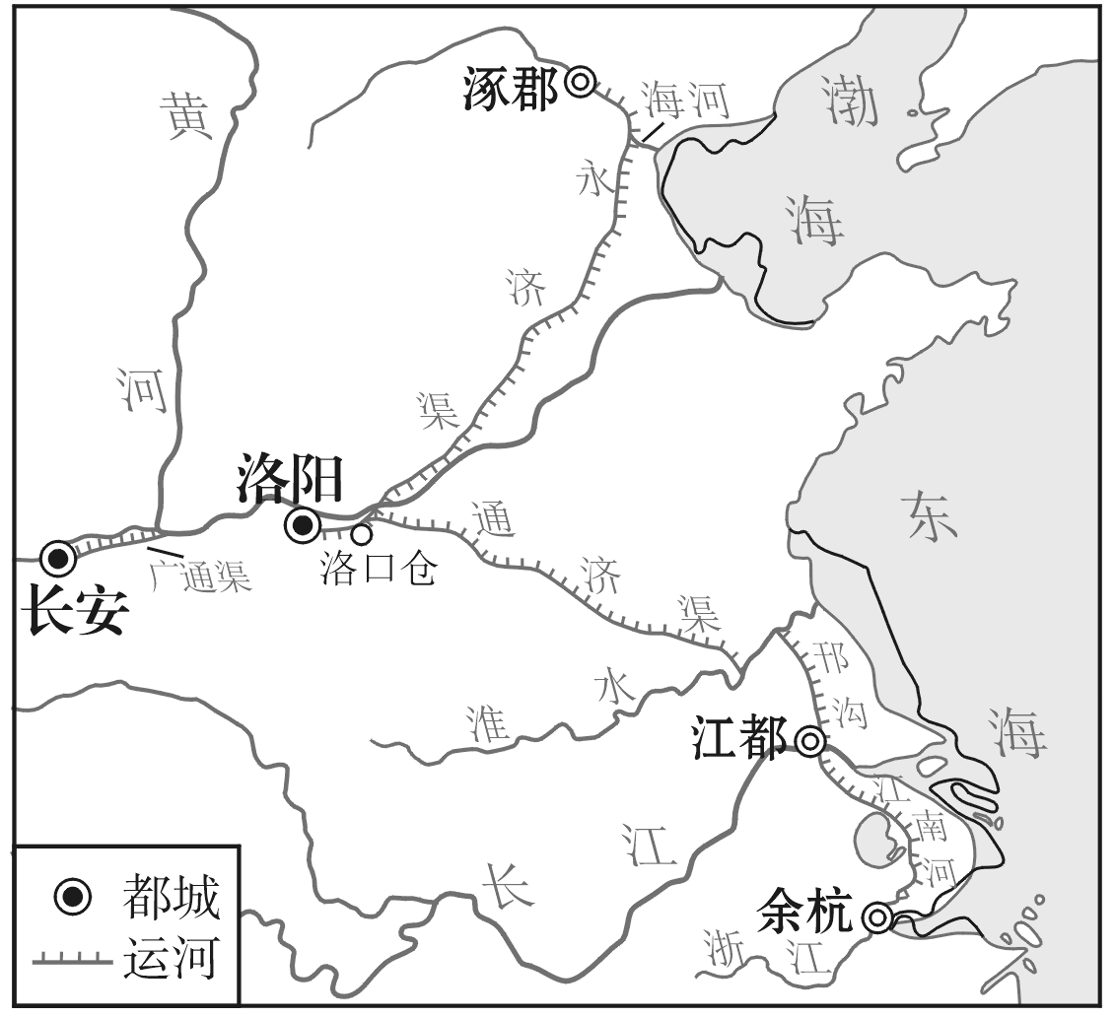
A．弱化了对中原的统治
B．提高了洛阳的政治经济地位
C．有利于北方粮食南运
D．导致了陆上丝绸之路的衰落
解析：选B 依据“隋朝大运河示意图”可以看出，以洛阳为中心，北达涿郡，南至余杭，提高了洛阳的政治经济地位，B项正确；隋朝大运河强化了对中原的统治，排除A项；隋朝大运河有利于南粮北运，排除C项；由所学可知，隋唐时期陆上丝绸之路兴盛，排除D项。
6．下面是汉唐选官制度的变革历程。从中可看出科举制的实行( )
时间 | 汉代 | 魏晋南北朝 | 隋唐
制度名称 | 察举制 | 九品中正制 | 科举制
选拔标准 | 德行、才能 | 家世、道德、才能 | 考试
组织者 | 地方官 | 中央委任中正官 | 中央官员
A．加强了中央集权 B．使官员人数不断膨胀
C．确立了儒学独尊 D．使知识分子醉心功名
解析：选A 根据材料可知，在科举制下，科举制的组织者是中央官员，也就是把选官的权力掌握在中央手中，从而加强了中央集权，A项正确。
7．钱穆在《国史新论》中对汉唐的相制有如下评论：汉代宰相是首长制，唐代宰相是委员制。最高议事机关称政事堂，一切政府法令，须用皇帝诏书名义颁布者，事先由政事堂开会议决，送进皇宫划一敕字，然后由政事堂盖印中书门下之章发下。相制的变化( )
A．提高了行政效率 B．削弱了君主权力
C．使官僚机构膨胀 D．加强了中央集权
解析：选A 根据材料“事先由政事堂开会议决，送进皇宫划一敕字，然后由政事堂盖印中书门下之章发下”并结合所学知识可知，唐朝实行三省六部制，政事堂作为最高议事机关，可以减少决策失误，提高行政效率，A项正确；三省六部制的设立加强了君主权力，排除B项；唐朝相制的变化并没有使官僚机构膨胀，排除C项；材料没有涉及中央和地方的关系，不能得出加强中央集权的结论，排除D项。
8．下图所示是中国古代某一时期的赋税制度。该税制( )
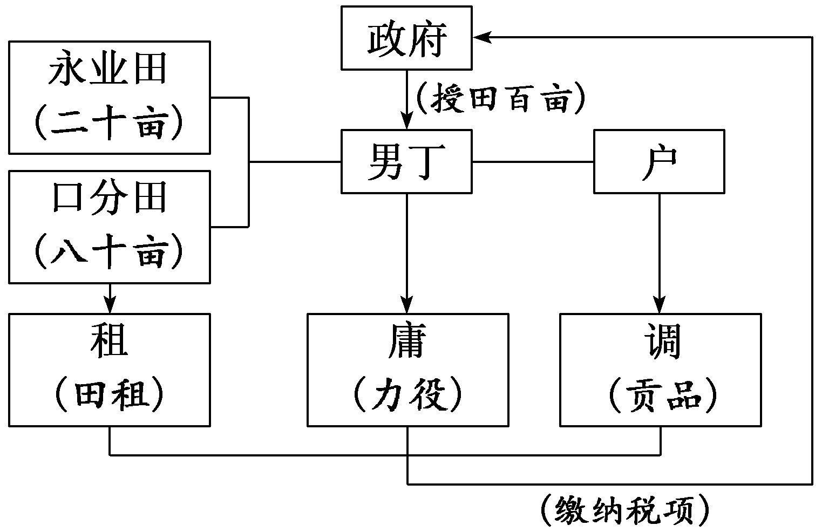
A．以均田制为基础
B．分夏秋两季征税
C．对农民人身控制加强
D．以货币地租形式为主
解析：选A 根据材料中的缴纳税项租、庸和调可知，这是唐代的租庸调制，其建立在均田制基础之上，A项正确；两税法分夏秋两季征收，排除B项；通过图示中的赋税制度无法看出比较性的结论，即“加强”无法体现，排除C项；租庸调制征收的是实物，排除D项。
9．汉朝到唐朝前期的农民，基本上是户(丁)税重、田租轻的，而780年实行的两税法规定每户按人丁和资产缴纳户税，按田亩缴纳地税。这一调整( )
A．规定了农民负担的上限和下限
B．延续了以人丁为主的赋税制度
C．需依托国家对农民的土地分配
D．减轻了政府对农民的人身控制
解析：选D 根据材料“汉朝到唐朝前期的农民，基本上是户(丁)税重、田租轻的”“两税法规定每户按人丁和资产缴纳户税，按田亩缴纳地税”可知，这一调整改变了自战国以来以人丁为主的赋税制度，减轻了政府对农民的人身控制，D项正确。
10．贾思勰在《齐民要术·序》中写道：“舍本逐末，贤哲所非，日富岁贫，饥寒之渐，故商贾之事，阙而不录。”其中体现的经济思想是( )
A．以农为本 B．重农抑商
C．农商并重 D．工商皆本
解析：选B 根据材料“舍本逐末，贤哲所非，日富岁贫，饥寒之渐，故商贾之事，阙而不录”可知，体现了贾思勰主张重视农业生产，抑制商业发展的思想，即体现了其重农抑商的思想观念，B项正确。
11．《全唐诗》中对江南有这样的描述：“来酌林中酒，去耕湖上田”，“寒云晓散千峰雪……且卖湖田酿春酒”，“霜岛树凋猿叫夜，湖田谷熟雁来时”。这些诗句从侧面反映了唐代江南部分地区( )
A．市镇经济繁荣 B．均田制实施条件优越
C．人地矛盾凸显 D．成为唐朝的文化中心
解析：选C 结合所学知识可知，《全唐诗》中多首描写围湖造田现象的诗句，从侧面反映了唐代江南部分地区人地矛盾凸显，C项正确；材料并未体现唐朝市镇经济繁荣，排除A项；均田制在唐朝中后期已无法实施，排除B项；材料不足以说明江南地区已成为唐朝的文化中心，排除D项。
12．目前考古发现的唐代瓷窑遗址有河北的定窑、河南的巩县窑、浙江的越窑、湖南的岳州窑等数十处，它们或临永济渠、江南河，或临黄河、长江、赣江、湘江、钱塘江等自然河流。这体现了( )
A．南北经济差距的拉大
B．私营手工业占据主导地位
C．水运的重要经济地位
D．瓷器对外贸易规模的扩大
解析：选C 材料重在强调南北各地的瓷窑基本都分布于江河附近，由此反映出水运业对制瓷业发展的影响，体现了水运的重要经济地位，故选C项；A、B、D三项与材料主旨无关，排除。
13．在唐代的江南地区，除广泛施用的传统豆类绿肥外，人粪、蚕沙等也已作为基肥与追肥使用，甚至有农户通过圈养耕牛积累了大量厩肥。这反映出唐代江南地区( )
A．耕地资源得到充分开发
B．先进犁地工具得到推广
C．精耕细作农业得到发展
D．农村生态环境得到保护
解析：选C 材料“施用的传统豆类绿肥外，人粪、蚕沙等也已作为基肥与追肥使用，甚至有农户通过圈养耕牛积累了大量厩肥”，能够增加单位面积土地的粮食产量，这属于精耕细作的农业生产，C项正确；A、B、D三项在材料中无法体现，均排除。
14．下表是对隋朝至盛唐社会生活变化的部分描述。据此可知，这一时期( )
服饰文化 | 为便于妇女骑马，圆领长袍服装设计趋于流行
饮食文化 | 每年立春时节，朝廷向高级官员发放葡萄酒、胡饼
舞蹈文化 | 城市中人们对胡旋舞与胡腾舞钟爱有加
A．社会风气开放多元 B．城市生活日益丰富
C．民族差异逐渐消亡 D．中外交往颇为密切
解析：选A 根据材料可知，隋朝至盛唐时期服饰、饮食、舞蹈文化的变化，体现出这一时期社会风气开放多元，A项正确。
15．686年，武则天在朝堂上设置铜匦，鼓励群臣上书言事、告密，铜匦分有四格，上面都有小洞，刚好投进表疏。此外，武则天还派遣“使者以六条察州县”，史称“挟刑赏之柄以驾御天下，政由己出，明察善断，故当时英贤亦竞为之用”。这反映出，武则天时期( )
A．君权达到顶峰 B．政治较为清明
C．监察体系完备 D．取士标准多样
解析：选B 根据材料可知，武则天在位时期，广开言路，同时加强对地方的监察，因此，当时君权得到加强，政治较为清明，B项正确；清朝军机处的设置标志君权达到顶峰，排除A项；材料提到派遣使者监察州县，但不能说明监察体系完备，排除C项；材料未涉及科举取士标准，排除D项。
16．《资治通鉴》记载：“(隋炀)帝以诸蕃酋长毕集洛阳……于端门街盛陈百戏，戏场周围五千步，执丝竹者万八千人……终月而罢，所费巨万。”这一记载表明( )
A．统治者实行开明的民族政策
B．隋炀帝夸耀国家富强
C．隋朝社会经济发展空前繁荣
D．戏曲深受各酋长喜爱
解析：选B 根据材料“端门街盛陈百戏，戏场周围五千步，执丝竹者万八千人……终月而罢，所费巨万”可知，材料描述了隋炀帝穷奢极欲，以此向诸蕃酋长夸耀国家富强，B项正确；“开明的民族政策”在材料中无法体现，排除A项；材料主旨是隋炀帝穷奢极欲，隋朝社会经济发展空前繁荣不符合材料主旨，排除C项；“戏曲深受各酋长喜爱”在材料中未体现，排除D项。
17．唐代文人创作的诗歌传诵于士庶、僧徒、孀妇、牛童、马夫之口，吟诵于乡校、佛寺、逆旅、行舟之中，乃至谱写成歌曲。这反映唐朝诗歌繁荣的原因之一是( )
A．崇尚诗歌的社会氛围
B．市民阶层的发展壮大
C．科举制提升官员素质
D．官方意识形态的提倡
解析：选A 根据材料可知，唐代诗歌的受众范围广，传播途径多，这说明唐代诗歌的传播范围广，其主要原因是唐朝形成了崇尚诗歌的社会氛围，A项正确；材料中涉及各阶层，不仅仅是市民阶层，排除B项；材料反映不出科举制度，而且材料提到的很多人员并没有参加科举制度，排除C项；材料没有涉及官方意识形态，排除D项。
18．安史之乱前，各边镇屯田、营田，所有权概属封建国家；安史之乱后，国家失去有效控制户口及田亩籍账的实力，未获得中央批准，各地军政长官任意用各种名目摊派赋役。这( )
A．加剧藩镇割据的局面
B．使国家出现内轻外重局面
C．加剧了民族政权独立
D．是唐朝由盛而衰的转折点
解析：选A 根据材料“安史之乱后，国家失去有效控制户口及田亩籍账的实力，未获得中央批准”可知，安史之乱之后，中央集权遭到严重削弱，加剧了藩镇割据的局面，A项正确。
19．从魏晋南北朝到隋唐时期，开凿的甘肃敦煌莫高窟、麦积山石窟的佛像造型大都身形丰满圆润、阔脸、大眼、鼻梁挺拔；而河南洛阳龙门石窟的佛像造型则体态修长、面部端方、线条细腻、表情中正平和。这些体貌变化反映了( )
A．佛教成为艺术创作的主要题材
B．佛教在中国传播渐趋本土化
C．佛像造型融入西域民族的形象
D．中原工匠雕塑技术日益精湛
解析：选B 根据材料可以看出，在西北的佛像还比较完整地保留了外来的佛像艺术，但是到了中原地区佛像发生了一定的变化，反映出佛教在中国传播渐趋本土化，B项正确。
20．东晋王羲之的书法作品《兰亭集序》被誉为“天下第一行书”。《兰亭集序》描述了王羲之与谢安等官员在会稽山阴(今浙江绍兴)饮酒作诗的情景。该作品( )
A．印证了经济重心的南移
B．反映了士族专权的政治特点
C．兼具了艺术与史料价值
D．体现了民族交融的时代特征
解析：选C 根据材料“《兰亭集序》被誉为‘天下第一行书’”可知，该作品具有极高的艺术价值；根据材料“王羲之与谢安等官员在会稽山阴(今浙江绍兴)饮酒做诗的情景”可知，该作品可以用来研究东晋时期的政治状况，具有史料价值，C项正确；经济重心的南移完成是在南宋时期，排除A项；通过该作品不能得出士族专权的政治特点，排除B项；该作品没有涉及民族关系，无法体现民族交融的时代特征，排除D项。
二、非选择题(共3小题，共40分)
21．中华传统文明以农业文明为主，粮食作物有粟、麦、稻、玉米等。这些主要粮食作物的生产对国家稳定与社会发展产生了重大影响。阅读材料，完成下列要求。(16分)
材料一 学术界普遍认为，小麦原产于西亚，大约4 000年前传入中国。小麦传入中国后，经历了环境适应与品种改造，完成了从北方到南方的空间扩展历程。小麦的传播是在两个因素推动下完成的：其一为喜好面食的北方人南迁；其二为稻麦复种制的出现。黄河流域实施两年三熟制重在提升地区经济实力，而南方一年两熟稻麦轮作制则直接将黄河、长江两大流域连为一体。将水旱两种作物融入同一块土地的同时，不仅空间上实行了南中有北、北中有南的作物分布格局，而且推动了两大流域间的文化认同与空间整合。
——摘编自沈为慧、赵剑锋等《史料阅读与微课设计：中国古代史(下)》
材料二 像云南这样的边远地区，玉米是在16世纪传入的。以种植玉米为主，开垦陡峻山岭的过程，一直持续到19世纪中叶。最南部的开化、广南、普洱三府中，曾以疟疾流行闻名的原始森林，在道光三十年(1850年)前已被湖南、湖北、四川和贵州的移民砍伐殆尽。
——摘编自何炳棣《明初以降人口及其相关问题：1368—1953》
(1)根据材料一，概括小麦传播的不同阶段。结合所学知识，指出小麦从中国北方传到南方最有可能发生的历史时期，并说明理由。(6分)
(2)根据材料二并结合所学知识，分析玉米在云南传播的背景。(4分)
(3)根据材料一、二并结合所学知识，指出小麦、玉米等作物传播带来的影响。(6分)
解析：第(1)问第一小问，根据材料一“小麦原产于西亚，大约4 000年前传入中国。小麦传入中国后，经历了环境适应与品种改造，完成了从北方到南方的空间扩展历程”可得到第一阶段，从西亚传入中国；第二阶段，从中国北方传到南方。第二小问，根据材料一“小麦的传播是在两个因素推动下完成的：其一为喜好面食的北方人南迁”并结合所学知识可知，魏晋南北朝时期；辽宋夏金时期等。第三小问，根据所学知识可知魏晋南北朝时期和辽宋夏金时期，国家分裂，战争频繁，北方人口大量南迁，促进了北方饮食习惯和小麦传入南方。第(2)问，根据材料二“玉米是在16世纪传入的”“最南部的开化、广南、普洱三府中……在道光三十年(1850年)前已被湖南、湖北、四川和贵州的移民砍伐殆尽”并结合所学知识可知，新航路开辟，引起世界范围的物种交流；明清时期云南和内地联系加强；中央政府加强了对边疆的管理和开发；明清时期人地矛盾进一步加剧。第(3)问，从经济、文化、饮食、环境等方面分析。
答案：(1)阶段：第一阶段，从西亚传入中国；第二阶段，从中国北方传到南方。
历史时期：魏晋南北朝时期；辽宋夏金时期等。
理由：魏晋南北朝时期和辽宋夏金时期，国家分裂，战争频繁，北方人口大量南迁，促进了北方饮食习惯和小麦传入南方。
(2)背景：新航路开辟，引起世界范围的物种交流；明清时期云南和内地联系加强；中央政府加强了对边疆的管理和开发；明清时期人地矛盾进一步加剧。(答出两点即可)
(3)影响：促进不同地区经济的交流；推动民众饮食结构的变化；推动不同地区文明的交流，促进文化的认同和空间的整合，有利于国家的统一和稳定；作物传播也会带来土地的过度开发，自然环境恶化，也可能会使疾病跨地区传播等。(答出三点即可)
22．阅读材料，完成下列要求。(12分)
材料一 子曰：为政以德，譬如北辰，居其所而众星拱之。子曰：苛政猛于虎也。
——摘自《论语》
材料二 “民为贵，社稷次之，君为轻，是故得乎丘民而为天子，得乎天子为诸侯，得乎诸侯为大夫”。“五亩之宅，树之以桑，五十者可衣帛矣。鸡豚狗彘之畜，无失其时，七十者可以食肉矣。百亩之田，勿夺其时，数口之家可以无饥矣”。“是故明君制民之产，必使仰足以事父母，俯足以畜妻子，乐岁终身饱，凶年免于死亡”。
——摘自《孟子》
材料三 唐太宗说：“为君之道，必须先存百姓。若损百姓以奉其身，犹割股啖腹，腹饱而身毙。”
——摘自《贞观政要》
(1)概括材料一的主要思想。(2分)
(2)概括材料二的主要思想。(2分)
(3)材料一与材料二体现的思想有何关系？(2分)
(4)根据上述材料并结合所学知识，分析孔孟思想在唐朝贞观年间有何具体体现。(6分)
答案：(1)思想：主张“德政”，反对暴政。
(2)思想：“民本”“仁政”。
(3)关系：孟子“仁政”思想是孔子“德政”思想的具体化和发展。
(4)具体表现：继承并发展“民本”思想；实行均田制，给老百姓一定的土地；实行租庸调制，一定程度上减轻农民的经济负担和保证了农民的劳动时间；唐太宗善于纳谏，统治较为清明。
23．阅读材料，完成下列要求。(12分)
材料 有学者对隋唐时期的历史进行分析。研究过程中出现较多的词汇：贞观之治、开元盛世、三省六部制、科举制、《唐律疏议》、藩镇割据、安史之乱、都护府、大运河、曲辕犁、均田制、租庸调制、两税法、经济重心南移、丝绸之路、长安、广州、雕版印刷术、火药、《唐本草》、书法、诗歌、三教并行、唐三彩、胡旋舞等。
——摘编自白寿彝《中国通史》
从材料中选取至少三个关键词，自拟题目，写一篇历史短文。(要求：写出所选关键词，题目明确，表述成文，史论结合，逻辑清晰。)
解析：根据材料中的关键词信息，可选取与唐朝相关的内容，如选择开元盛世、藩镇割据、安史之乱关键词。拟定题目为唐朝的盛衰之势。阐述时，主要从开元盛世的发生与影响、安史之乱的背景及造成的影响角度进行概括说明。选择其他，言之有理亦可。
答案：示例 关键词：开元盛世、藩镇割据、安史之乱。
题目：唐朝的盛衰之势。
阐述：唐玄宗统治前期，稳定政局，励精图治；重用贤能，在贤相姚崇和宋璟辅佐下实施改革；整顿吏治，裁减冗员；发展经济，改革税制；注重文教，编修经籍；使国库充盈，民众生活安定，将唐朝推向全盛时期，历史上称为“开元盛世”。唐玄宗统治后期，追求享乐，任人唯亲，朝政日趋腐败；社会矛盾尖锐，边疆形势紧张(节度使集军权、行政权、财权于一身)；中央与地方力量对比失去平衡，形成外重内轻局面；边将安禄山一身兼任范阳等三地的节度使，担负东北地区防御重任，逐渐扩张势力。755年，安禄山借口朝廷出现奸臣，和部将史思明一起发动叛乱，史称“安史之乱”。安史之乱使唐朝的国势从此由盛转衰，各种矛盾越来越尖锐。唐朝的中央权力衰微，安史旧将和内地节度使权势加大，加剧了藩镇割据的局面。

